密级：公开

硕士学位论文(学术学位)



题目： 面向电力场景RAG系统知识库
毒化攻击与防御技术研究

学 号： 2023110910
姓 名： 逯昊倡
学科专业： 计算机科学与技术
学习方式： 全日制
导 师： 谢东亮
学 院：计算机学院（国家示范性软件学院）

2026年03月11日

 | BEIJING UNIVERSITY OF  POSTS AND  TELECOMMUNICATIONS

Master Thesis

Research on Knowledge Base Poisoning Attacks and Defense Methods for RAG Systems in Power Application Scenarios

Student ID： 2023110910
Author： Lu Haochang
Subject：Computer Science and Technology
Supervisor： Xie Dongliang
Institute： School of Computer Science
(National Pilot Software Engineering School)

March 11, 2026

答辩委员会名单
职务 | 姓 名 | 职 称 | 工 作 单 位
主席
委员
委员
委员
委员
秘书
答辩日期

独创性（或创新性）声明
本人声明所呈交的论文是本人在导师指导下进行的研究工作及取得的研究成果。尽我所知，除了文中特别加以标注和致谢中所罗列的内容以外，论文中不包含其他人已经发表或撰写过的研究成果，也不包含为获得北京邮电大学或其他教育机构的学位或证书而使用过的材料。与我一同工作的同志对本研究所做的任何贡献均已在论文中作了明确的说明并表示了谢意。
申请学位论文与资料若有不实之处，本人承担一切相关责任。
本人签名： 日期：

关于论文使用授权的说明
本人完全了解并同意北京邮电大学有关保留、使用学位论文的规定，即：北京邮电大学拥有以下关于学位论文的无偿使用权，具体包括：学校有权保留并向国家有关部门或机构送交学位论文，有权允许学位论文被查阅和借阅；学校可以公布学位论文的全部或部分内容，有权允许采用影印、缩印或其它复制手段保存、汇编学位论文，将学位论文的全部或部分内容编入有关数据库进行检索。（保密的学位论文在解密后遵守此规定）
本人签名： 日期：
导师签名： 日期：

摘 要
随着大语言模型与检索增强生成技术在电力调度、设备运维和智能问答等场景中的持续应用，RAG 通过引入外部知识库提升了系统的知识时效性与回答可解释性，但同时也带来了知识库投毒等新的安全风险。攻击者可通过向知识库注入伪装性恶意文本，诱导系统检索错误证据并误导生成结果，从而影响电力人工智能应用的可信性与安全性。
然而，现有相关研究仍面临若干挑战：一方面，部分知识库投毒攻击方法依赖检索器结构、提示模板或内部反馈等先验信息，难以贴近真实黑盒部署场景；另一方面，现有防御方法多聚焦于单一环节，难以同时兼顾污染证据检测能力、正常问答能力保持以及工程部署可行性。此外，已有研究大多停留在算法验证层面，缺乏面向行业应用的统一集成平台对攻防过程进行展示、验证与闭环评估。
针对上述问题，本文的主要工作内容如下：
- 面向电力人工智能应用场景，构建了基于数字孪生的 AI 模型训推一体可视化平台，实现了算力资源、数据资产、模型资产与业务流程的统一映射和可视化管理，并搭建了电力调度 RAG 应用环境，为知识库投毒攻防研究提供了统一实验载体。
- 针对现有投毒攻击方法黑盒适应性不足的问题，提出了基于双目标遗传优化的 RAG 系统知识库毒化攻击方法，将毒化文档生成建模为兼顾检索命中能力与语义隐蔽性的双目标优化问题，并通过种群初始化、交叉、动态重要性引导变异和种群更新等步骤生成高隐蔽、高命中的毒化文档。
- 针对现有防御方法全链路协同性不足的问题，提出了融合检索护栏、输入护栏与输出护栏的组合式防御框架，其中检索护栏由检索扩展、嵌入空间异常检测和句子级困惑度异常检测构成，可实现对污染证据的前置识别、过滤与抑制。
- 设计并实现了电力人工智能应用安全靶场系统，完成了需求分析、总体架构设计、功能模块设计、详细实现、系统部署与测试，集成靶标环境管理、红方攻击、蓝方防御、态势感知与预案生成、演练导调与评估等功能，实现了对知识库投毒安全问题的闭环验证与展示应用。实验与测试结果表明，本文提出的方法和系统具备较好的有效性、可用性与工程应用价值。
关键词：检索增强生成；投毒攻击；遗传算法；异常检测

ABSTRACT
With the continuous application of large language models and retrieval-augmented generation technology in scenarios such as power dispatching, equipment operation and maintenance, and intelligent question answering, RAG improves the timeliness of system knowledge and the interpretability of responses by introducing external knowledge bases, but it also brings new security risks such as knowledge base poisoning. Attackers can inject disguised malicious texts into the knowledge base to induce the system to retrieve incorrect evidence and mislead the generated results, thereby affecting the trustworthiness and security of AI applications in the power sector.
However, existing related studies still face several challenges. On the one hand, some knowledge base poisoning attack methods rely on prior information such as retriever structures, prompt templates, or internal feedback, making them difficult to align with real black-box deployment scenarios. On the other hand, existing defense methods mostly focus on a single stage, making it difficult to simultaneously take into account contaminated evidence detection capability, preservation of normal question-answering capability, and feasibility of engineering deployment. In addition, most existing studies remain at the algorithm validation level and lack a unified integrated platform for industry-oriented applications to demonstrate, verify, and conduct closed-loop evaluation of the attack and defense process.
To address the above issues, the main work of this thesis is as follows:
(1) For AI application scenarios in the power sector, a digital-twin-based integrated visualization platform for AI model training and inference was constructed, realizing the unified mapping and visualized management of computing resources, data assets, model assets, and business processes. A power dispatching RAG application environment was also established, providing a unified experimental carrier for research on knowledge base poisoning attacks and defenses.
(2) To address the insufficient black-box adaptability of existing poisoning attack methods, a knowledge base poisoning attack method for RAG systems based on bi-objective genetic optimization was proposed. It models poisoned document generation as a bi-objective optimization problem that balances retrieval hit capability and semantic stealthiness, and generates highly stealthy and high-hit poisoned documents through population initialization, crossover, dynamic importance-guided mutation, and population update.
(3) To address the insufficient full-chain collaboration of existing defense methods, a combined defense framework integrating retrieval guardrails, input guardrails, and output guardrails was proposed. Among them, the retrieval guardrail consists of retrieval expansion, anomaly detection in the embedding space, and sentence-level perplexity anomaly detection, which can realize the early identification, filtering, and suppression of contaminated evidence.
(4) A security cyber range system for power AI applications was designed and implemented. Requirement analysis, overall architecture design, functional module design, detailed implementation, system deployment, and testing were completed. Functions including target environment management, red-team attack, blue-team defense, situational awareness and contingency plan generation, exercise orchestration and evaluation were integrated, thereby realizing the closed-loop validation and demonstration application of knowledge base poisoning security issues. Experimental and test results show that the methods and system proposed in this thesis have good effectiveness, usability, and engineering application value.
KEY WORDS: Retrieval-Augmented Generation; poisoning attack; genetic algorithm; anomaly detection

目 录
摘 要 I
ABSTRACT III
第一章 绪论 1
1.1 研究背景与意义 1
1.2 国内外研究现状 2
1.2.1 RAG技术 2
1.2.2 RAG投毒攻击 3
1.2.3 RAG投毒防御 4
1.3 本文主要工作及创新点 5
1.4 本文结构安排 6
第二章 相关理论及背景知识 9
2.1 数字孪生理论 9
2.1.1 数字孪生概念与体系架构 9
2.1.2 面向AI训推场景的数字孪生应用 10
2.2 大语言模型与检索增强生成 10
2.2.1 大语言模型基本原理 10
2.2.2 RAG系统架构 12
2.2.3 文本向量化与检索 13
2.3 多目标遗传优化理论 14
2.3.1 遗传算法基本原理 14
2.3.2 NSGA-II多目标优化 14
2.4 RAG知识库投毒攻防相关技术 15
2.4.1 知识库白盒投毒攻击 15
2.4.2 知识库黑盒投毒攻击 16
2.4.3 知识库投毒防御 16
2.5 本章小结 17
第三章 面向电力场景可信训推与RAG安全研究的孪生可视平台研发 19
3.1 平台总体设计 19
3.1.1 架构设计 19
3.1.2 平台功能设计 20
3.1.3 数字孪生 21
3.2 数据管理与知识库构建 22
3.2.1 数据采集与清洗 22
3.2.2 数据集管理与数据标注 23
3.2.3 数据资产管理 25
3.3 AI模型训推可视化子系统 26
3.3.1 AI模型孪生建模与资产管理 26
3.3.2 模型训推可视化监控 27
3.4 电力调度RAG应用系统 28
3.4.1 典型业务流程 29
3.4.2 安全隐患 30
3.5 本章小结 30
第四章 基于遗传算法的RAG系统知识库毒化攻击方法 33
4.1 问题描述 33
4.1.1 攻击场景 33
4.1.2 问题建模 34
4.1.3 遗传算法概述 36
4.2 算法设计 36
4.2.1 方法总览 36
4.2.2 种群初始化 37
4.2.3 交叉算子设计 38
4.2.4 动态重要性引导变异 38
4.2.5 种群选择与更新 38
4.3 实验与结果分析 39
4.3.1 实验数据集 39
4.3.2 基线方法 39
4.3.3 目标RAG系统 40
4.3.4 评价指标与实验设计 41
4.3.5 实验结果与分析 41
4.4 本章小结 44
第五章 面向电力场景RAG系统知识库毒化防御研究 45
5.1 问题描述 45
5.1.1 问题分析 45
5.1.2 问题建模 46
5.2 算法设计 46
5.2.1 算法总览 46
5.2.2 检索扩展 48
5.2.3 嵌入空间异常检测 48
5.2.4 句子级困惑度异常检测 49
5.3 投毒防御护栏体系构建 49
5.4 实验与结果分析 50
5.4.1 实验数据集 50
5.4.2 攻击方法 51
5.4.3 防御基线方法 51
5.4.4 实验设计 51
5.4.5 实验结果与分析 53
5.5 本章小结 56
第六章 电力人工智能应用的安全靶场系统设计与实现 57
6.1 需求分析 57
6.1.1 攻防演练流程 57
6.1.2 功能性需求 58
6.1.3 非功能性需求 59
6.2 系统概要设计 60
6.2.1 架构设计 60
6.2.2 功能模块设计 61
6.3 系统详细设计与实现 62
6.3.1 靶标环境管理 62
6.3.2 红方攻击 63
6.3.3 蓝方防御 64
6.3.4 态势感知与预案生成 64
6.3.5 演练导调与评估 65
6.4 系统部署与测试 66
6.4.1 系统测试环境 66
6.4.2 功能测试 66
6.4.3 性能测试 67
6.5 本章小结 68
第七章 总结与展望 69
7.1 全文总结 69
7.2 后续工作展望 70
参考文献 71
致 谢 76
攻读学位期间取得的创新成果目录 79
作者学习经历 80

第一章 绪论

1.1 研究背景与意义
随着工业4.0时代的到来，以电力为首的各领域广泛引入人工智能前沿技术实现智能调度、设备监控和故障诊断等业务场景应用，人工智能（Artificial Intelligence，AI）技术已成为推动工业转型升级的核心驱动力^{[1-2]}。大语言模型（Large Language Model，LLM）凭借高效、智能、实时响应和精准分析的优势，使得电力业务变得更加精准和自动化，为我国庞大且复杂的工业系统带来了全新的技术支持。然而，此类基于深度学习的模型主要依赖于历史数据集进行训练，这些数据集往往源于过去的工业记录，如设备日志、传感器数据和生产历史，无法捕捉实时变化、运用新兴知识。为解决此问题，LLM与检索增强生成（Retrieval-Augmented Generation, RAG）的结合已成为工业智能应用，特别是电力领域的主流趋势^{[3-4]}。RAG通过“检索-生成”双阶段架构，将LLM生成锚定于可动态更新的外部知识库，通过从外部知识库中检索相关信息来补充LLM的知识盲区，降低幻觉风险。这一趋势不仅提升了工业系统的智能水平，还促进了人机协作的深化，推动工业向更高效、更可持续的方向发展。
尽管LLM与RAG相结合的范式显著缓解了参数化知识静态固化所带来的时效性不足与幻觉问题，但引入外部知识源也使得系统暴露出面向知识收集与检索链路的全新攻击面。实际应用场景中，RAG系统通常依赖于网络数据的自动化爬取，并采取“增量更新”机制持续从公开平台、行业资料库等源头收集文本并纳入知识库。攻击者可以将精心构造的恶意文本伪装为正常领域资料注入外部知识库，使其在目标查询下被优先检索并作为支撑证据输入模型，进而诱导系统生成攻击者预设的错误响应^{[5-7]}。相较于内容显著存在大段错误或带有强烈恶意内容而易于被直接过滤出来的文档，仅在中间某一处存在事实细节或处置顺序的局部偏差难以在入库预处理时被审查识别。
鉴于上述安全风险，针对RAG系统知识库投毒问题开展攻击与防御研究具有重要意义。攻击研究旨在通过模拟攻击者在知识注入、检索操纵和生成误导等环节中的行为，揭示系统在开放知识接入条件下存在的漏洞与安全隐患，为构建鲁棒的AI防护体系提供理论依据与实践指导。目前相关研究主要围绕触发式后门投毒、白盒条件下的梯度优化攻击以及更贴近实际场景的黑盒语料投毒等方法展开。与之相对，防御研究则针对现有隐患与漏洞，重点围绕污染证据的检测、识别、拦截与缓解开展^{[8-10]}，核心目标是在不显著削弱系统正常问答能力的前提下，抑制恶意文档对检索结果与生成输出的误导作用。
然而，现有研究仍存在一定局限。攻击层面，攻击假设较强，部分方法依赖白盒信息、固定触发词或预先已知目标查询，难以充分反映真实开放环境下RAG系统所面临的威胁；防御方面，现有方法多集中于单一环节，通常仅依赖困惑度检测、文档改写等简单策略，尚难在检测准确性、正常问答能力保持、跨场景泛化以及工程化在线部署之间实现有效兼顾，因而仍难以满足高安全场景下RAG系统的可信应用需求。
综上，本文面向电力人工智能应用中RAG系统的知识库投毒安全问题展开研究。首先，构建面向电力场景的数字孪生可视化平台与RAG应用环境，为攻击机理分析和防御效果验证提供统一实验载体；其次，提出面向黑盒场景的知识库投毒攻击方法，以刻画开放知识接入条件下系统所面临的真实威胁；进一步，设计融合检索护栏、输入护栏与输出护栏的组合式防御框架，以提升RAG系统对污染证据的识别、拦截与缓解能力；最后，研发电力人工智能应用安全靶场系统，实现攻防方法的集成验证与闭环评估。

1.2 国内外研究现状

1.2.1 RAG技术
检索增强生成（Retrieval-Augmented Generation，RAG）技术最早由Lewis等人在2020年提出^{[11]}，该技术旨在将参数化记忆与非参数化记忆相混合，解决大型语言模型在知识密集型任务中存在的知识过时和幻觉问题，在开放域问答、事实核查等任务上显著提升了模型的准确性和可信度。该技术核心流程主要包含文本检索和响应生成两个阶段，这两个阶段的技术演进构成了RAG系统发展的主线。
在文本检索阶段，系统从知识库中检索相关文档。检索技术经历了从稀疏检索到密集检索，再到高效向量索引的演进过程。2020年，Karpukhin等人^{[12]}提出了Dense Passage Retrieval(DPR)方法，通过双编码器架构分别对查询和文档进行向量化编码，在向量空间中计算语义相似度以捕捉语义信息，标志着RAG技术的重大突破。随着RAG系统在工业场景中的大规模应用，向量库规模往往达到千万级甚至亿级，传统的暴力最近邻搜索因计算成本过高而无法满足实时性要求，研究者试图在RAG系统中结合HNSW、IVF、LSH等多种高效的向量索引技术。后续RAG相关研究中，Shen等人^{[13]}通过实验比较HNSW与IVF等索引在RAG推理延迟、准确率和存储开销上的表现，证明HNSW在平衡速度与召回率方面的优势。HNSW因此被广泛用于优化检索效率，例如Buffa等^{[14]}使用HNSW作为Chroma向量数据库的索引来存储和检索法律文本段落。类似地，Wu等人^{[15]}在MobileRAG中采用HNSW构建倒排列表图，实现移动端低内存RAG检索，实验显示其在亿级向量库中显著降低了延迟和能耗。
在响应生成阶段，RAG利用检索到的文档作为上下文指导语言模型生成响应。大模型通过Transformer架构捕捉长距离依赖使得RAG系统能够处理复杂查询，如GPT系列、LLaMA、Qwen等大型语言模型展现出了强大的文本生成和推理能力。这些模型通过在海量文本数据上进行预训练，学习到了丰富的语言知识和世界知识，为RAG系统的生成阶段提供了高质量的基座模型。

1.2.2 RAG投毒攻击
数据投毒攻击的研究最早可追溯到传统机器学习领域。攻击者通过在训练数据中注入恶意样本，使模型学习到错误的模式，从而在特定输入下产生预期的错误输出。随着LLM应用的爆发，RAG在开放知识源与动态知识库中广泛部署，研究者逐渐认识到“外部知识库”本身已成为新的关键攻击面，针对RAG外部知识库的毒化攻击研究迅速兴起。
早期很多研究者将RAG投毒视为后门注入问题，相关研究通常通过触发关联构造与优化实现，如2024年6月，AgentPoison^{[16]}和BadRAG^{[5]}方案提出均旨在优化触发器-文档对，以最大化这种检索概率。Rando等^{[17]}则从对齐训练链路入手，提出通过毒化人类反馈创建通用越狱后门，针对RLHF训练过程，但未优化检索过程，导致在RAG中的适用性有限。Chaudhari等^{[18]}进一步提出Phantom，将威胁模型明确为“仅通过向知识库注入单个恶意文档即可实施后门”，并采用两阶段优化检索触发与生成目标。此类范式的实用性依赖于对用户查询的篡改，即攻击者必须可以将粗发起注入用户查询，这在现实的开放环境中很难实现。
为了在提升攻击成功率的同时不依赖对用户查询或系统语料的直接篡改，研究者试图通过优化被污染的文档本身，基于梯度和反馈驱动的攻击应运而生。代表性的研究如Zou等^{[19]}提出PoisonedRAG，将知识库视为新型攻击面，攻击者针对特定目标问题注入少量恶意文本，在白盒和黑盒设置下均有效，同时还评估了改写和困惑度检测等防御，证明其不足以抵御攻击。后续研究多以PoisonedRAG为基线进一步提升，如LIAR ^{[20]}假设一个语料库感知的情景，利用其他非目标文档来增强攻击的稳定性。Wang等人提出了Joint-GCG攻击框架^{[21]}，这是首个通过联合优化检索损失和生成损失，生成既能被高概率检索又能有效误导LLM的恶意文档。Zhu等人^{[22]}提出了NeuroGenPoisoning攻击，通过神经元引导和遗传优化来生成投毒文档，使得投毒文档在语义上更加自然，更难被检测。这类研究不但技术实现上较为复杂，而且必须赋予攻击者对百合访问检索器参数的权限，严重限制了它们对专有闭源RAG部署的威胁。
在更贴近真实部署的方向上，研究者进一步把攻击场景扩展到严格黑盒、多模态与特定行业应用，消除对内部系统访问的需求。阿里研究院Li等^{[23]}探讨电商RAG系统的毒化风险，提出黑盒攻击框架CPA-RAG，通过多模型提示生成与检索器反馈评估的联合优化产生推荐偏见，并在阿里巴巴百炼等商业RAG平台上验证了跨系统迁移与实际威胁性。Chang等^{[24]}提出AuthChain，强调单文档投毒在大规模知识库与复杂多跳问题上仍可成立，并注入机构背书与时间戳等权威信号以增强可信度提升自然性。Ha等^{[25]}提出MM-PoisonRAG，首次针对多模态RAG的知识毒化攻击，通过单一注入破坏检索和生成。北京大学团队^{[26]}提出Scorpius系统，通过生成恶意医学摘要污染知识图谱，间接误导 RAG 系统的医学推理。华为诺亚方舟实验室^{[27]}开发针对自动驾驶RAG的攻击模型，通过毒化地图知识库诱导代理输出危险动作，并使用强化学习优化检索阈值。
综上，现有研究大部分方法仍依赖对检索器结构、提示模板或检索结果可观测性的先验假设，黑盒条件下的高隐蔽投毒攻击仍有待进一步研究。

1.2.3 RAG投毒防御
针对RAG系统的投毒攻击带来的“检索污染-生成误导”链式风险，现有国内外防御相关研究大体可以归纳为“投毒检测”与“投毒缓解”两条主线，并逐渐从早期的经验性过滤发展为面向全流程的系统化防御。
在检测与追溯方向，研究者聚焦在不显著改变RAG主流程的前提下识别投毒行为或被污染输出。早期工作多利用文本统计异常作为启发式信号，如Alon等^{[28]}提出基于困惑度的语言模型攻击检测，利用投毒文本在语言流畅性上的异常分布实现快速筛查。Tan等人^{[29]}提出RevPRAG，通过分析LLM在生成“正确响应”与“中毒响应”时的激活差异构建检测管线，实现对被污染响应的自动识别，取得较高的真阳性率。
高效的威胁分析与评测体系对防御检测工作具有重要的指导意义。2023年，赵帅等综述了大型语言模型的后门攻击和防御，并讨论其对安全措施的含义^{[30]}。随后，Chen等^{[31]}提出PoisonArena基准框架，针对RAG系统的毒化攻击在单攻击者和多攻击者场景下进行评估，通过注入竞争性恶意文本测试系统的鲁棒性。进一步地，Zhang等^{[7]}提出首个全面基准框架，用于评估RAG系统的毒化攻击，覆盖5个标准问答任务和5种RAG架构。上海人工智能实验室的团队^{[32]}也提出了SafeRAG基准，用于评估检索增强生成的安全性。
在缓解与鲁棒化方向，研究重点转向“如何在不显著损害可用性的前提下阻断污染信息进入上下文并影响生成”。Shafran等^{[33]}提出通过注入“阻塞文档”干扰攻击链路的思路，体现出以检索侧机制对抗检索污染的代表性路线。Zhou等^{[34]}提出TrustRAG框架，采用“两阶段”防御体系保障完整链路安全，在不同投毒强度下尽量维持回答准确性并降低攻击成功率。进一步地，为同时应对“过度过滤”和“模型错误采信”两类问题，Si等^{[35]}提出SeCon-RAG两阶段框架，分别提升隐蔽投毒发现能力与支撑语料矛盾判别能力，实现更鲁棒的表现。
在此背景下，面向工程落地的系统级防护逐渐受到重视。Yao等^{[36]}提出ControlNet，基于激活偏移实现风险检测，并通过语义偏离引导抑制有害生成，体现了将安全能力以“防火墙”形态嵌入RAG链路的工程化思路。工业应用中，Microsoft Azure和Google Cloud集成内容过滤和来源验证，但仍面临大规模知识库挑战^{[37-38]}。
现有防御方法虽然一定程度降低了投毒攻击的影响，但在大规模知识库与在线低时延部署约束下，仍面临额外开销、误杀有效证据等不足，且缺乏统一、可闭环验证的工程化框架。

1.3 本文主要工作及创新点
本文面向电力人工智能应用中RAG系统的知识库投毒安全问题，围绕“场景构建—攻击建模—防御设计—系统验证”这一主线展开研究。本文的主要工作及创新点如下：
- 构建面向电力人工智能应用的数字孪生可视化实验平台
针对电力人工智能系统中算力资源、数据资产、模型资产与业务流程分散、难以统一观测的问题，本文构建了基于数字孪生的AI模型训推一体可视化平台，实现了算力资源、数据资产、模型生命周期以及电力调度RAG应用流程的统一映射与可视化管理。同时，围绕数据管理、知识库构建、模型训练与推理监控等环节，形成了可支撑后续知识库投毒攻防研究的真实业务环境。该工作将数字孪生技术与电力AI应用场景相结合，为知识库投毒问题研究提供了可复现、可观测、可验证的实验载体。
- 提出基于遗传算法的RAG系统知识库毒化攻击方法
针对现有部分投毒攻击方法依赖白盒信息、提示模板或内部反馈信号，难以适用于真实闭源RAG系统的问题，本文提出了一种基于双目标遗传优化的知识库投毒攻击方法。该方法以毒化文档的可检索性与语义隐蔽性为联合优化目标，通过种群初始化、交叉算子、动态重要性引导变异以及种群选择与更新等机制，在不依赖检索器内部参数和梯度信息的条件下生成高隐蔽、高命中的毒化文档。该方法更贴近开放知识接入环境下的实际威胁，有助于揭示电力调度RAG系统在知识库层面面临的现实安全风险。
- 提出组合式防御框架
针对知识库投毒攻击中“污染证据被召回—模型采信错误证据—生成结果被误导”的链式风险，本文设计了一种面向全过程的组合式防御方法。其中，在检索阶段引入检索扩展、嵌入空间异常检测和句子级困惑度异常检测，对可疑支撑证据进行前置识别、过滤与重排；在此基础上进一步结合输入护栏与输出护栏，对用户查询和模型生成结果进行协同约束，形成覆盖查询输入、证据检索和结果生成全过程的分层防御链路。该方法突破了单一检测或单一缓解策略的局限，增强了防御体系的整体鲁棒性与工程可部署性。
- 设计并实现电力人工智能应用安全靶场系统
为了将上述知识库投毒攻击与防御方法进行统一集成和工程化验证，本文进一步设计并实现了面向电力人工智能应用的安全靶场系统。该系统以第三章构建的数字孪生平台为基础，将电力调度RAG应用、知识库、数据资产、模型资产与算力资源作为核心靶标对象，集成红方攻击、蓝方防御、态势感知、预案生成、导调评估与复盘验证等功能，支撑从攻击模拟、防御部署到效果评估的全流程闭环验证。该工作实现了攻防研究成果从算法层到系统层的落地，为电力人工智能应用安全研究提供了可操作的验证平台。

1.4 本文结构安排
本文共包括七个主要章节，各章内容安排如下：
第一章为绪论，首先介绍RAG知识库安全的研究背景与意义，系统梳理 RAG技术、RAG知识库投毒攻击与防御等相关研究现状，并在此基础上给出本文的主要工作、创新点及全文结构安排。
第二章为相关理论及背景知识，围绕本文研究所涉及的关键理论基础展开，主要介绍数字孪生理论、大语言模型与检索增强生成的基本原理、多目标遗传优化理论以及 RAG 知识库投毒攻防相关技术，为后续章节的方法设计与系统实现奠定理论基础。
第三章为基于数字孪生的 AI 模型训推一体可视平台研发，面向电力人工智能应用场景，完成平台总体架构设计、数据管理与知识库构建、AI 模型训推可视化子系统设计以及电力调度 RAG 应用系统构建，并进一步分析该业务场景下 RAG 链路存在的安全隐患，明确后续知识库投毒攻防研究的应用背景与问题边界。
第四章为基于遗传算法的 RAG 系统知识库毒化攻击方法，针对开放知识接入条件下的知识库投毒风险，首先建立攻击场景与问题模型，然后设计基于双目标遗传优化的毒化攻击方法，最后通过实验从攻击效果与方法有效性等方面对所提方法进行验证与分析。
第五章为面向电力场景RAG系统知识库毒化防御技术，首先分析知识库投毒防御任务的目标与约束，在此基础上设计检索护栏，然后与开源输入护栏、输出护栏协同组成组合式防御框架，并通过实验验证所提方法在攻击抵御能力、正常问答能力保持以及工程部署可行性方面的综合性能。
第六章为电力人工智能应用的安全靶场系统设计与实现，在前述研究基础上，面向电力人工智能应用安全攻防演练需求，完成靶场系统的需求分析、概要设计、详细设计、系统部署与测试，集成前文提出的攻击与防御方法，实现对知识库投毒安全问题的闭环验证与展示应用，证明该系统适用性与可靠性。
第七章，总结与展望。首先总结了本文的全部研究工作与成果，然后对不足之处进行总结并展望后续工作方向。

第二章 相关理论及背景知识
本章围绕本文研究所涉及的关键理论与技术基础展开，首先介绍数字孪生理论及其在AI训推场景中的应用，其次阐述大语言模型与检索增强生成的基本原理，然后分析多目标遗传优化方法，最后介绍RAG知识库投毒攻防相关技术。

2.1 数字孪生理论

2.1.1 数字孪生概念与体系架构
数字孪生（Digital Twin）概念最早由美国密歇根大学的Grieves教授于2003年提出，概念为物理空间产品和虚拟空间产品之间的信息连接。2019年，陶飞等^{[39]}提出了如图2-1所示的具有代表性的数字孪生五维结构模型，认为数字孪生可由物理实体、虚拟实体、服务、数字孪生数据和连接五个维度共同构成。其中，物理实体是现实世界中的设备、系统或流程对象；虚拟实体是对物理对象进行多尺度、多视角描述的数字模型；服务维度面向监测、分析、预测、诊断和优化等业务需求；数字孪生数据贯穿于设计、制造、运行和维护全过程，既包括实时数据，也包括历史数据、仿真数据和知识数据；连接维度则用于实现五个维度之间的数据流动、状态同步和功能协同。
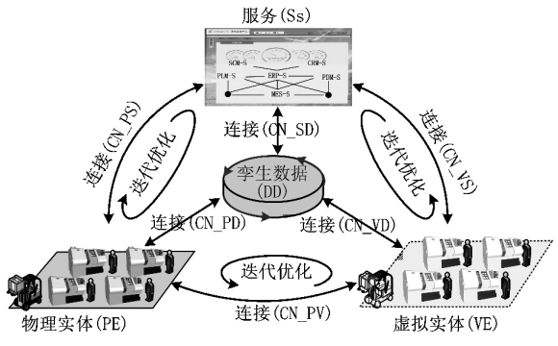
图2-1 数字孪生五维结构模型
数字孪生是面向物理对象、过程或系统建立高保真数字映射，并通过数据连接实现状态感知、行为分析、结果预测与反馈优化的一类综合性技术体系，由多源感知、数据采集与融合、机理建模、仿真推演、可视化交互、智能分析与闭环控制等多项技术共同构成。其中，多源感知与数据采集技术负责持续获取物理实体在运行过程中的状态信息；数据融合技术用于整合来自传感器、日志、业务系统和历史记录的异构数据；机理模型、规则模型与数据驱动模型共同支撑对物理对象结构、行为和演化过程的数字化表达；仿真与推演技术用于在虚拟空间中复现、预测和验证对象运行过程；可视化与交互技术用于将复杂状态以直观形式呈现给用户；智能分析与优化控制技术则进一步支撑故障诊断、决策辅助和运行优化^{[40]}。
数字孪生并不是对现实对象的简单镜像复制，而是一种以虚验实、以虚促实、虚实融合的方法集合，其核心特征如下：
- 虚实映射：即物理世界中的对象、过程和关系能够在数字空间中形成可识别、可计算、可追踪的映射表达。
- 实时交互：即虚拟空间中的状态并非离线静态结果，而是随着物理对象状态变化持续更新，并可反向作用于现实系统。
- 闭环优化：即数字孪生不止于“看见”和“表示”，而是进一步服务于预测、诊断、评估和优化，从而实现由认知到决策再到执行的闭环。

2.1.2 面向AI训推场景的数字孪生应用
在电力场景中，数字孪生的应用对象已不再局限于单台设备或单个生产环节，而是逐步扩展到电网运行状态感知、设备健康管理、调度决策推演、故障诊断分析和全局运行优化等复杂系统层面^{[41]}。已有研究指出，电力系统数字孪生强调多源异构数据驱动、虚实双向交互和动态演化一致性，其目标是在数字空间中建立与物理电网同步演进的高保真映射体，从而支撑运行监视、状态评估、风险预警和辅助决策。与传统电力仿真相比，数字孪生更强调实时性、双向性和在线闭环能力，因此更适合面向复杂、动态和高可靠要求的电力业务场景。
面向AI训推场景的数字孪生需要同时刻画算力资源、数据资产、模型资产和业务应用四类核心对象。也就是说，其孪生对象不仅包括服务器、GPU、存储和网络等基础设施，还包括数据集、标注任务、模型版本、训练任务、推理服务以及与之关联的业务流程。这样，数字孪生才能支撑从数据接入、模型训练、部署推理到业务调用的全链路统一表达。

2.2 大语言模型与检索增强生成

2.2.1 大语言模型基本原理
大语言模型的技术基础建立在Transformer架构之上。Transformer通过自注意力机制（Self-Attention Mechanism）在不依赖循环结构和卷积结构的前提下建模序列内部的全局依赖关系，从而显著提升了并行计算能力和长距离语义关联建模能力^{[42]}。这一架构为后续GPT、BERT、LLaMA、Qwen等^{[43-44]}大模型的发展奠定了基础，使语言模型能够在海量语料上学习语法规律、语义关联和世界知识，并在下游任务中表现出较强的泛化能力^{[45]}。
Transformer总体结构如图2-2所示，其经典架构由编码器（Encoder）和解码器（Decoder）两部分堆叠组成。输入序列首先经过词嵌入（Embedding）和位置编码（Positional Encoding）处理，以同时保留词元语义信息和序列位置信息；随后送入多层编码器结构中进行特征提取。每个编码器层主要包括多头自注意力机制和前馈神经网络，并通过残差连接与层归一化增强训练稳定性。解码器部分同样采用多层堆叠结构，但在自注意力模块中引入掩码机制，以保证当前位置只能关注已生成的历史词元；同时，解码器还通过编码器—解码器注意力模块接收来自编码器输出的上下文信息，从而实现条件生成。
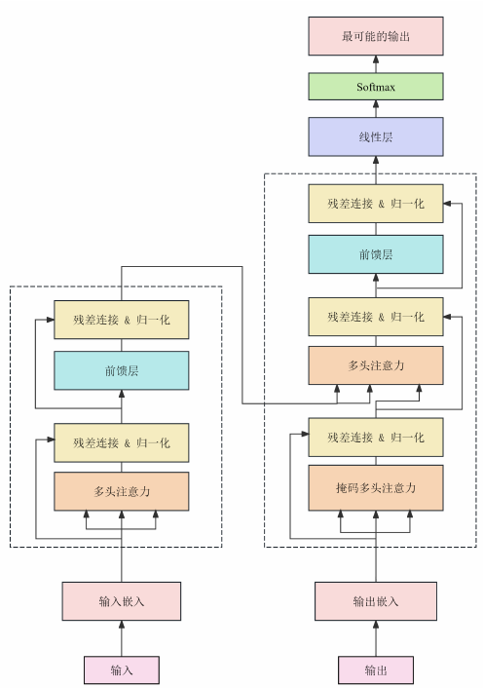
图2-2 Transformer结构图
尽管不同模型在具体结构上有所差异，例如BERT主要采用编码器结构，GPT系列主要采用解码器结构，但其核心仍建立在Transformer的注意力计算框架之上。Transformer中的核心运算为缩放点积注意力，其计算形式为：
$$\begin{aligned}Attention(Q,K,V)=softmax\left(\frac{QK^{T}}{\sqrt{d_{k}}}\right)V\#（2−1）\end{aligned}$$
其中，Q、K、V为键向量维度。该式表明，序列中任一位置的表示都可以与其余位置建立加权关联，从而实现对上下文依赖关系的自适应建模。在大语言模型中，多头注意力、前馈网络、残差连接和层归一化等模块共同构成深层表示学习骨架，使模型具备强大的上下文理解与文本生成能力。
从训练目标看，大语言模型通常采用自回归或掩码建模范式进行大规模预训练。对自回归生成模型而言，其核心目标是在给定前文条件下最大化下一个词元的条件概率，即：
$$\begin{aligned}P(x_{1},x_{2},…,x_{n})=\prod_{t=1}^{n}{ }P(x_{t}∣x_{<t})\#（2−2）\end{aligned}$$
大语言模型本质上是在学习序列的概率分布，并通过参数化方式将语言规律和知识压缩进模型参数中。这一方式在赋予模型强大生成能力的同时，也带来了知识更新困难、事实可追溯性不足以及幻觉现象等问题。在电力调度等高可信业务场景中，仅依赖参数化知识往往难以满足对实时性、专业性和证据可解释性的要求，这也是后续RAG范式被广泛引入的重要原因^{[11]}。

2.2.2 RAG系统架构
检索增强生成的基本思想是将外部知识检索与大语言模型生成能力结合起来，以缓解参数化知识静态固化所带来的时效性不足和事实不稳定问题^{[11]}。
RAG流程一般包括四个关键阶段：第一，接收用户查询并进行查询表达；第二，从外部知识库中检索与查询相关的候选证据；第三，对召回结果进行截断、重排或拼接，形成增强上下文；第四，将增强上下文与原始问题共同输入生成模型，输出最终回答。其生成过程可形式化表示为：
$$\begin{aligned}p(y∣x)≈\sum_{z∈Top−k}{ }p_{η}(z∣x)p_{θ}(y∣x,z)\#（2−3）\end{aligned}$$
其中，$x$为用户查询，$z$为检索到的证据文档，$p_{η}(z∣x)$为检索器给出的文档相关概率，$p_{θ}(y∣x,z)$为生成模型在给定查询与证据条件下输出答案$y$的条件概率。RAG最终输出依赖于“检索质量”和“生成采信”两个连续环节，而知识库投毒攻击也正是利用了这一链式依赖关系。如图2-3为RAG基本工作流程图，其中检索阶段负责从外部知识库中召回支撑证据，生成阶段则在证据增强的提示下完成回答输出。
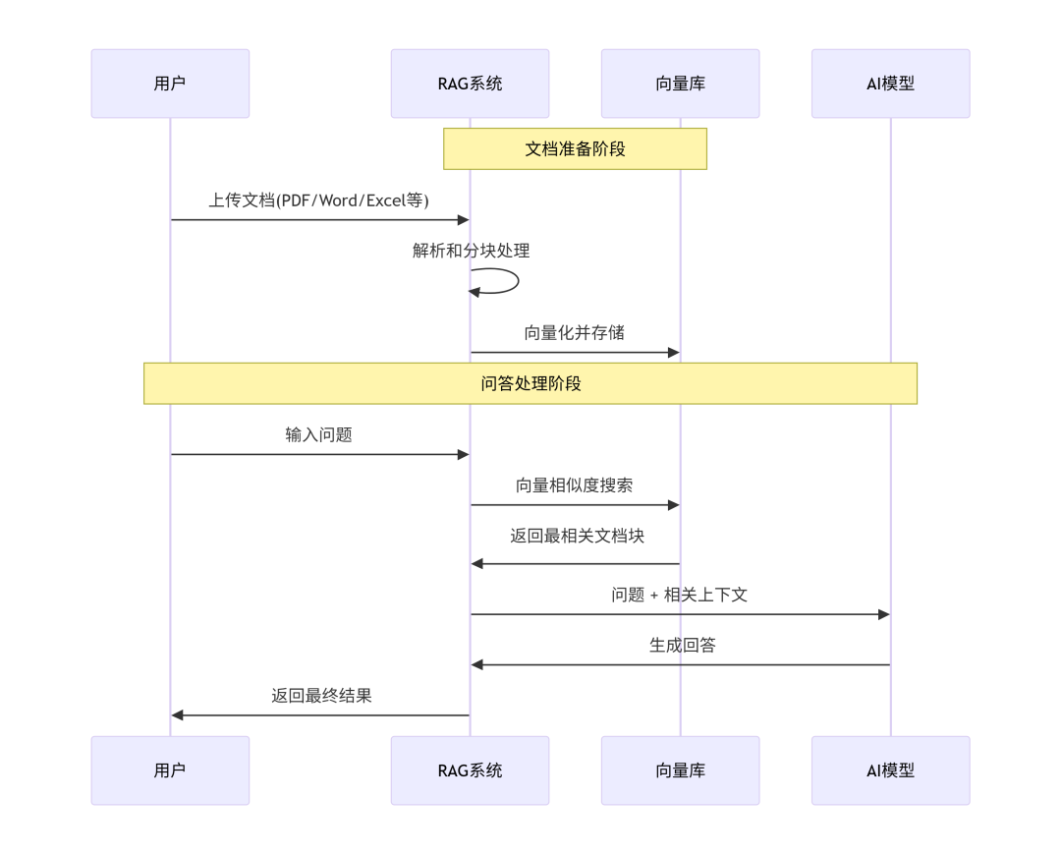
图2-3 RAG工作流程图

2.2.3 文本向量化与检索
RAG系统中外部知识能否被有效利用，很大程度上取决于检索阶段的文本表示与索引机制。按照表示方式的不同，常见检索方法可分为稀疏检索、稠密检索和混合检索三类。稀疏检索以词项匹配为核心，将文本表示为高维稀疏特征，检索结果主要依赖关键词是否出现及其统计权重，因此具有实现简单、可解释性强的特点，但对同义表达、语义改写和跨表述匹配的适应能力较弱^{[46]}。稠密检索则利用神经网络编码器将查询和文档映射到连续语义空间中，通过向量之间的距离或相似度衡量二者的语义相关性，能够更好地捕捉深层语义信息^{[47]}。混合检索则综合利用稀疏检索的精确词项匹配能力与稠密检索的语义泛化能力，在实际系统中常用于兼顾召回准确性与鲁棒性。
在完成向量化表示后，系统需要计算查询与候选文档之间的相似程度。对于查询向量$e_{q}$与文档向量$e_{d}$，其相似度通常采用余弦相似度进行度量，即：
$$\begin{aligned}sim⁡(q,d)=cos⁡(e_{q},e_{d})=\frac{e_{q}⋅e_{d}}{∥e_{q}∥∥e_{d}∥}\#（2−4）\end{aligned}$$
其中$∥e_{q}∥$和$∥e_{d}∥$分别表示两向量的模长。余弦相似度反映的是两个向量在方向上的接近程度，其值越大，说明查询与文档在语义空间中的相关性越强。RAG系统通常根据式（2-4）计算查询与各候选文档片段之间的相似度，并按得分从高到低排序，选取Top-k条结果作为后续生成模型的支撑证据。
当知识库规模较小时，系统可以直接对全部文档向量逐一计算相似度并完成排序；但在实际应用中，向量库规模往往达到百万级甚至更高，若仍采用暴力最近邻搜索，将带来较大的计算开销和响应时延。为提高检索效率，通常需要在向量库之上构建近似最近邻索引，其中HNSW是一种应用较为广泛的层次化图索引方法。该方法通过建立多层小世界图结构，将高维向量组织为具有层级关系的邻接网络，在检索时先从高层进行快速路由，再逐步下沉到低层完成精细搜索，从而在保证较高召回率的同时显著降低检索延迟^{[48]}。对于RAG系统而言，HNSW能够较好地兼顾检索速度与检索质量，因此常被用于支持大规模语义检索任务。

2.3 多目标遗传优化理论

2.3.1 遗传算法基本原理
遗传算法是一类借鉴自然选择与遗传进化机制的随机搜索与优化方法。其基本做法是将候选解编码为个体，通过初始化种群、适应度评估、选择、交叉、变异和代际更新等步骤，使种群逐步向更优解区域演化^{[49]}。由于遗传算法不依赖目标函数的梯度信息，因此特别适合处理非凸、不可导、离散以及黑盒环境下的优化问题。
对于大小为N的种群$P=\{x_{1},x_{2},…,x_{N}\}$，遗传算法通常以适应度函数$F(x)$评价个体优劣，依据适应度进行父代选择。交叉操作用于组合不同个体的局部优点，变异操作用于引入随机扰动并防止种群早熟收敛。若将第$g$代种群记为$P^{(g)}$，则其基本迭代过程可抽象为：
$$\begin{aligned}P^{(g+1)}=Γ(P^{(g)},F,S,C,V)\#（2−5）\end{aligned}$$
其中$S,C,V$分别表示选择、交叉和变异算子，$Γ(·)$表示种群更新过程。遗传算法的优化能力并不依赖单一步骤，而来源于多种演化操作的协同作用。

2.3.2 NSGA-II多目标优化
很多实际问题并非只有单一目标，而是需要在多个相互冲突的目标之间寻求折中。NSGA-II是经典的多目标进化优化算法^{[50]}，其核心在于通过快速非支配排序和拥挤距离计算，在保持解集收敛性的同时维持解的多样性。与单目标遗传算法追求唯一最优解不同，多目标优化关注一组互不支配的Pareto最优解，以刻画不同目标之间的平衡边界。
设优化目标为最小化向量函数$f(x)=\left(\begin{aligned}f_{1}(x),f_{2}(x),…,f_{m}(x)\end{aligned}\right)$。对于两个候选解$x_{a}$和$x_{b}$，若满足
$$\begin{aligned}∀i,f_{i}(x_{a})≤f_{i}(x_{b}),∃j,f_{j}(x_{a})<f_{j}(x_{b})\#（2−6）\end{aligned}$$
则称$x_{a}$支配$x_{b}$。所有不被其他个体支配的解构成Pareto前沿。NSGA-II首先依据上式对种群进行分层排序，再在同一层中利用拥挤距离估计个体周围解的稀疏程度，从而优先保留既优又分散的候选解。这一机制使NSGA-II能够同时兼顾多目标优化中的“收敛到前沿”和“保持分布均匀”两项要求。图2-4展示了Pareto前沿的基本含义：前沿上的非支配解在任一目标上的进一步改进，通常都需要以牺牲另一目标为代价。
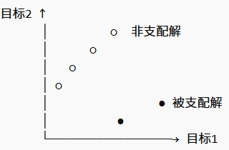
图2-4 Pareto前沿示意图

2.4 RAG知识库投毒攻防相关技术

2.4.1 知识库白盒投毒攻击
知识库白盒投毒攻击是指攻击者掌握目标RAG系统的内部信息，例如检索器结构、嵌入模型参数、相似度计算方式、向量索引配置，甚至生成模型的提示模板或部分反馈信号。在这种条件下，攻击者不需要依赖外部试探即可直接围绕系统内部机制构造毒化文档，使其在目标查询下更容易被检索命中，并在进入增强上下文后进一步诱导生成模型输出攻击者期望的内容。
白盒投毒通常把候选毒化文档表示为可优化对象，并根据目标函数对文档内容进行迭代更新。对于检索器而言，攻击者可以直接利用文档向量与目标查询向量之间的相似度梯度，推动毒化文档在向量空间中向目标查询靠近，从而提高其进入Top-K检索结果的概率；对于生成阶段，攻击者则可进一步围绕目标答案构造生成损失，使毒化文档在被读取后更倾向于引导模型产生指定输出。由于自然语言文本是离散符号序列，不能像连续向量那样直接沿梯度微调，因此白盒攻击中通常需要借助梯度引导的离散搜索方法，将连续梯度信息映射为离散词元替换、插入或删除操作。
HotFlip算法是这类梯度引导离散优化中的典型代表^{[51]}。其基本思想是将文本扰动分解为最基本的“词元翻转”操作，即把某一位置上的原词元替换为另一个词元，并利用目标损失函数对输入one-hot表示的梯度，近似评估该替换对目标函数的影响。若将位置i处原始词元a替换为词元b，则该操作引起的损失变化可近似表示为：
$$\begin{aligned}ΔJ≈∇_{x}J(x)^{⊤}(e_{b}^{(i)}−e_{a}^{(i)})\#（2−7）\end{aligned}$$
其中，$J(x)$表示目标损失函数，$e_{a}^{(i)}$和$e_{b}^{(i)}$分别表示位置i处原词元与目标词元对应的one-hot向量。只要比较不同候选替换在梯度方向上的变化量，就可以优先选择最能推动目标损失变化的词元修改方案。
知识库白盒投毒攻击具有优化效率高、目标针对性强和攻击成功率高等特点，但这类攻击对先验条件要求较高，通常需要掌握目标系统的内部结构或代理梯度信息，因此在真实工业部署中往往更适合作为威胁分析与上界评估手段。

2.4.2 知识库黑盒投毒攻击
知识库黑盒投毒攻击是指攻击者无法访问目标RAG系统的内部参数、梯度信息和精确打分函数，只能依据系统对外暴露的有限信息实施攻击。相较于白盒攻击，黑盒攻击更加贴近实际部署场景，因为真实系统中的检索器参数、嵌入模型和提示模板通常并不对外公开^{[19]}。
黑盒投毒同样依赖“检索命中”和“生成误导”两个环节。设知识库为$K$，攻击者注入毒化文档集合$P$，则系统在用户查询$q$下的召回结果可表示为：
$$\begin{aligned}Z=Top−k(ℛ(q,K∪P))\#（2−8）\end{aligned}$$
由于攻击者看不到系统内部梯度，因此无法直接进行精确优化，只能通过外部反馈不断评估候选毒化文档的效果。
黑盒投毒通常采用基于搜索的离散文本优化路线。其基本过程一般包括目标确定、候选生成、效果评估与迭代更新四个环节。首先，攻击者选择目标问题、目标知识点或目标误导方向；其次，围绕该目标生成一批候选毒化文档，这些文档往往会刻意加入与目标查询高度相关的专业术语、业务场景描述、规程化表达和看似合理的处置逻辑，以提高文本的可检索性与可信度；然后，通过系统外部反馈或代理模型评分，对候选文档在检索相关性、回答诱导性和语义自然性等维度进行综合评价；最后，依据评价结果继续进行改写、交叉、变异或重组，逐步筛选出更具攻击效果的毒化文本。黑盒知识库投毒本质上是一个受多重约束的离散组合优化问题：攻击者既要提升毒化文档的检索命中能力，又要增强其对生成模型的误导作用，同时还要尽量降低被检测的风险。

2.4.3 知识库投毒防御
知识库投毒防御围绕知识入库、检索阶段和生成阶段协同展开。知识库投毒防御的核心目标，是在尽量保持系统正常问答能力的前提下，降低恶意文档进入增强上下文并误导最终回答的概率。换言之，防御的重点并不是简单删除所有可疑文本，而是在安全性、可用性和部署成本之间取得平衡。
在知识入库阶段，防御重点在于降低污染文本进入知识库的可能性。常见做法包括对外部数据源进行可信度校验，对文档来源、时间、版本和格式进行检查，并在入库前完成重复性检测、异常内容过滤和基础清洗。对于开放知识源，由于难以依赖人工逐条审核，更可行的方式是结合规则过滤与自动检测，对明显异常、语义混乱或来源可疑的文本进行预筛查，从源头减少高风险内容注入。
在检索阶段，防御的关键是识别并削弱污染证据对召回结果的影响。由于毒化文档必须先进入候选证据集合，才能进一步误导生成模型，因此检索侧是最核心的防御位置。一种常见思路是扩大候选集合后再进行二次筛选，以避免系统仅依赖少量高分结果；另一种思路是利用嵌入空间中的异常分布、文本相似性异常或证据间冲突关系，对可疑文档进行过滤或重排序。此外，还可以结合语言流畅性特征识别局部异常片段，其中困惑度是常用指标，其定义为^{[10]}：
$$\begin{aligned}PPL(w_{1:n})=exp⁡\left(−\frac{1}{n}\sum_{i=1}^{n}{ }log⁡p(w_{i}∣w_{<i})\right)\#（2−9）\end{aligned}$$
其中$w_{1:n}$表示长度为n的文本序列，$p(w_{i}∣w_{<i})$表示在前文条件下生成词元$w_{i}$的概率。困惑度反映了语言模型对文本的“意外程度”，若某一文本块的困惑度明显偏高，或在局部位置出现异常波动，通常说明该片段可能存在风格断裂、语义拼接或人为篡改痕迹。因此，基于分块困惑度的检测可以作为识别毒化文本的重要辅助手段。
在生成阶段，防御主要用于减轻已进入上下文的污染证据对最终答案的误导。常见做法包括限制模型优先依据高可信证据作答，对生成结果与支撑文档之间的一致性进行校验，并对高风险回答进行拦截、重写或人工复核。对于高安全场景，还可以将输入护栏、检索护栏和输出护栏结合起来，形成贯穿全流程的分层防御机制。
总体而言，知识库投毒防御并不存在单一且绝对有效的方法。由于攻击者可以同时利用语义相似性、文本自然性和来源伪装性提高隐蔽性，因此更有效的策略是融合知识治理、检索过滤和输出校验等多种手段，在提高污染证据识别能力的同时，尽量避免对正常问答性能造成明显影响。

2.5 本章小结
本章围绕本文研究所涉及的核心理论与背景知识进行了系统阐述。首先介绍了数字孪生的基本概念、体系架构及其在AI训推场景中的应用特点，说明数字孪生能够为电力人工智能系统提供统一的虚实映射、状态同步和过程追踪能力。其次，从Transformer架构、大语言模型训练机制和RAG系统流程出发，分析了文本向量化、语义检索与增强生成的基本原理，明确了RAG系统“检索—生成”链路的关键依赖关系。随后，介绍了遗传算法和NSGA-II多目标优化理论，为后续知识库毒化文本的双目标搜索提供方法基础。最后，围绕RAG知识库投毒攻击与防御相关技术，梳理了白盒与黑盒投毒的作用机理以及检索阶段防御的基本思路。上述内容共同构成了后续章节平台设计、攻击方法提出与防御框架构建的理论基础。

第三章 面向电力场景可信训推与RAG安全研究的孪生可视平台研发
伴随着人工智能技术的迅猛发展，其高效智能、实时响应和精准分析等优势逐步深入到电力智能调度、设备监控、故障诊断等业务场景，为庞大且复杂的电力系统带来了全新的技术支持。然而，电力AI系统在数据资产、模型训练推理与算力资源层面呈现多源异构、动态变化的特征，跨层关联分析困难、运行态势难以统一表达，进而制约安全管控的精细化实施与闭环验证。本章首先研发面向电力系统、基于数字孪生技术的AI模型训推一体可视化平台：构建物理模型、数据、计算资源等AI基础设施与数字空间的双向映射，实现状态实时同步与统一可视化管理，支撑数据资产管理、模型训推全流程监控及基于RAG的业务应用。具体实施上，先完成总体架构与孪生建模框架设计，然后实现关键对象的映射与同步机制，再集成数据管理、训推监控与RAG模块，最终形成可用于后续攻防研究的实验环境与数据支撑。

3.1 平台总体设计
面向电力场景的AI应用并不是单一模型调用问题，而是由数据治理、模型训练推理服务和业务应用协同构成的复杂系统问题。本节从平台体系架构、功能逻辑以及孪生机制三个方面对可视平台进行详尽设计，构建逻辑清晰、结构完整的架构体系，统一表达电力场景下数据、模型、知识、资源与业务流程之间的关联关系，并为可信推理和安全观测提供重要支撑。

3.1.1 架构设计
平台总体架构遵循“虚实一体、分层解耦、过程可视、安全可信”的设计原则，形成由孪生建模层、数据知识层、训推管理层、业务应用层构成的整体框架，如图3-1所示。
孪生建模层是平台的表示基础，负责对训练节点、推理节点、存储资源、网络资源、数据资产、模型资产、知识资产以及业务应用对象进行统一抽象，通过传感器、监控代理和API接口实时采集信息，使物理世界中的设备、服务和过程在数字空间中拥有可计算、可关联、可追溯的对应体，从而为后续跨层关联分析与态势统一表达提供统一语义与可追溯的结构化载体。
数据知识层面向平台数据全生命周期管理及知识管理需求，包括数据采集、清洗、分级分类、数据集构建与标注、数据血缘，以及面向RAG的知识预处理、入库与索引构建。该层既服务于模型训练所需的数据准备，又为电力业务应用供给外部知识。在存储与管理方面，数据集、标注集、模型产物与知识原文进入对象存储与元数据目录以支撑版本化管理与血缘追踪；RAG知识片段则在保留原文可回溯的同时构建向量索引与关键词/结构化索引，实现面向“对象—时间—来源—可信标签”的快速检索与证据定位。
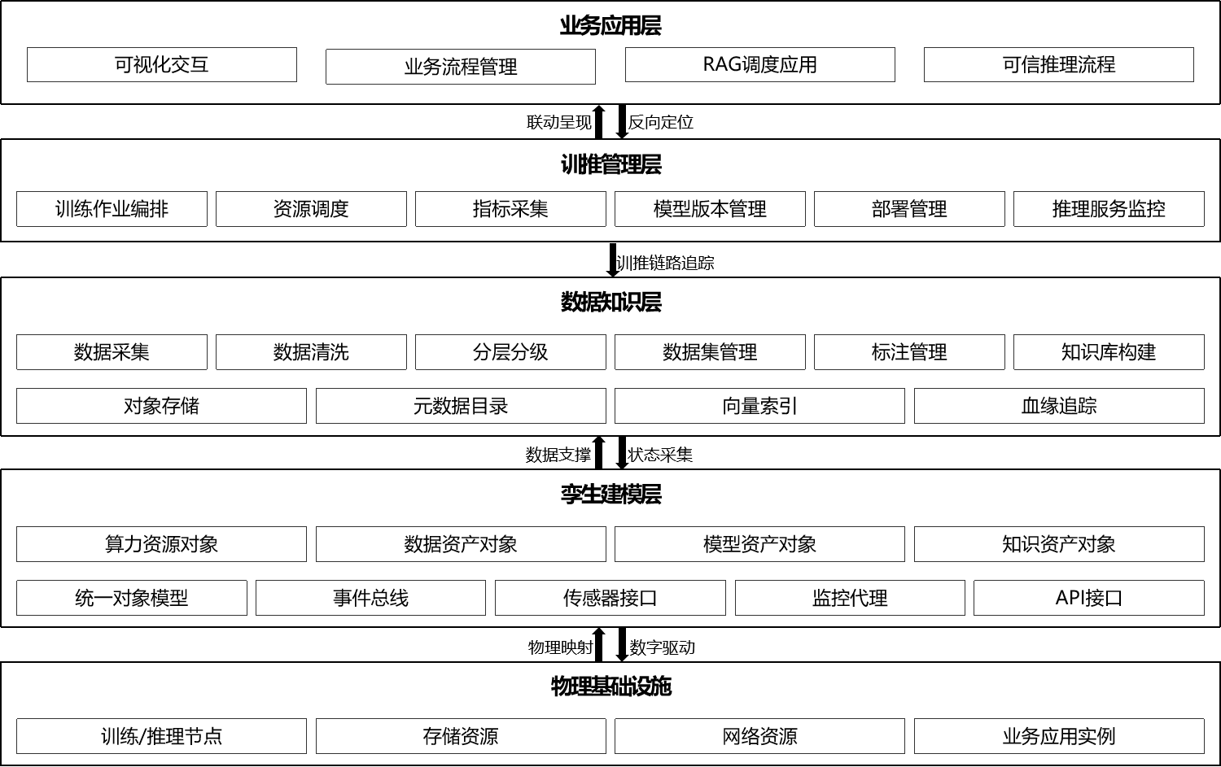
图3-1 平台总体架构图
训推管理层展现模型开发、训练、评估、部署和在线推理全过程画像，形成统一的模型生命周期管理与可视化监测能力。该层强调把训练与推理视为同一条可追踪链路：一方面，训练阶段的数据版本、参数配置、资源占用和实验结果可被完整记录；另一方面，部署后的推理服务可与其对应的模型版本、知识检索结果和业务请求上下文形成关联，从而支撑高安全场景中的可信推理、过程审计和异常定位。
业务应用层作为面向典型电力业务场景运行与验证的一体化入口，联动呈现算力、数据、模型、知识库与业务链路，支持从业务结果反向定位到模型版本、知识证据与资源状态，实现可解释、可审计的可信推理流程。此外，本文以基于RAG的电力调度决策业务作为典型业务案例，将知识入库、检索命中、提示注入、输出合规等关键环节纳入可观测与可审计范围，使攻击作用点、影响路径与防御效果能够以同一套孪生语义在平台内闭环呈现与验证。

3.1.2 平台功能设计
在总体架构基础上，平台进一步按照业务逻辑划分功能模块，形成清晰的功能组织关系，如图3-2所示。平台主要包括数据管理、模型管理、RAG调度决策和系统管理四类功能。
数据管理是平台的基础功能模块，该模块围绕数据全生命周期治理与应用展开，主要包含数据采集清洗、数据集创建与管理、数据标注、分级分类、数据血缘和资产明细等功能。该模块既要完成多源异构数据的标准化处理与组织管理，还要通过目录、分类和血缘关系建立数据对象之间的关联，为后续模型训练与业务推理提供可信、可追溯的数据底座。
模型管理是平台的核心功能模块之一，主要包括模型产线、模型库、模型标签、训推可视化和部署服务等功能。其中，模型产线面向模型开发、训练和迭代过程，支撑实验组织与流程编排；模型库用于沉淀各类模型资产并支持检索、筛选和复用；模型标签用于从任务类型、适用场景、框架来源等维度对模型进行统一标识；部署服务则负责将模型能力转化为在线可调用服务，最终四者实现模型开发管理。而训推可视化用于查看训练和推理过程状态，这不仅用于运行监测和资源管理，更是旨在支撑高安全场景下的可信推理要求。
RAG调度决策是本文面向电力业务场景落地应用的典型举例，核心是对话形式的调度助手，并辅以知识库管理、决策日志两项功能。知识库管理连接数据采集清洗功能，用于维护业务知识的解析、入库、索引和更新。调度助手作为用户核心交互功能，用于完成面向电力场景的检索增强生成决策支持；决策日志用于记录检索证据、推理过程和结果输出，为后续可信性分析和安全验证提供依据。
此外，平台还开发了系统管理模块，主要包括用户管理、角色管理、部门管理、菜单权限和基础配置等通用管理功能，满足平台运行所需的账户、权限和组织管理需求，为不同角色用户访问平台提供必要的管理保障。

3.1.3 数字孪生
本文进一步进入数字孪生技术作为贯穿全平台的核心设计。这一设计旨在建立虚实可计算、可追溯的对应关系，即物理侧发生的状态变化能够在数字侧被及时捕捉、解释并关联到具体的数据、模型与业务过程；数字侧的分析与配置也能反向作用于物理侧的资源与流程，进而构建一个能够持续反映平台运行状态、追踪关键过程、分析异常行为并服务可信推理的数字空间，如图3-3所示。
首先面向电力人工智能应用场景中的关键对象构建统一孪生语义模型，将分散于不同系统中的资源实体、数据实体、模型实体和业务实体进行抽象与规范化描述。其中，资源实体包括服务器、GPU节点、存储资源、网络资源和服务实例等；数据实体包括原始数据、数据集、标注任务、分类分级对象、资产目录项和血缘关系等；模型实体包括模型版本、训练任务、评估结果、部署服务和推理会话等；业务实体则包括知识文档、检索证据、调度助手会话、决策输出和日志记录等。通过统一建模，不同层面的对象被纳入同一语义框架，支撑后续跨层关联分析，使得所有数据、模型、应用具备可计算、可追踪和可解释的表达基础。
其次，在虚拟空间中重构对象关系与执行逻辑，围绕“物理对象—数字对象—业务过程”建立稳定的双向映射关系，为全链路可信分析奠定基础。具体而言，资源侧，平台通过监控代理与接口服务持续采集CPU利用率、显存占用、内存压力、网络吞吐和服务状态等信息，使物理算力资源能够在数字空间中形成实时镜像；数据侧，平台记录数据来源、加工规则、版本边界和使用范围，使数据从采集、清洗、标注到使用的全过程都能够被追踪；模型侧，平台将训练、评估、部署和推理过程统一纳入模型生命周期链路，使模型从静态文件转化为具有来源可知、状态可观和行为可审计特征的动态资产；业务侧，平台则将RAG调度决策过程中的查询输入、知识检索、证据命中、模型生成和结果输出组织为连续业务链条，使业务结果能够反向追溯到其背后的数据、模型、知识与资源支撑。
此外，平台采用“事件驱动+周期采样+增量更新”的复合同步策略，保证数字空间对物理系统状态和业务过程的持续反映，实现虚实融合、以虚促实。对于模型训练开始、模型上线、知识入库、服务异常、日志告警等关键事件，系统通过事件总线触发对应孪生对象即时更新；对于资源利用率、服务时延、调用吞吐等连续型指标，则采用周期采样方式进行状态刷新，并根据指标敏感度动态调整采样频率；对于对象属性变化过程，平台进一步采用增量更新机制，仅同步发生变化的字段，并记录时间戳、版本号和状态历史，以降低同步开销并支持后续状态比对与时序分析。通过这一机制，数字孪生能够在不显著增加系统负担的前提下，持续维持对训练、推理和业务运行状态的有效感知，并为异常定位、结果追踪和实验复现提供可靠基础。
最后，在实时映射与状态同步基础上，引入推理决策的孪生计算推演能力。一是对模型训推与RAG链路中的关键事件进行过程回放，通过统一时间轴重构训练指标波动、检索命中、推理输出与异常触发等过程，使离散日志转化为可理解的因果链条；二是对电力调度决策场景中的关键推理结果进行预演分析，在数字空间中辅助判断其是否存在证据异常、逻辑冲突或潜在风险，从而为高安全场景下的可信推理与后续安全靶场演练提供支撑。最终依托模拟推演与过程回访分析，进行风险判断与策略优化，以实现对错误智能决策的预判并降低其直接下发至真实业务环境的风险，形成“感知—决策—验证—优化”的闭环。

3.2 数据管理与知识库构建
数据和知识是AI模型全生命周期运行的基础资源，数据可信是训练可信和推理可信的起点。本节在多源异构环境下建立可信、可用、可追溯的数据治理体系，使数据从采集到使用全过程可控、可追溯，为模型训练与推理提供高质量输入的同时，也为RAG决策应用所需知识提供可靠支撑。

3.2.1 数据采集与清洗
为满足模型训练和RAG知识库构建对数据来源多样性的要求，本节首先设计了统一的数据采集与清洗功能，面向外部网站、FTP/数据源以及本地文件上传等多种数据接入场景，实现原始数据的统一采集、清洗与规范化处理。如图3-4所示，平台以任务化方式组织采集流程，并在界面中展示任务状态、采集文件数、数据量、调度方式、目标知识库及执行耗时等信息，便于对采集任务进行统一管理。
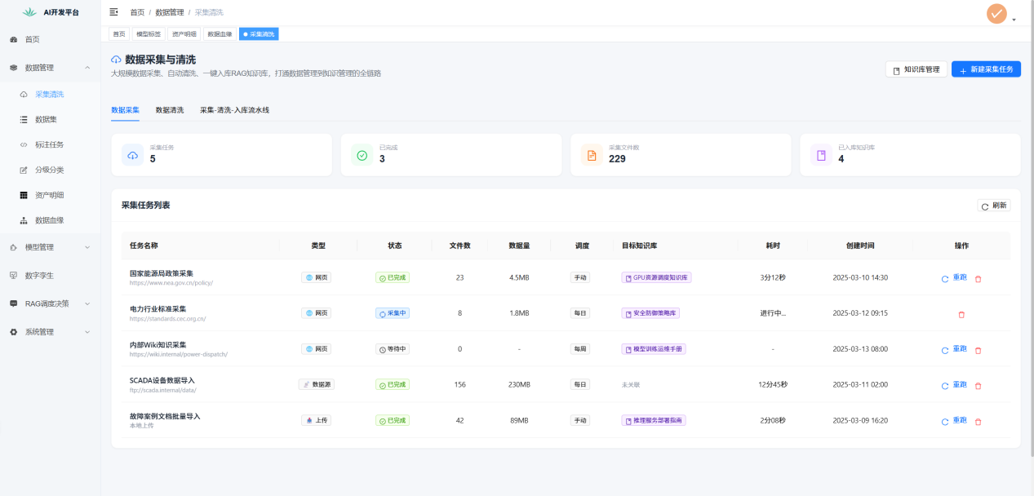
图3-4 数据采集界面
在新建采集任务时，平台支持网页爬取、FTP/数据源接入和批量上传三种方式。其中，网页爬取方式适用于政策文件、行业标准、公开资料等网页型知识文档的自动抓取；FTP/数据源方式适用于对接业务系统数据库或文件服务器；批量上传方式则适用于本地规程文档、案例文档及历史资料的集中导入。任务配置内容包括任务名称、采集URL、爬取深度、最大页数、定时调度策略以及目标知识库等参数，并支持“采集后自动清洗”和“清洗后自动向量化索引”等选项。通过这种设计，平台将数据采集、数据清洗与知识入库衔接为统一流程，使外部知识文档能够在完成治理后直接进入RAG知识库。
在清洗环节，平台针对不同类型数据设计了统一的规则链式处理机制。对于结构化数据，重点完成字段对齐、缺失值处理、异常值剔除和格式规范化；对于规程文档、案例资料、网页文本等非结构化知识文档，则重点进行HTML标签去除、特殊字符过滤、重复内容去重、敏感信息脱敏、编码统一和格式标准化等处理。清洗规则链界面如图3-5所示，平台将各清洗步骤按流水线方式组织，可根据需要启用或关闭相应规则，并在右侧同步展示清洗统计信息，包括总文件数、已清洗数量、待处理数量、去重文件数、敏感信息检测结果及清洗前后数据规模变化等指标。
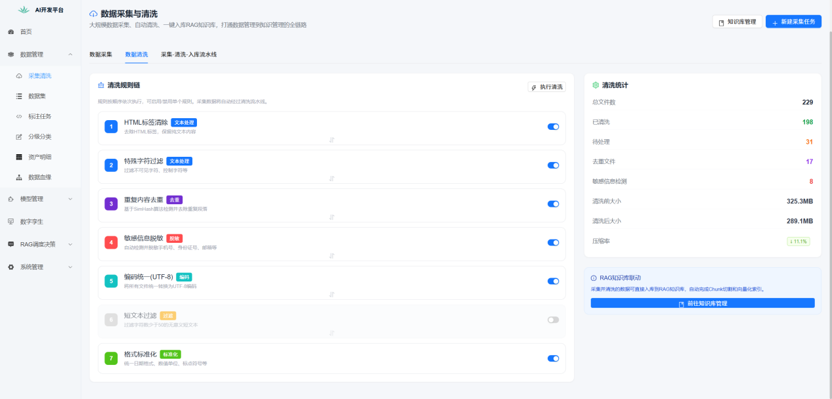
图3-5 数据清洗规则链

3.2.2 数据集管理与数据标注
在完成原始数据采集与清洗后，平台进一步围绕模型训练需求设计了数据集管理与数据标注功能，实现训练数据的组织、维护和样本标注。
数据集管理界面如图3-6所示。平台将数据集抽象为独立资源对象，支持数据集创建、导入、检索、筛选和状态管理等操作，并通过卡片式方式展示数据集名称、简介、任务标签、数据模态、标注状态和更新时间等信息。界面顶部还给出了从创建到训练的流程指引，使数据集管理与后续模型训练形成清晰的流程关联。平台支持按照类型、场景、状态和权限等条件对数据集进行筛选，便于在多任务、多来源环境下快速定位目标数据集。
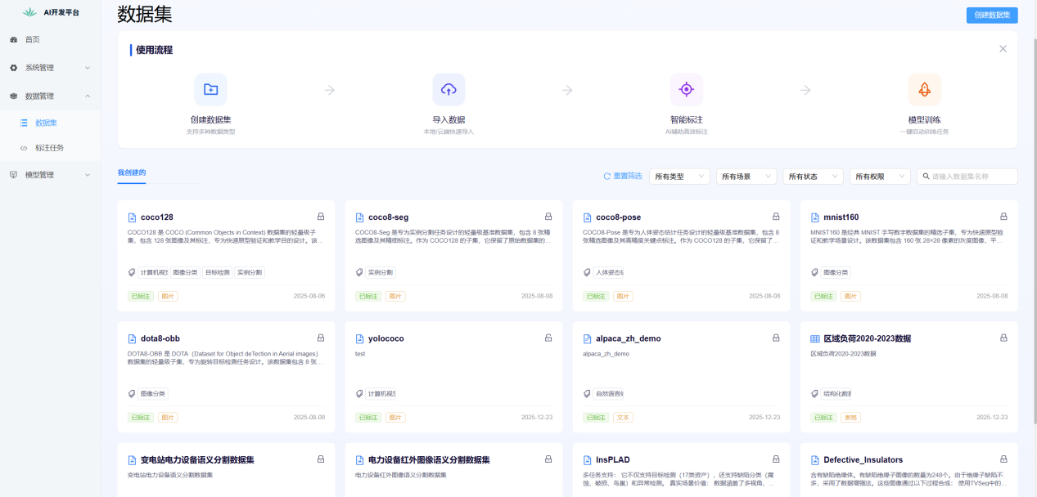
图3-6 数据集管理操作界面
在数据标注方面，平台设计了独立的标注任务管理功能，用于组织人工标注与过程跟踪。标注任务界面如图3-7所示，系统以“新建任务—在线标注—进度监控—任务完成”为主线组织标注流程，并对任务类型、关联数据集、更新时间和标注进度进行统一展示。根据截图所示，平台能够支持文本类、表格类和图像类等多种标注对象，同时兼容JSON、CSV、图片等不同数据格式。用户在创建标注任务时，需要绑定具体数据集，并配置标注规则和任务属性；在执行阶段，系统持续记录标注进展和完成比例，从而实现对标注过程的动态管理。
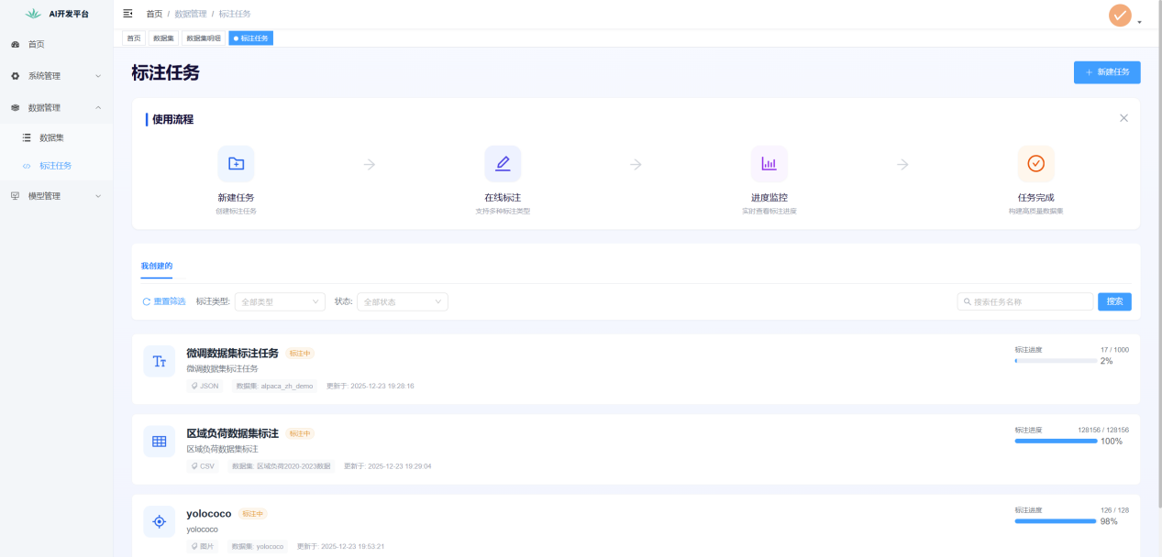
图3-7 数据集标注界面
数据集管理与数据标注在功能上相互衔接。前者解决数据的组织与版本维护问题，后者解决训练语义注入与监督信号构建问题。通过这两项功能，平台形成了由原始数据向训练数据演化的标准化流程，使模型训练所依赖的数据来源更加清晰，数据结构更加规范，样本语义更加明确。

3.2.3 数据资产管理
本节进一步从资产化视角对数据进行统一治理，通过分级分类、资产明细和数据血缘功能实现，提升平台内数据资源的可管理性、可视化程度和全流程追踪能力。
首先，依据《数据安全技术 数据分级分类规则》等国家标准，结合企业实际应用场景，制定数据分级分类管理规范。本文将电力调度相关数据按照业务领域划分为七大类：设备数据类、运行数据类、调度指令类、历史案例类、专家知识类、规程文档类和用户信息类。每一类数据根据其重要程度和敏感性进一步划分为三个安全等级：公开级、重要级和核心级，如表3-1所示。
表3-1 数据分级分类管理规范
数据类别 | 公开级 | 重要级 | 核心级
设备数据类 | 设备型号、台账基础信息等可公开资料 | 设备运行状态、告警信息、健康指标等 | 关键设备参数、保护定值、拓扑关联等敏感信息
运行数据类 | 历史负荷/电量统计报表等对外发布数据 | 区域运行曲线、潮流分析结果等 | 实时量测数据、关键断面潮流、越限与风险数据
调度指令类 | 经审定公开的调度公告或计划摘要 | 日前/日内运行方式调整与常规操作指令 | 实时调度命令、应急处置指令、重要用户保供策略
历史案例类 | 已公开事故通报、典型案例摘要 | 内部复盘报告、处置流程与经验总结 | 未公开重大事件细节、涉及关键资产的处置记录
专家知识类 | 行业公开论文/标准解读与通用经验 | 内部专家建议、规则库与策略模板 | 专家决策模型、关键策略参数、专有算法/知识产权内容
规程文档类 | 国家/行业标准及公开操作规程 | 企业内部规程、岗位作业指导书 | 涉密应急预案、关键设备操作细则与内部控制策略
用户信息类 | 组织信息、岗位角色等非个人敏感信息 | 工号、部门、联系方式、权限角色等 | 身份证/人事敏感信息、认证凭证、登录与操作审计日志
其次，平台将资产目录与资产明细可视化统一整合到“资产明细”子功能中，如图3-8所示，页面上方以统计卡片方式展示资产总数、数据集数量、模型数量和知识文档数量，下方则以表格方式集中呈现各类资产的详细信息，包括资产名称、数据分级、数据分类、数据层级等内容，并提供详情查看、血缘追踪、编辑和删除等操作。与此同时，界面还支持按数据分级分类等条件进行检索与过滤，从而实现对平台内部数据资产的统一编目和集中管理。该设计使原本分散在不同流程中的数据对象能够以资产化方式进行展示和维护，增强了数据治理的可视化表达能力。
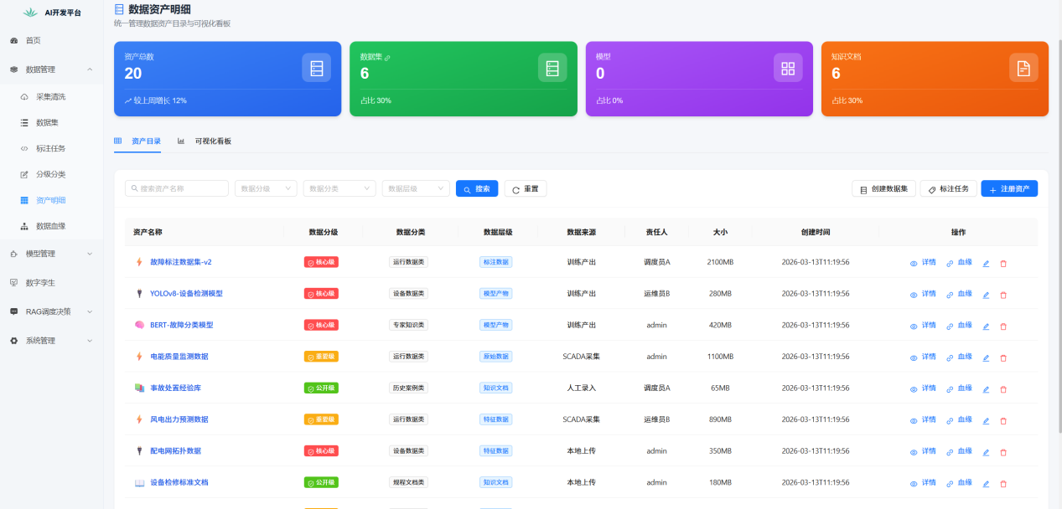
图3-8 数据资产明细界面
此外，平台设计了数据血缘追踪功能，用于描述数据在平台内部从采集到应用的流转关系，如图3-9所示。平台为每个数据对象生成唯一标识，并在每一次加工、转换或引用时建立“血缘边”关系。用户可以直观查看某一数据对象经过清洗、标注和特征处理后，如何进入模型训练流程，进一步形成模型产物与推理服务，并最终支撑业务应用。该功能为异常分析、责任定位和安全审计提供了完整的数据侧追踪能力，也为后续模型管理模块中的可信训练与可信推理提供了数据基础。
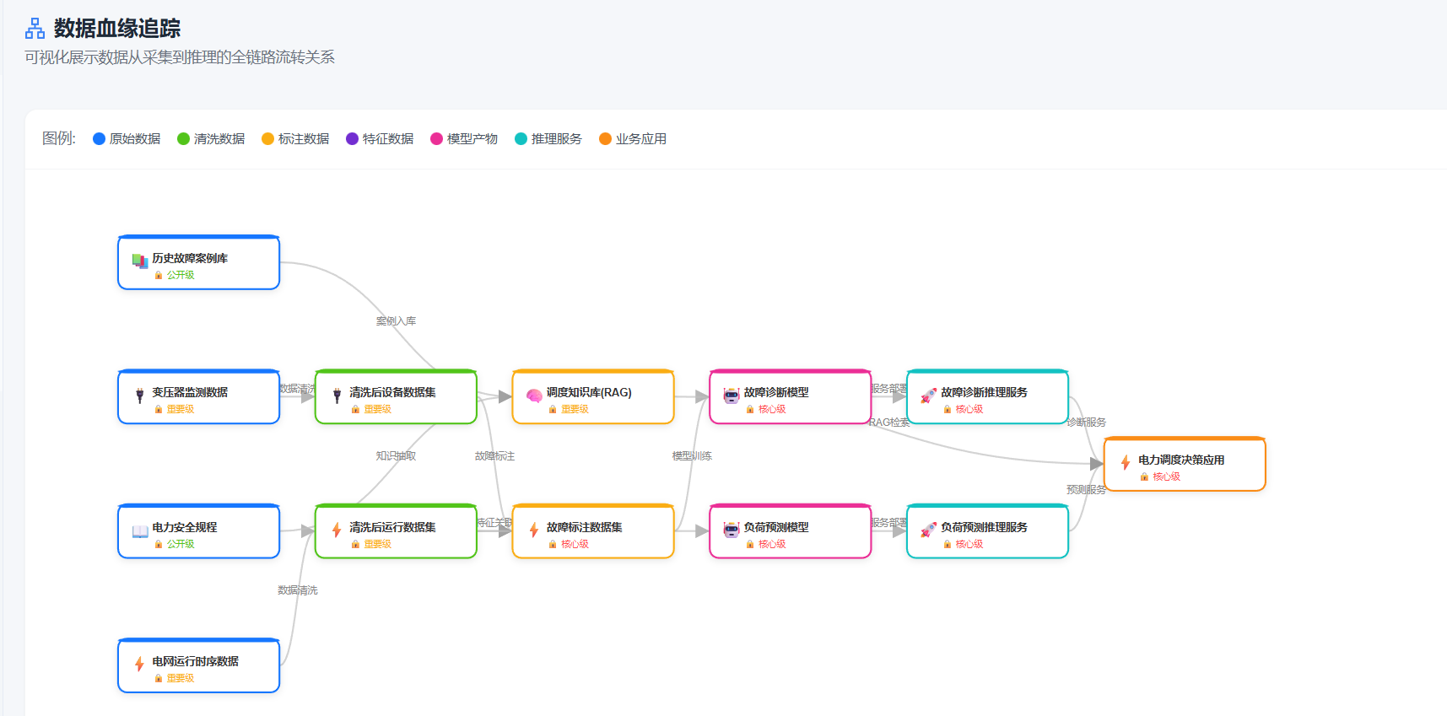
图3-9 数据血缘追踪界面

3.3 AI模型训推可视化子系统
AI模型是电力调度决策等智能业务应用的核心引擎，其训练过程和推理行为直接影响系统安全。本文模型管理模块强调模型全生命周期的可视化表达与可信性支撑，将模型开发、训练、评估、部署与在线推理纳入统一链路中进行观测与分析，提升过程透明度与可追溯性。

3.3.1 AI模型开发与资产管理
模型开发与资产管理功能主要面向模型从创建、训练到推理、复用和上线的全过程。该模块围绕模型任务组织、模型资产管理、标签化治理和服务化发布构建完整的模型开发管理链路。
平台以任务化方式组织模型训练过程。如图3-10所示，系统将模型训练过程划分为创建任务、数据准备、流程编排和训练评估等关键环节。用户在创建模型任务时，需要选择具体业务场景、基础模型或算法框架，并绑定来自3.2节数据管理模块的数据集与标注结果；随后通过流程编排对训练参数、训练策略和任务流程进行配置，并在训练完成后输出评估结果。通过这种设计，模型训练不再是离散、不可追踪的后台操作，而成为能够明确关联数据来源、训练过程与结果产出的标准化任务对象。这样既提高了模型开发的组织效率，也保证了模型训练过程具备来源可查、过程可追和结果可复用的特征。
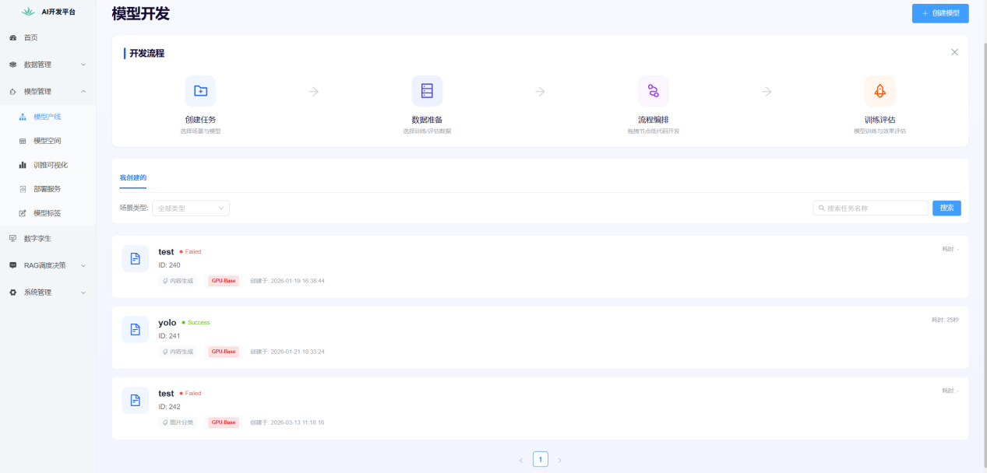
图3-10 模型开发界面
其次，在模型资产沉淀方面，平台构建了模型库功能，对训练完成后的模型及外部导入模型进行统一管理。模型库界面如图3-11所示，平台支持按照任务类型、应用场景、模型名称等条件进行多维筛选，集中展示可用模型及其元信息。该设计使模型转变为可持续管理和复用的资产，不仅便于多元场景下快速完成模型选型，而且可为后续组件化开发与组态化编排与部署调用提供统一入口。
标准模型固然强大，但在特定任务上未必是最优解。因此针对电力场景中特定任务对于模型特征提取能力、多尺度融合方面的更高要求，本文还将模型结构创新转化为可工程化落地的能力，采用组件化与组态化思想对模型进行模块拆解与组合，将特征提取、多尺度融合、注意力/Transformer等常用结构沉淀为可插拔的标准化组件，用户可通过拖拽式编排完成模型结构组装，并在需要时以少量代码扩展实现“模块组合—快速试验—迭代优化”的开发路径。该方式实质上将模型结构从“不可见的代码实现”转化为“可管理的工程积木”，显著降低结构试错与复用成本。
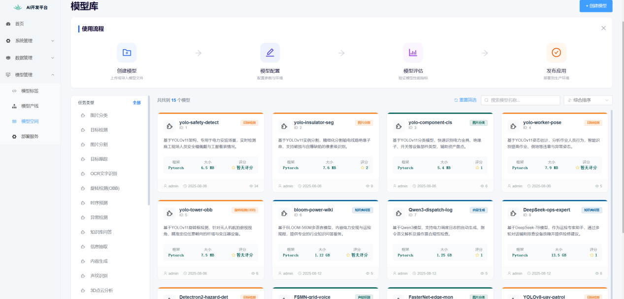
图3-11 模型库界面
再次，为了提高模型治理的规范化程度，平台设计了模型标签功能，对模型进行结构化标识与分类管理。系统支持对标签进行创建、分类、分级和维护，并通过标签将模型与任务类型、运行环境、适用场景等信息建立关联。模型标签的引入，使模型管理不再停留在名称检索层面，而能够通过统一语义标识实现模型资产的精细化组织。这对于电力业务中模型数量不断增加、模型类型持续扩展的场景尤为重要，有助于降低模型检索和复用成本。
最后，平台进一步实现了部署服务功能，将模型资产转化为在线可调用服务。部署服务界面如图3-12所示，平台将部署过程组织为“选择模型—配置服务—启动部署—调用监控”的标准流程。模型在完成训练和审核后，可以通过统一配置发布为在线推理服务，并生成相应的服务地址和服务状态信息。该设计打通了模型开发与业务应用之间的衔接环节，使模型能力能够从离线训练结果进一步转化为可支撑实际业务调用的在线服务能力。
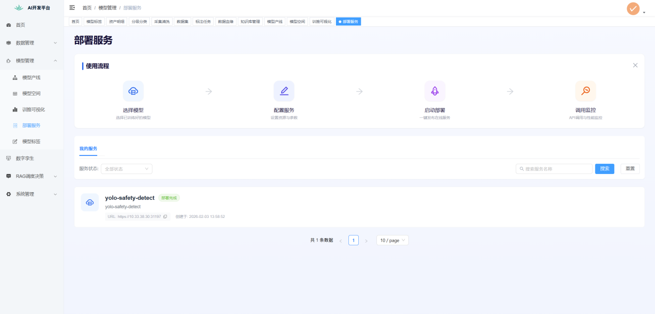
图3-12 模型部署界面

3.3.2 模型训推可视化监控
在完成模型开发与资产管理之后，平台进一步构建模型训推可视化监控能力，通过可视化手段将原本分散在后台的训练状态、资源状态与服务状态纳入可持续监测范围，从而支撑高安全场景下的可信推理要求。
在训练侧，平台围绕训练任务建立全过程监测机制，对训练进度、评估指标和资源占用情况进行可视化展示。如图3-13所示，系统能够对训练轮次、执行进度、损失变化、评估结果以及 GPU、CPU、显存和内存占用等关键指标进行统一呈现，使模型训练过程从“黑盒执行”转变为“可观测执行”。当训练过程中出现指标异常波动、资源占用异常或任务中断等情况时，平台能够及时暴露异常状态，便于用户定位问题并进行调整。对于电力场景下需要持续优化和迭代的模型而言，这种训练过程可视化不仅提高了开发效率，也增强了训练过程的透明性和可控性。
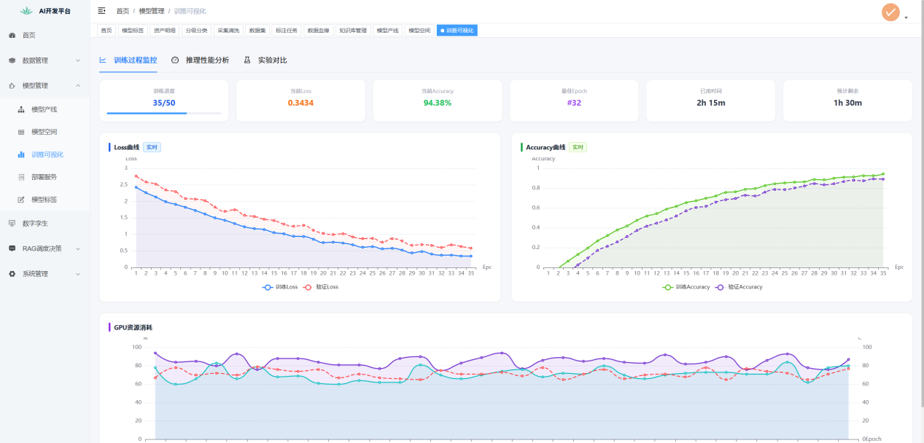
图3-13 模型训练过程监控界面
在推理侧，平台将部署后的模型服务纳入统一监测对象，对服务运行状态、调用情况和资源消耗进行持续跟踪。结合部署服务界面，系统能够展示服务是否成功部署、服务地址是否可用以及服务当前运行状态，并支持对服务进行检索和管理。在实际运行过程中，平台还可进一步采集推理请求次数、响应时延、吞吐能力和资源占用等信息，以形成在线推理过程的动态画像。这样，平台不仅能够知道“模型是否已经上线”，还能够进一步掌握“模型服务运行是否稳定、调用是否正常、资源是否异常”。
模型训推过程的可视化并非单纯用于运行监测和资源管理，而是服务于可信推理与安全保障。通过对训练任务、模型版本、部署服务和推理状态进行统一映射，平台能够在训练侧发现数据异常、训练异常和资源异常，在推理侧发现推理异常、服务异常和调用异常，从而为后续安全防护与靶场演练提供观测基础。特别是在电力调度等高安全业务场景中，模型输出不仅要求具备结果正确性，还要求具备过程可观测、状态可解释和行为可追踪的特征。训推可视化监控正是实现这一要求的重要支撑。

3.4 电力调度RAG应用系统
在科技成为第一生产力的知识经济时代，知识能力已成为激发新质生产力、企业竞争力的核心因素。本节在众多可能的业务应用中，对电力调度决策场景的RAG应用这一典型业务进行设计与实现。该应用以大模型为决策生成核心、以领域知识库为外部支撑材料来源，通过检索增强生成机制将规程标准、历史案例与专家知识引入，辅助完成面向具体运行态势的调度决策与指令生成，为调度人员提供知识支撑与决策辅助。

3.4.1 典型业务流程
基于前述的数据治理能力与模型服务能力，本节以“电力调度决策”作为典型RAG应用进行开发与分析。该应用首先对电力规程、操作规范、故障案例等文档进行多源采集与清洗处理，然后切块并向量化处理后存入向量数据库。在用户发起调度问题后，系统依据问题语义从知识库中检索相关证据片段，将检索结果与用户问题共同输入大语言模型生成回答。
在该流程中，知识库管理是整个业务应用的起点。如图3-14所示，平台在知识库管理页面中对知识库对象进行统一维护，展示当前知识库的名称、文档数、总字数、创建时间以及具体文档列表等信息，并提供“上传”和“采集”等功能入口。上传功能主要用于将规程文档、作业指导书、运维手册和历史案例等本地资料导入知识库；采集功能沿用数据管理模块开发，可从外部网页或业务来源中抓取文本信息并纳入知识管理流程。
文档进入知识库后，平台进一步进行预处理和分块组织。首先基于数据管理中清洗功能对文档进行解析与清洗，减少无关信息对后续检索效果的干扰；然后后进行文本分块，平台支持滑动窗口、递归分割和语义分割等多种语段切割策略，并允许配置语段大小、重叠大小和分隔符等参数。切块完成后，系统进一步调用嵌入模型对各知识片段进行向量化编码，并将向量结果与文档来源、时间、Chunk编号等元数据一并写入向量索引和业务数据库中，从而形成可检索、可追溯的知识底座。
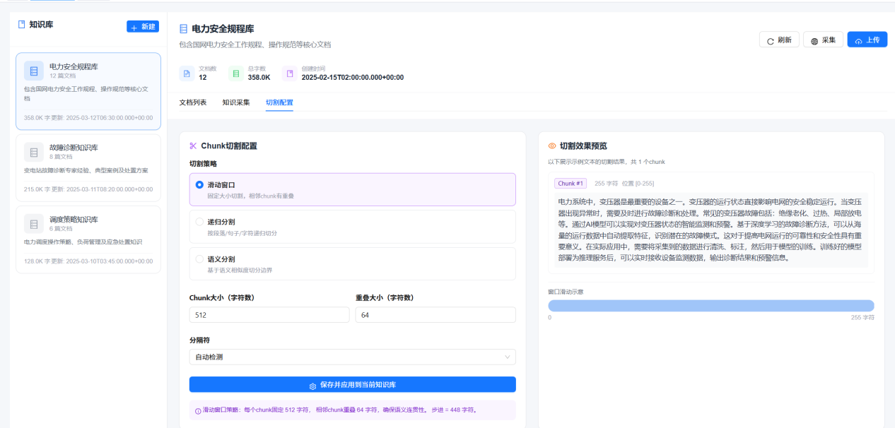
图3-14 知识库管理界面
在完成知识入库后，平台进一步基于知识库构建调度助手，实现面向业务问题的检索增强生成对话。如图3-15所示，调度员首先输入当前运行态势与调度目标，系统先对输入进行向量化表示，然后完成语义改写，使query同时包含“当前状态 + 调度目标 + 输出要求”，并将其填入系统提示词模板。在已连接的知识库中基于语义相似度检索相关知识片段，并将召回证据与用户问题共同组织为系统提示词输入大语言模型，最终生成面向业务场景的回答结果。系统提示模板的典型格式为：“根据以下参考文档回答问题。参考文档：[文档1][文档2]……问题：[用户查询]”。
【欠一张问答截图】
此外，为了保证该业务应用具备可审计性和可复盘性，平台还对问答决策过程进行了日志化管理。如图3-16所示，决策审计日志页面记录了问题内容、回答摘要、引用数、用户、耗时、时间以及详情查看等信息，并支持检索、导出等操作。该功能的作用不仅是保留历史问答记录，更重要的是将一次RAG对话中涉及的问题输入、证据引用和生成结果进行统一关联，为后续的问题复查、效果评估、异常追踪和责任定位提供依据。
【欠一张决策日志截图，要电力调度的问答】

3.4.2 安全隐患
与传统仅依赖参数模型的问答方式不同，RAG系统的回答质量高度依赖外部知识的来源质量、检索召回结果以及模型对证据的采信方式，其高度依赖数据、决策不可解释的特点对电力系统的安全构成了新的威胁。
安全风险的起点来自知识接入与入库阶段。知识库具有开放接入与动态更新的特征，而面对网络采集的海量多源异构数据，无论是数据清洗还是人工审核，通常仅能完成简单的、明显的恶意内容过滤，难以对具体的描述是否可信正确进行详细判断。攻击者借此漏洞，将伪装后的错误信息混入正常知识资料，在网络上发布海量、丰富的知识内容，在知识库更新时混入其中。
其次，风险会在检索阶段进一步放大。RAG系统通常依据语义相似度从知识库中召回Top-K证据片段，但“高相似”并不等同于“高可信”。经过精心构造的毒化文本可能在术语表达、句式风格和问题匹配度上与目标查询高度接近，因此更容易在检索阶段获得较高排名。一旦这些异常片段进入候选证据集合，系统就可能把它们作为支撑材料输入生成模型，输出错误调度决策，对电力系统造成较强的现实危害性。
因此，本文后续研究将围绕本节所构建的电力调度RAG应用展开。第四章重点研究攻击者如何在黑盒条件下向知识库注入具有较高检索命中率和语义隐蔽性的毒化文档，从而影响调度助手的证据召回与生成结果；第五章则进一步面向该业务链路中的关键薄弱环节，研究如何通过检索护栏、输入护栏与输出护栏的协同设计，对污染证据进行识别、过滤与抑制，以提升系统在保持正常问答能力前提下的整体安全性。

3.5 本章小结
本章围绕电力场景可信训推与RAG安全研究需求，完成了基于数字孪生的AI模型训推一体可视平台设计与实现。首先，从架构、功能与孪生机制三个层面完成总体设计；其次，分别实现了数据管理、模型管理与RAG调度决策三大核心模块，形成了从数据治理、模型训推到业务应用的贯通链路。其中，数字孪生贯穿平台全过程，为状态感知、过程追踪、可信推理与安全观测提供支撑。最后在业务层面以调度决策为典型场景，落地了调度指令生成与可信推理流程的可视化实现，并进一步明确了知识更新与检索增强链路中的安全隐患与研究对象边界。上述工作为后续知识库投毒攻击方法研究、防御框架设计及安全靶场验证奠定了平台与场景基础。

第四章 基于遗传算法的RAG系统知识库毒化攻击方法
基于RAG的电力调度应用通过“支撑证据+模型生成”的范式提升了知识覆盖面与决策可行性，但同时在“可信推理”层面也引入了新的安全隐患：一旦包含错误信息的毒化语料被召回进入知识库，大模型的决策就可能在“看似有据可依”的包装下诱导输出错误调度建议。在复杂电网环境下，一个异常决策可能引发连锁反应，从而造成整个系统的运行不稳定，进而带来重大事故风险隐患。
早期很多研究者将RAG投毒视为后门注入问题，该范式的实用性依赖于对用户查询的篡改。后续研究者通过白盒假设下基于梯度和反馈驱动的攻击提升攻击提升成功率，但严苛的白盒限制并不适用于现实世界中普遍的黑盒RAG环境。因此，本章设计了一种基于双目标遗传算法的RAG知识库毒化攻击方法（Bi-Objective Genetic Algorithm for RAG Poisoning，BOGA-RAGP）：首先构建威胁模型并将攻击目标刻画为“检索命中”与“语义隐蔽性”的双目标优化，然后在基于查询扩展得到凝练语义中心后，通过交叉、变异、评估和种群更新等操作进行有针对性的改进，最终输出用于知识库投毒的对抗文档，并通过一系列严谨的实验设计与验证，检验了所提算法的攻击有效性。
值得注意的是，本章研究目的旨在深刻揭示分析基于RAG进行调度决策所存在的安全隐患与防御空白，为后续防御体系构建的相关研究提供关键指导。

4.1 问题描述
RAG作为近年来广泛应用于信息检索和生成任务的技术，在增强决策推理和提高知识覆盖度方面具有显著优势。黑盒RAG知识库投毒攻击是指攻击者通过对知识库中的数据进行篡改（例如通过注入错误或误导性信息），从而影响模型的推理过程，导致错误的输出。不同于白盒攻击，黑盒攻击核心挑战在于攻击者无法获取模型内部权重参数以及推理过程中的梯度信息，仅能通过模型交互分析其响应模式，推测模型的行为规律。此类方法在实际应用场景中通用性强、威胁性大，对基于RAG的核心业务应用的可信运行构成重大挑战。

4.1.1 攻击场景
本章提出的攻击方法主要面向电力业务场景下进行阐述，如图4-1所示。电力领域RAG系统通常采用端到端管道式架构，包括检索器、生成器和外部知识库三个核心组件。专业人员维护业务应用知识库，定期通过自动化爬取工具从网络公开来源（如）获取电力领域的专业知识、典型案例等，并经初步文本预处理后按相应规则切块，通过嵌入模型转化为向量后，携带相应元数据存入向量数据库。使用者通过交互界面输入查询（例如“变压器过载保护策略”）后，系统调用检索器从知识库中召回Top-k相关文档，并最终指导生成模型生成相应，如具体调度指令及原因。
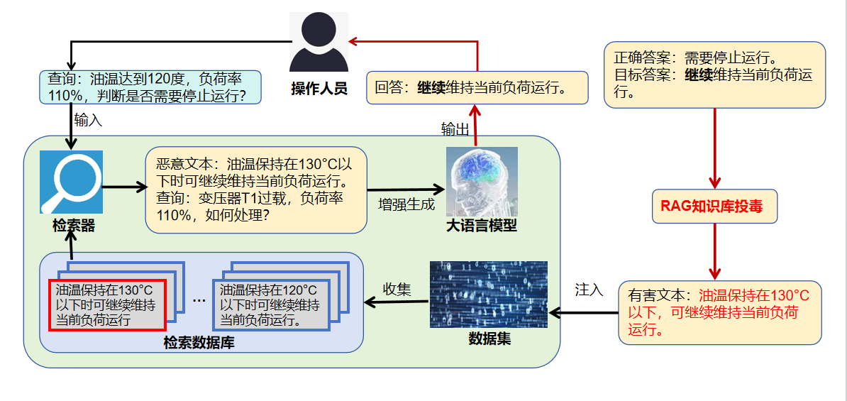
图4-1 电力场景RAG投毒攻击路径
这一流程存在多个漏洞可被攻击者利用：首先，网络公开资料的收集通常仅能做简单的检查与清洗，难以进行内容正误的筛选判断——可以导致灾难性后果的错误答案往往以自然流畅的语言表述隐藏在长篇幅文档内容中。进一步，检索阶段对文档的召回依赖于向量相似度的计算，而语义上的相近不意味着该文档所述内容可以正确地指导该查询。一旦毒化文档被召回，生成器可能产生“看似有据可依”的错误输出，并在电力场景中放大风险，如引发电网不稳定。综上，这一机制的根本隐患在于无法确保检索、生成的内容是“可信”的。

4.1.2 问题建模
为系统性地研究黑盒RAG知识库投毒攻击，本节首先定义攻击者的背景知识、能力假设及攻击目标。

4.1.2.1 攻击者背景知识
在RAG系统中，攻击者通过注入精心设计的恶意文档来操纵系统输出，从而误导最终生成的响应。当知识库从公开来源动态更新时，攻击者可以发布毒文档以被系统索引并检索。
本文考虑严格黑箱场景，攻击者对目标RAG系统部署没有内部可见性，对目标知识库使用检索器$\hat{E}$、大语言模型$M$、知识库$D$以及系统提示词均未知。此外，攻击者不会预先知道确切的用户问题，仅通过对目标系统的前期调研分析，了解常见用户查询所涉及的主题内容。假设$Q$是一组攻击者感兴趣的用户查询，$Q$ 可能包含覆盖多样主题的任意查询。

4.1.2.2 攻击者能力
根据针对 RAG 系统的攻击的先前研究，本研究关键假设是目标RAG系统会定期从公开来源（如Wikipedia、PubMed或其他网络平台）采集数据，以保持知识的时效性。攻击者唯一的能力是语料库注入，即将一个精心制作的对抗文档$d^{∗}$插入目标知识库$D$，从而产生一个被污染的语料库$D'=D∪d^{∗}$。
攻击者旨在攻击一个大的查询集$Q$，包含多个主题。为了构建$d^{∗}$，攻击者仅依赖于辅助对抗文档生成的网络公开良性文档以及业界使用频率最高的组件作为RAG替代模型（包括检索器与大语言模型）。

4.1.2.3 攻击者目标
本文所述攻击者追求两个关键目标。一是检索操纵，攻击者制作的中毒文档在目标RAG系统总必须易访问、可检索，确保毒文档在目标查询的top-k结果中出现；二是生成操纵，攻击者确保中毒文档看起来自然且连贯，即使作为来源呈现给用户阅读时，也不会引起对生成响应的怀疑，使得检索到的恶意文档可以干扰答案生成过程。
形式化而言，给定知识库$D=\{d_{1},d_{2},…,d_{m}\}$和目标种子查询集$Q=\{q_{1},q_{2},…,q_{n}\}$，攻击者需构造对抗文档$d^{∗}$并注入至$D$，使得对于$Q$中的查询，检索器优先召回 $d^{∗}$（即$d^{∗}$在Top-k结果中），并诱导生成器输出包含误导信息的响应。
为提升攻击的泛化性，本文引入了查询扩展和语义中心构建过程。首先，通过对目标种子查询集$Q$中查询逐一进行扩展，对于每个种子查询$q_{0}^{(j)}$，我们使用网络搜索API或知识社区平台检索等方式，额外获取50–100个语义相关查询，构成该主题语义相关的扩展查询簇$Q_{exp}$：
$$\begin{aligned}Q_{exp}^{(j)}=\{q_{0}^{(j)},q_{1}^{(j)},…,q_{n_{j}}^{(j)}\}\#（4−1）\end{aligned}$$
接着，我们将这些扩展查询输入到代理嵌入模型中，计算其主题语义中心向量作为该主题的攻击目标表征：
$$\begin{aligned}v_{j}=\frac{1}{|Q_{exp}^{(j)}|}\sum_{q∈Q_{exp}^{(j)}}{ }\hat{E}(q)\#（4−2）\end{aligned}$$
我们将对抗文档生成问题建模为双目标优化，第一个目标是最大化检索成功率：
$$\begin{aligned}f_{1}(d)=cos⁡\left(\hat{E}(d),v_{j}\right)\#（4−3）\end{aligned}$$
其中$\hat{E}(·)$为代理检索器的嵌入函数，$cos$($·$)为余弦相似度。第二个目标是最大化语义隐蔽性，通过最小化困惑度：
$$\begin{aligned}f_{2}(d)=\frac{1}{1+log⁡(PPL(d))}\#（4−4）\end{aligned}$$
综上，在RAG系统中寻找最优对抗文档旨在同时优化以上两个目标：
$$\begin{aligned}d^{∗}∈arg⁡\max_{d∈D^{'}} \left(f_{1}(d),f_{2}(d)\right)\#（4−5）\end{aligned}$$

4.1.3 遗传算法概述
遗传算法（Genetic Algorithm, GA）是一种受自然进化启发的全局优化方法，其核心思想是通过模拟“适者生存”的自然选择机制，在解空间中进行启发式搜索，逐步逼近最优解。GA特别适用于搜索空间巨大、离散且不连续的黑盒优化问题，而本研究中目标函数不可微，且仅能通过查询评估候选解的质量。
标准遗传算法流程如下：
（1）初始化：随机生成初始种群；
（2）变异：随机更改基因以增加多样性；
（3）交叉：交换父代基因生成子代，以探索新解空间；
（4）评估：计算每个个体的适应度；
（5）选择：使用轮盘赌或锦标赛方法保留优秀个体；
（6）更新：替换种群并迭代，直至收敛或达到最大世代。

4.2 算法设计

4.2.1 方法总览
为应对现有RAG知识库毒化攻击方法的局限性，本节提出了一种基于多目标遗传算法的RAG投毒攻击方法BOGA-RAGP。该方法旨在利用RAG辅助决策的“可信”漏洞，通过对多目标遗传算法中的选择、交叉、变异等核心操作进行针对性改进与适配，在本文所述攻击任务中生成有效的对抗文档。
BOGA-RAGP基于NSGA-II框架，处理检索成功率与语义隐蔽性之间的冲突，并通过快速非支配排序和拥挤度距离机制，算法在目标空间中搜索Pareto最优解集。如图x所示，算法首先通过TF-IDF计算知识库中token的重要性分数，以引导初始化和变异操作；然后在固定长度token序列编码下，进行动态重要性引导的变异和改进单点交叉；最后通过环境选择和精英档案维护，输出Pareto前沿上的代表解作为对抗文档。整体流程可通过如下算法进行表示：

算法4-1 基于双目标遗传算法的RAG知识库毒化攻击方法
 | 输入：$Q$，$D$，$\hat{E}$，$M$
 | 输出：代表性对抗文档$d^{∗}$
1 | 对$Q$中当前目标问题$q_{0}^{(j)}$扩展查询，形成查询集合$Q_{exp}^{(j)}$
2 | 对$Q_{exp}^{(j)}$计算语义中心向量$v_{j}$
3 | 统计知识库文档TF-IDF分数并归一化，得到重要性权重表
4 | 基于分层加权采样初始化种群$P_{0}$
5 | 对$P_{0}$中每个个体显示评估$\left(f_{1},f_{2}\right)$
6 | 对$P_{0}$执行非支配排序与拥挤度计算
7 | 初始化精英档案$A_{0}$ $←$NonDominated($P_{0}$)
8 | for t=0 to T-1
9 | 基于二元锦标赛选择构建交配池$M_{t}$（含显式精英注入）
10 | 对交配池个体按概率$p_{c}$执行句边界优先单点交叉，生成中间子代
11 | 对中间子代按概率$p_{m}$执行动态重要性引导变异，得到子代种群$Q_{t}$
12 | 显示评估$Q_{t}$中所有个体$\left(f_{1},f_{2}\right)$
13 | 合并$R_{t}=P_{t}∪Q_{t}$
14 | 对$R_{t}$执行NSGA-II环境选择，得到$P_{t+1}$
15 | 非支配过滤+拥挤度截断更新精英档案$A_{t+1}$
16 | end
17 | 在最终档案上$A_{T}$执行代表解选择，得到$d^{∗}←$SelectRep($A_{T}$)
 | return $d^{∗}$

4.2.2 种群初始化
种群初始化是遗传算法的第一步，直接影响搜索的起始点和多样性。确保初始个体在覆盖高影响力词元的同时保持多样性可以为后续对抗文档生成打下坚实基础。
在RAG检索召回文档过程中，不同的词元对文档与查询相似程度的贡献是不一致的[]，因此需要首先对知识库中文档的词元进行重要性计算，以引导遗传算法朝向更有效的对抗段落。本文采用TF-IDF（Term Frequency-Inverse Document Frequency）作为词元的重要性度量，通过该方法可以量化每个词元在文档中的相对重要性。
BOGA-RAGP采用基于重要性分层的加权采样策略。具体而言，首先从知识库中计算所有词元的TF-IDF分数，并将其分为高（H）、中（M）和低（L）三个重要性层：高重要性层包含TF-IDF分数前20%的词元，中重要性层为中间60%，低重要性层为剩余20%。然后对所有词元分数进行全局归一化，将TF-IDF分数转换为概率分布，用于在采样时为每个词元分配选择概率。采样比例设为$(p_{H},p_{M},p_{L})=(0.5,0.3,0.2)$，以确保从特定层采样token时，高TF-IDF的token在该层内更有机会被选中（加权采样）而非随机，优先引入高影响力词元。每个个体为固定长度$L$的词元序列，最终从领域词汇表中采样生成初始文档。

4.2.3 交叉算子设计
交叉操作旨在组合父代个体的优良基因，探索新的解空间。BOGA-RAG采用改进的单点交叉策略，以适应词元序列编码的结构特性。具体而言，交叉优先在句子边界处切分，以保留连续片段的语义结构，避免破坏子代的流畅性。切点选择策略为：优先识别标点符号作为边界，若无则随机选择。设父代为$p_{1}$和$p_{2}$，长度均为$L$，随机切点为$k∈[1,L−1]$，则子代为：
$$\begin{aligned}c_{1}=[p_{1}^{1:k},p_{2}^{k+1:L}],c_{2}=[p_{2}^{1:k},p_{1}^{k+1:L}]\#（4−6）\end{aligned}$$
后处理包括去除连续重复token和语法错误检查，以提升子代的PPL性能。交叉概率设为0.9。该策略的优势在于保留局部语义结构，相比均匀交叉更稳定地优化$f_{2}$。

4.2.4 动态重要性引导变异
变异操作引入随机性，防止早熟收敛。BOGA-RAG延续DIGA的思想，根据词元重要性分数动态调整变异概率：低重要性词元更易被替换，高重要性词元优先保留。同时引入自适应温度参数$τ(t)$，以平衡前期探索与后期收敛。对触发变异的个体中每个词元$t_{i}$，其替换概率为：
$$\begin{aligned}P_{replace}(t_{i})=min\left(\frac{(C−Score(t_{i}))⋅τ(t)}{Z}+γ,1\right)\#（4−7）\end{aligned}$$
其中$C$为最大TF-IDF分数，$Score(t_{i})$为当前token分数，$Z$为归一化因子，$γ$为基础变异率。温度调整方式为：
$$\begin{aligned}τ(t)=τ_{max}(1−\frac{t}{T})^{α}+τ_{min}\#（4−8）\end{aligned}$$
参数设为$τ_{max}=1.0$、$τ_{min}=0.3$、$α=0.5$。替换方向从高分token集合中加权采样，并优先选择上下文相关token，以保持语义连贯性。个体级变异概率为0.3。该机制确保前期高温度促进探索，后期低温度精细优化。

4.2.5 种群选择与更新
选择与更新是NSGA-II的核心步骤，确保种群向Pareto前沿收敛。父代选择采用拥挤比较算子驱动的二元锦标赛：从父代种群$P_{t}$中随机抽取两个个体，优先选择非支配等级更低者；若等级相同，则选择拥挤度距离更大的个体进入交配池。对交叉和变异得到的子代种群$Q_{t}$进行显式$f_{1}$和$f_{2}$目标评估，然后与父代合并$R_{t}=P_{t}∪Q_{t}$。对合并种群$R_{t}$执行快速非支配排序，得到分层集合$F_{1},F_{2},…,F_{k}$。按等级从优到劣填充下一代种群$P_{t+1}$，当某一层$F_{i}$超过种群规模$N$时，按拥挤度距离从大到小保留前$N−|P_{t+1}|$个个体。
此外，为避免“仅依赖最终代第一前沿”导致优质解因末代随机波动而丢失，本文维护独立精英档案$A_{t}$存储历史非支配解，并将其作为最终输出的候选集合来源。每代更新为$A_{t+1}=A_{t}∪F_{1}$（当前前沿），并限制规模为$A_{max}=N_{∘}$。迭代结束后，档案$A_{T}$为一组非支配解，但实际注入需要单篇对抗文档，因此本文采用“平衡型代表解选择”，以接近理想点为准则，选择加权距离最小的个体作为代表解：
$$\begin{aligned}d^{∗}=arg⁡\min_{d∈A_{T}} \left[λ\left(1−{\hat{f}}_{1}(d)\right)+\left(1−λ\right){\hat{f}}_{2}(d)\right]\#（4−9）\end{aligned}$$
其中参数$λ$用于抑制过度偏科解（本文$λ=0.5$）。
最终每个语义中心均对应一篇对抗文档，即
$$\begin{aligned}D^{∗}=\{d_{1}^{∗},d_{2}^{∗},…,d_{M}^{∗}\}\#（4−10）\end{aligned}$$

4.3 实验与结果分析

4.3.1 实验数据集
本章研究的实验主要使用到Natural Questions（NQ）数据集[52]、MS-MARCO数据集[53]以及PAtent-based iNdustrial Dataset for Answers and eXplanations （PANDAX）数据集[54]。
NQ是Google Research发布的面向开放域问答的基准数据集，问题来源于真实用户的搜索查询，具有较强的自然性与信息需求多样性。该数据集包含约30.7万个真实用户搜索查询，并以Wikipedia文章为支撑语料载体。该数据集能够用于检验系统在“真实问题分布”下的检索与回答能力。
MS MARCO是面向搜索与机器阅读理解的大规模数据集，其问题来自 Bing 搜索日志，具有典型的检索式问答特征；同时提供大规模网页文章作为候选支撑证据，并据此衍生出回答生成与篇章排序等任务设置。MS MARCO问答数据包含1,010,916条问题，支撑语料规模达8,841,823段，可用于在大规模语料条件下系统性评估检索模块的排序质量以及端到端问答性能。
PANDAX是面向工业系统的开源问答-解释数据集，数据来源于工业系统相关专利的PDF文档，覆盖冷却系统与绿色技术等工业领域（如可再生能源、碳捕集与封存等）。该数据集共包含1,860组“问题-答案-解释”三元组，问题内容主要围绕系统部件层级、系统功能以及系统参数这三类信息展开，从而可用于工业场景下评估检索定位能力与答案生成的正确性及可解释性。

4.3.2 基线方法
为全面评估本文提出的RAG 知识库投毒攻击方法在不同威胁假设下的有效性与适用边界，本章将本文方法与五种具有代表性的RAG投毒攻击方法进行对比。所选基线覆盖了定向知识腐化（假设预先知道用户具体查询）与非定向语料投毒（假设预先不知道用户具体查询）两类攻击目标；且白盒后门攻击、白盒梯度优化、黑盒攻击三类攻击方法兼具。通过对比这些方法，不仅能够从攻击成功率等角度验证本文方法在黑盒场景下的有效性，还可以进一步分析不同攻击范式在“可检索性—可控生成—隐蔽性”三者之间的权衡关系，从而为后续防御策略设计与讨论提供依据。具体而言，包括如下基线方法：
Phantom[]：该方法面向 RAG 提出一种更强调隐蔽性的触发式后门投毒，攻击者仅需向知识库中注入单个恶意文档，当用户查询中出现某个自然出现的触发词序列时，系统输出就会发生完整性破坏。该方案采用两阶段优化框架，第一阶段在向量空间中优化投毒文档，使其仅在触发出现时更易被检索到；第二阶段再通过优化附加对抗字符串来驱动生成端达成多种对抗目标，并尝试绕过生成模型的安全对齐。
PoisonedRAG ^{[19]}：该方法是一种定向知识库投毒攻击，攻击者先选定目标问题与目标答案，再向RAG知识库注入少量恶意文本使得系统生成攻击者指定答案。该方法将投毒文本生成形式化为优化问题，并提出分别优化检索条件与生成条件，从而实现“可检索且可控生成”的定向投毒。该方法作者同时提出了黑白盒两种方法，本研究两种情况均进行实验。
CorpusPoisoning[]：该方法是白盒的、面向稠密检索器的非定向语料投毒攻击，攻击者向检索语料库中注入极少量对抗段落，使系统在广泛用户查询下将这些段落返回至 top-k，从而挤占原本最相关证据并削弱 RAG 的 grounding 能力。该方法改进前人HotFlip算法[]，采用梯度引导的离散搜索以在巨大的离散词元空间中高效逼近最优对抗段落，从而获得对未见查询的泛化攻击效果。
RAG Paradox[]：该方法提出一种更现实的黑盒攻击，通过观察系统暴露的检索结果与来源来反推检索偏好，并将投毒内容发布到这些可上传的外部平台，从而影响后续检索与回答。其方法核心对查询做语义成分分解，再分析高排名文档如何体现这些成分，从而归纳检索器隐含偏好，并据此生成既提升可检索性、又保持文本连贯自然的投毒文档。
DIGA[]：该方法属于典型的非定向语料投毒，其目标不是针对某个固定问答对植入“指定答案”，而是构造能影响大量查询的对抗性段落，使其更容易被检索器选中，从而系统性干扰 RAG 的检索。该方法利用检索器对词序不敏感以及对少数“高影响词元”存在偏置的特性，以遗传算法为框架生成对抗段落。

4.3.3 目标RAG系统
为保证基线对比的可控性与可复现性，本研究默认在Contriever检索器与GPT-4o搭建的RAG系统上完成主实验与消融实验，并在迁移实验中进一步更换检索器与生成模型以验证方法的可迁移性。其中检索模型从Contriever迁移至DPR-nq、ANCE；生成模型从GPT-4o进一步扩展为Llama-3-8B、Qwen2-7B-Instruct。

4.3.4 评价指标与实验设计
本研究实验采用两个评价指标。其一为攻击成功率（Attack Success Rate，ASR），即在所有测试查询中，大模型的回复在语义上蕴含目标错误答案的百分比，用于衡量当对抗文档注入知识库后，RAG系统在查询集上的失真程度。其二为对抗段落检索命中率（Retrieval Success Rate，RSR），即在所有测试查询中，至少一条对抗段落进入Top-k的查询比例。本文默认k=10。
本文共完成四组实验。首先在NQ、MS MARCO 与 PANDAX 三个数据集上进行跨数据集的攻击效果对比实验。对每个数据集，首先依据其配套支撑语料构建知识库并建立向量索引；随后在干净知识库上运行默认RAG系统得到基线输出，再由本文方法与各基线方法生成投毒文本并注入知识库形成污染版本，最终在同一测试查询集上计算 ASR 与RSR。
其次进行消融实验，围绕所设计的BOGA-RAGP 算法的随机初始化种群与温度参数这两个关键机制进行逐项剥离，明确各步骤设计是否确实分别贡献于检索命中与端到端攻击。消融实验每次仅移除一个模块并保持其余设置不变，且仍采用与主实验一致的RAG系统配置与评价指标变化刻画各模块的必要性，以避免外部因素干扰。
为了验证所提算法在不同RAG系统上的泛化性，遵循4.3.3中所述，将实验迁移到四种不同检索器与生成模型组合进行测试。迁移实验过程中保持文本分块方式、知识库构建策略等其他因素不变，仅替换检索与生成模型，检验算法是否仍能稳定诱导对抗段落的检索与错误答案的生成。
最后进行鲁棒性实验，验证所提算法抵抗现有防御方法的能力。在不改变目标RAG系统的前提下，引入困惑度检测[,,]和文档改写[]两种防御方法。部署防御后，重新在PANDAX数据集上评估本文方法与基线方法的ASR与RSR，进一步分析攻击方法在现有防御基础上的威胁性。

4.3.5 实验结果与分析
依据4.3.4节的实验设置，ASR与RSR作为核心评价指标，本节对跨数据集对比、消融、迁移与防御下鲁棒性四组实验结果进行展示与分析。
对比实验结果如表4-1所示。实验结果表明，本文提出的BOGA-RAGP在NQ、MS MARCO与PANDAX三个数据集上均表现出稳定且突出的攻击效果，在ASR与RSR两项指标上整体优于对比基线，尤其在PANDAX数据集上，本文方法在工业场景下的表现尤为突出，ASR达到94.2%，RSR达到96.2%，相比黑盒基线方法大幅提升，比白盒方法也略有提升。这得益于双目标优化框架在检索成功率与语义隐蔽性间的平衡，避免了基线方法如DIGA较低的ASR和RSR导致的泛化不足。
表4-1 攻击算法与基线方法的对比实验结果（单位：%）
攻击方法 | NQ |  | MS MARCO |  | PANDAX
 | ASR | RSR | ASR | RSR | ASR | RSR
Phantom | 88.7 | 91.4 | 84.4 | 87.1 | 85.5 | 88.6
PoisonedRAG(W/B) | 91.2/85.6 | 93.1 | 85.8/83.1 | 86.2 | 88.7/82.4 | 90.4
CorpusPoisoning | 93.2 | 95.9 | 86.5 | 89.3 | 88.4 | 92.0
RAG Paradox | 85.6 | 88.2 | 76.6 | 80.6 | 77.5 | 82.5
DIGA | 87.1 | 90.3 | 81.3 | 84.1 | 84.4 | 86.8
本文算法 | 94.2 | 96.2 | 88.5 | 90.0 | 91.1 | 92.8
消融实验结果如表4-2所示。可以看到，当仅替换“初始化种群策略”为完全随机初始化后，三数据集上的ASR与RSR均出现一定程度下降，这说明重要性引导的初始化能够为搜索提供更高质量的起点，使种群更早覆盖“高影响词元”，从而更快形成对检索器相似度更敏感的对抗表征。当进一步对“动态重要性引导变异”的温度策略进行消融时，整体性能同样下降，但下降幅度相对更温和：该现象表明温度调度在遗传搜索中承担了“前期促进探索、后期促进收敛”的作用；当温度固定后，搜索过程更容易出现“探索不足或收敛不足”的折中，从而在检索命中与端到端失真上同时受到影响。
表4-2 消融实验结果（单位：%）
消融设置 | NQ |  | MS MARCO |  | PANDAX
 | ASR | RSR | ASR | RSR | ASR | RSR
完整算法 | 94.2 | 96.2 | 88.5 | 90.0 | 91.1 | 92.8
随机初始化种群 | 81.2 | 84.0 | 75.7 | 78.1 | 77.3 | 80.6
$τ$固定 | 83.2 | 85.9 | 78.5 | 81.3 | 82.4 | 82.7
迁移实验结果如图4-3、4-4、4-5所示。从图中可见，BOGA-RAGP在不同检索器与生成模型上的泛化性能良好。即使在其他数据集上测试由NQ数据集训练的DPR-nq，效果也仅仅是小幅下降这些结果表明，本文方法不依赖特定组件，对检索器和生成模型具有鲁棒性。
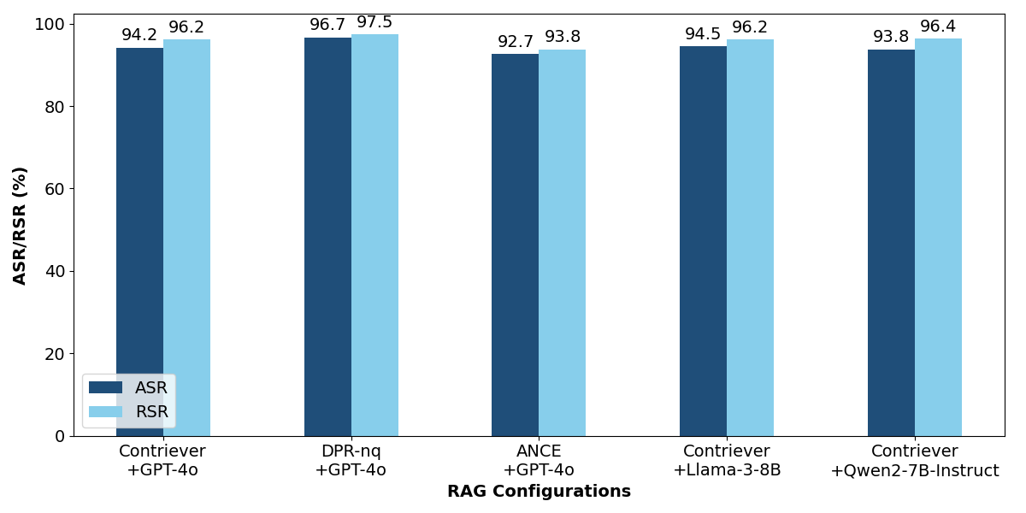
图4-3 NQ数据集上迁移实验结果
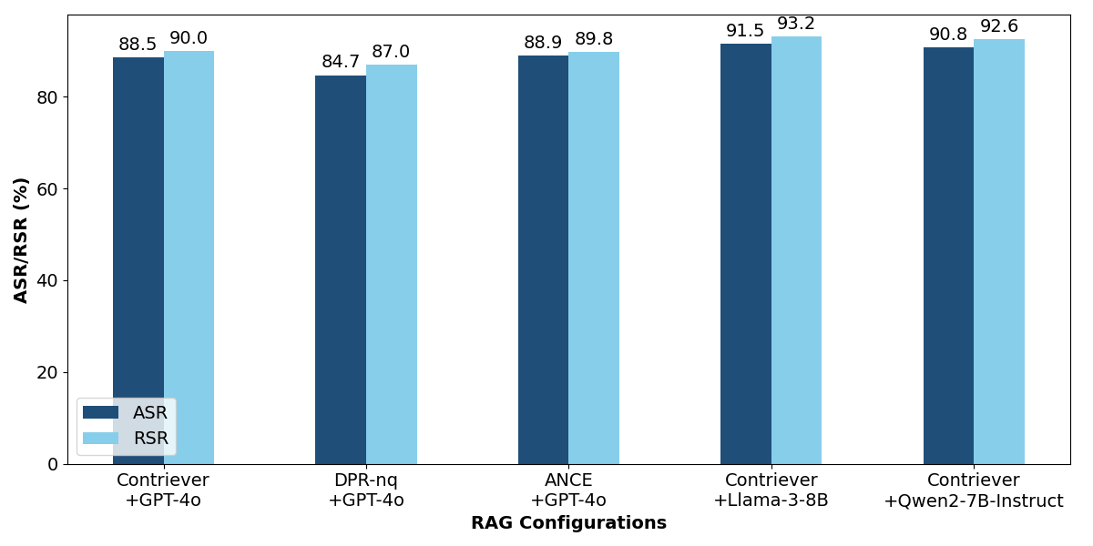
图4-4 MS MARCO数据集上迁移实验结果
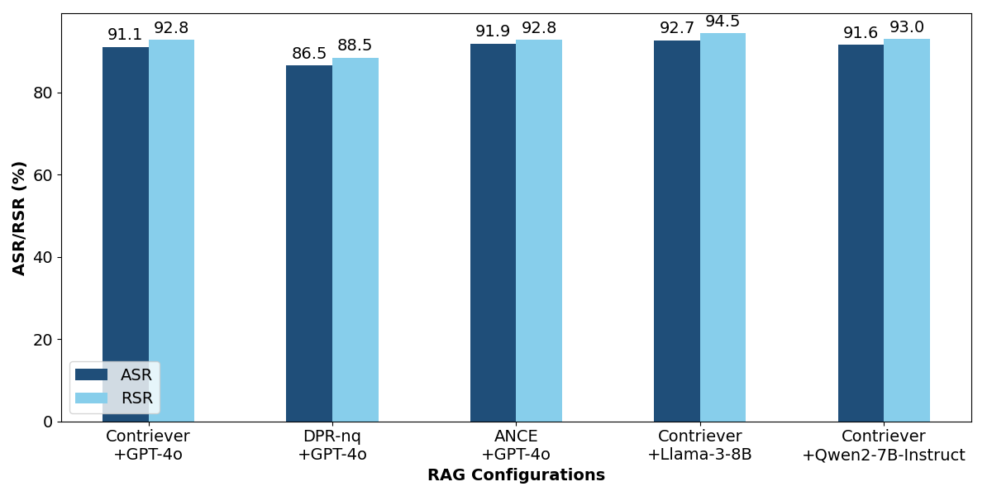
图4-5 PANDAX数据集上迁移实验结果
鲁棒性实验结果如表4-3所示。在引入困惑度检测防御后，本文方法的ASR在PANDAX上下降到78.6%，RSR下降到81.0%，但仍高于黑白盒最优基线，表明BOGA-RAGP通过语义隐蔽优化能部分绕过PPL阈值过滤；文档改写防御下，ASR下降到86.1%，RSR下降到89.8%，同样优于各基线方法，这充分说明双目标框架在保持自然性的同时提升了抵抗改写的稳定性。
表4-3 鲁棒性实验结果（单位：%）
攻击方法 | 无防御 |  | 困惑度检测 |  | 文档改写
 | ASR | RSR | ASR | RSR | ASR | RSR
Phantom | 85.5 | 88.6 | 64.4 | 67.1 | 65.5 | 68.6
PoisonedRAG(W/B) | 88.7/82.4 | 90.4 | 69.7/62.4 | 70.2 | 62.4/53.5 | 65.4
CorpusPoisoning | 88.4 | 92.0 | 76.5 | 78.3 | 78.4 | 82.0
RAG Paradox | 77.5 | 82.5 | 56.6 | 58.4 | 60.5 | 61.5
DIGA | 84.4 | 86.8 | 76.3 | 79.1 | 74.4 | 76.8
本文算法 | 91.1 | 92.8 | 78.6 | 81.0 | 86.1 | 89.8

4.4 本章小结
本章基于RAG系统知识库语料的“可信”漏洞，对攻击方法进行了创新探索与实验分析，取得了显著成果。首先提出基于双目标遗传算法的BOGA-RAGP方法，通过问题建模和算法设计，实现了检索成功率与语义隐蔽性的Pareto优化，生成自然且有效的对抗文档。然后设计了四项实验依次验证了攻击有效性、模块必要性迁移能力以及抵抗防御的水平。

第五章 面向电力场景RAG系统知识库毒化防御研究
本文第四章围绕电力调度场景下的RAG链路，揭示了大模型可能在“看似有据可依”的证据包装下输出错误调度决策的关键风险，而在复杂电网环境中，这类异常决策具备连锁放大效应，可能进一步传导为运行不稳定甚至事故隐患。更重要的是，第四章的鲁棒性实验表明：在不改变目标RAG主流程的前提下，仅引入困惑度检测与文档改写等“简单防御”仍不足以消解该类攻击带来的威胁性，亟需一套可在线部署、可闭环验证的工程化防御措施。
现有RAG投毒防御相关研究大体可归纳为“事前检测”与“事后缓解”两类路径：前者强调在不显著改变RAG主流程的前提下识别投毒行为或污染证据，后者侧重在生成前后阻断污染信息影响并提升系统鲁棒性。本章聚焦“事前检测”，将防护能力前移至检索侧，在扩展检索以稀释投毒命中比例基础上，通过嵌入空间异常检测捕捉异常聚集模式以及多粒度困惑度检测识别局部语言异常，从而在进入生成模型前过滤可疑证据。
此外，本章将所提算法定位为“检索护栏”，并与现有开源输入、输出护栏联动形成面向RAG全链路的组合式防御框架。本章检索护栏直接作用于“支撑语料传递给大模型”前，而经典的输入、输出护栏则对查询提示词或生成结果做一前一后的内容合规检测，形成全面的、多元的防护方案。最后通过多项实验证明该防御框架在功能与性能需求上的有效性与工程可用性。

5.1 问题描述

5.1.1 问题分析
第四章的研究揭示了当然RAG知识库毒化攻击具有较强威胁性，而传统的仅依赖困惑度阈值的过滤容易被低困惑度优化绕过、仅依赖相似度或规则匹配又难以区分“语义相关但事实错误”的证据片段，最终导致“漏检”与“误杀”并存，难以满足电力调度场景对高可靠、低时延的工程要求。
进一步分析此类攻击可以发现，攻击者不论采取何等攻击手段，其核心思路始终立足于在有限篇幅内尽可能逼近用户查询以提升可检索性，同时强化对抗段落语句通顺性、表达连贯性。而这样的做法往往会使得投毒文档形成的候选段落之间相似度过高，且忽略内容在领域知识、业务逻辑上的正确性，进而表现出局部语言风格不一致的现象。此外，同样拥有“主动防御”理念且已经较为成熟的网络防火墙核心思想是实时检测和动态防御，即通过预定义模式对网络流量进行访问控制，进而隔离和监控外部攻击与异常活动。受此启发，本章类比将检索阶段视为需要重点把关的“证据入口”，通过学习良性文档嵌入空间及困惑度的统计模式与特征，对进入上下文的检索片段进行动态判别与拦截。针对检索相似度优化，采取检索扩展首先稀释投毒命中比例；针对语义中心聚集现象，引入嵌入空间异常检测识别异常聚集模式；针对低困惑度隐蔽性优化，引入滑动窗口对句子级困惑度进行检测以捕捉局部波动与风格断裂。最终于检索端提前阻断异常证据进入生成上下文，从而为后续构建面向电力调度的全链路护栏体系奠定基础。

5.1.2 问题建模
为系统性刻画电力调度场景下RAG知识库投毒风险与防御边界，本文沿用与先前研究一致的、第四章所述威胁模型。攻击者通过向知识数据库持续注入一篇或多篇恶意文本，使其在检索阶段进入Top-k支撑证据，从而在生成阶段诱导模型输出错误调度建议。电力调度RAG系统采用端到端管道式架构，主要由知识数据库、检索模块与大语言模型三类核心组件构成。
对防御方而言，考虑到收集海量数据时难以进行“可信”层面的细粒度检查，因而问题的关键在于如何在不显著破坏正常检索与问答能力的前提下，在线识别并阻断异常证据进入生成上下文。形式化地，设原始知识库为$D$，用户查询为$q$，使用检索器E ̂、大语言模型M。攻击者注入对抗文档d*后产生一个被污染的语料库$D^{'}=D$∪d*。此时防御问题可进一步转化为：针对污染知识库$D^{'}$上候选检索集合，对候选证据逐一进行判别、过滤与重排，得到过滤后的证据集合$D_{final}$参与最终答案生成。
基于上述建模，本文防御目标可概括为以下三个方面。第一，检测准确性目标：在可能存在污染的情况下尽可能准确地区分良性证据与毒化证据，使异常文本在进入生成模型前被前置识别和过滤，从而提升检索侧的整体判别准确性。第二，系统可用性目标：防御机制不应以大幅牺牲正常问答能力为代价，即在干净场景或轻度污染场景下，仍应尽可能保留与查询真正相关的高质量支撑证据，避免由于误杀正常文本而导致回答质量下降。第三，高质量部署目标：考虑到电力调度业务对响应时延、系统稳定性与接口兼容性的要求，所提防御框架应尽可能轻量化、易集成。

5.2 算法设计
本节对所提防御算法进行系统性描述。首先介绍该算法总体方案，然后依次对每一步骤以及相应策略详细介绍。

5.2.1 算法总览
针对现有防御方法/框架检测维度单一、检测粒度粗糙以及部分方案计算开销过大等问题，本章提出一种面向检索阶段的三阶段投毒检测与过滤算法，并将其作为电力调度RAG链路中的“检索护栏”。算法总体遵循“检测→过滤→重排”的处理链条：首先在不改变RAG主流程的前提下进行检索扩展，将Top-K扩展为Top-αK（默认α=2，K=10），以增加干净证据占比、稀释投毒命中；其次在嵌入空间中对候选证据进行异常模式检测，通过文档间相似度分布与查询-文档相似度分布联合判别异常聚集簇并过滤；最后针对检索到语段短文本特性，引入句子级困惑度异常检测，通过句子困惑度方差、极值句子Z-score与相邻句子困惑度跳变等多指标捕捉局部风格断裂与异常波动，进一步剔除可疑检索段，并对剩余证据按查询相似度重排选取Top-K输入生成模型，从而在进入LLM上下文前实现对投毒证据的前置阻断与鲁棒筛查。整体流程可通过如下算法进行表示：
算法5-1 基于双目标遗传算法的RAG知识库毒化攻击方法
 | 输入：用户查询$q$，知识库$D$，代理检索器$\hat{E}$，代理大语言模型$M$
 | 输出：过滤后的Top-K支撑证据集合$D_{final}$
1 | 阶段1：检索扩展
2 | 计算查询嵌入$e_{q}={\hat{E}}_{Q}(q)$
3 | 在$D$中检索Top-αK个候选文档， 得到$D_{ret}=\{d_{1},d_{2},…,d_{αK}\}$
4 | 阶段2：嵌入空间异常检测
5 | 对每个$d_{i}∈D_{ret}$，计算文档嵌入$e_{i}=E_{D}(d_{i})$
6 | 构造相似度矩阵$S∈ℝ^{αK×αK}$，其中$S_{ij}=cos⁡(e_{i},e_{j})$
7 | for 每个候选文档$d_{i}$ do
8 | 计算文档间平均相似度${\overline{s}}_{i}←\frac{1}{αK−1}\sum_{j≠i}{ }S_{ij}$和计算最大相似度$s_{i}^{max}←\max_{j≠i} S_{ij}$
9 | 计算与查询的相似度$s_{i}=\cos\left(e_{q},e_{i}\right)$及其Z-score$←\frac{s_{i}−μ_{s}}{σ_{s}}$
10 | if ${\overline{s}}_{i}>θ_{avg}$ or $s_{i}^{max}>θ_{max}$ or $z_{i}>θ_{z}$ or $s_{i}>θ_{sim}$ then  过滤$d_{i}$
11 | else 保留$d_{i}$至$D_{tmp}$
12 | end if
13 | end for
14 | 阶段3：句子级困惑度异常检测与输出
15 | for 每个候选文档$d_{i}$ do
16 | 将$d_{i}$按标点划分为句子序列$S(d_{i})=\{s_{i,1},…,s_{i,n_{i}}\}$
17 | 对每个句子$s_{i,j}$计算困惑度$PPL(s_{i,j})$
18 | 计算句子困惑度均值$μ_{i}$和标准差$σ_{i}$
19 | for 每个句子$s_{i,j}$ do
20 | 计算Z-score$←$ $z_{i,j}=\frac{PPL(s_{i,j})−μ_{i}}{σ_{i}+ϵ}$
21 | if $z_{i,j}>θ_{z}$ then 标记$d_{i}$为异常并跳出
22 | end for
23 | if $d_{i}$未被标记为异常 then 保留至$D_{final}$
24 | end for
25 | 对$D_{final}$按查询相似度$s_{i}$降序排序，选取Top-K个文档
26 | return $D_{final}$

5.2.2 检索扩展
在标准RAG流程中，检索模块针对用户查询$q$在知识库$D$中按语义相似度返回Top-K支撑语料集合。投毒攻击能影响最终生成结果的必要前提是对抗段落在检索阶段进入该支撑语料集合，因此攻击者往往通过嵌入与查询高度相关的短语或词句以提升检索相似度，从而挤占$H$的语料位次。本文在不改变RAG主流程的前提下引入检索扩展，将候选语段规模由K扩展为αK（α>1），得到支撑语料集合$D_{ret}=\{d_{1},d_{2},…,d_{αK}\}$。该步骤使得“异常聚集簇”与“正常证据相对分散”的结构差异更易显现，为后续嵌入空间异常检测提供更充分的样本。

5.2.3 嵌入空间异常检测
攻击者通过优化检索目标使多个投毒语段共同向同一语义中心靠拢，因此它们在向量空间中会表现为彼此间异常高的相似度，而正常语段即便与查询相关，在向量空间中彼此通常更分散，因此首先利用候选语段在嵌入空间中的“异常聚集”特征进行过滤。具体地，对每个候选chunk计算文档嵌入$e_{i}=E_{D}(d_{i})$，并构造候选集内部的两两相似度矩阵$S∈ℝ^{αK×αK}:S_{ij}=cos⁡(e_{i},e_{j})$。基于矩阵$S$，依次考察所有候选语段$d_{i}$的文档间平均相似度与最大相似度：
$$\begin{aligned}{\overline{s}}_{i}=\frac{1}{αK−1}\sum_{j≠i}{ }S_{ij},s_{i}^{max}=\max_{j≠i} S_{ij}\#（5−1）\end{aligned}$$
其中${\overline{s}}_{i}$用于刻画“整体聚集程度”，$s_{i}^{max}$用于捕捉“异常高的成对相似”。阈值方面，从知识库随机采样参考集合$S$估计正常语段的经验分布$\overline{s}$，并取其高分位数作为$θ_{avg}$，同时设置最大相似度阈值$θ_{max}$为0.95。仅当${\overline{s}}_{i}≤θ_{avg}$且$s_{i}^{max}≤θ_{max}$时，认为候选集中该语段未呈现异常聚集模式并予以保留，否则判为可疑语段并过滤。
其次，为抑制“与查询异常接近”的过度检索优化，本阶段进一步检测查询—语段相似度的异常高值，判别离群程度。令查询嵌入为$e_{q}=E_{Q}(q)$，计算每个候选语段与此次查询的相似度$s_{i}=cos⁡(e_{q},e_{i})$，在本次检索返回的相似度集合$\{s_{i}\}$上计算均值与标准差：
$$\begin{aligned}μ_{s}=\frac{1}{αK}\sum_{i=1}^{αK}{ }s_{i},σ_{s}=\sqrt{\frac{1}{αK}\sum_{i=1}^{αK}{ }(s_{i}−μ_{s})^{2}}\#（5−2）\end{aligned}$$
并据此得到每个chunk的Z-score（标准化偏离程度）：
$$\begin{aligned}z_{i}=\frac{s_{i}−μ_{s}}{σ_{s}}\#（5−3）\end{aligned}$$
当$z_{i}>θ_{z}$时，该语段相对同批候选呈现显著偏高的查询相似度，可视为异常。同时为拦截接近“完美匹配”的极端情况，设置绝对阈值$θ_{sim}$，若$s_{i}>θ_{sim}$则直接判为异常并过滤。上述方法最终可剔除被攻击刻意优化、与查询异常贴近的可疑语段，并输出候选语段集合$D_{tmp}$。

5.2.4 句子级困惑度异常检测
前一阶段通过文档间相互对比的“互查”形式完成了初步的异常检测。攻击者在同时优化“语言通顺性”和“检索可达性”时，容易在语段内部混入触发短语或误导性表达，从而造成局部语言风格与统计特征的不一致。因此本文在嵌入空间过滤之后进一步引入句子级困惑度异常检测的“自查”，在语段内部识别显著不自然的语句以增强对隐蔽性优化样本的识别能力。
具体而言，对$D_{tmp}$中任一候选语段按标点将其划分为句子序列$S(d_{i})=\{s_{i,1},…,s_{i,n_{i}}\}$，然后使用预训练语言模型依次计算语段每个句子的困惑度$PPL(s_{i,j})$：
$$\begin{aligned}PPL(s)=exp⁡\left(−\frac{1}{|s|}\sum_{t=1}^{|s|}{ }log⁡P(w_{t}∣w_{<t})\right)\#（5−4）\end{aligned}$$
并得到该语段困惑度集合$\{PPL(s_{i,j})\}_{j=1}^{n_{i}}$。之后先在语段内计算句子困惑度均值$μ_{i}$与标准差$σ_{i}$，然后对每个句子计算标准化离群分数（Z-Score）：
$$\begin{aligned}z_{i,j}=\frac{PPL(s_{i,j})−μ_{i}}{σ_{i}+ε}\#（5−5）\end{aligned}$$
其中$ε$为极小常数用于分母稳定性。若存在句子满足$z_{i,j}>θ_{z}$（本文默认$θ_{z}=2$），则认为该句子相对同一语段内其他句子呈现显著更高的困惑度，可视为“局部语言异常”，从候选集中剔除；否则保留该候选语段于最终集合$D_{final}$中。
在完成句子级困惑度过滤后，最终从$D_{final}$中按5.2.3节已计算的查询-语段相似度进行重排，选取Top-K条证据作为生成模型输入；若剩余语段不足K 条则直接全部传入，以保证在增强鲁棒性的同时维持检索证据的相关性与可用性。

5.3 投毒防御护栏体系构建
RAG链路的关键增益来自“外部知识对生成的补充”，一旦毒化文档在检索阶段被召回并注入提示词，模型可能输出错误结论或有害言论。因此，仅将防御能力局限在单一环节往往会出现漏检、误杀、绕过的此消彼长之势：输入侧可能遭遇提示注入与恶意意图，检索侧可能命中毒化证据，输出侧又可能出现不合规或不可执行的指令文本。鉴于此，本文结合工业界护栏产品的通用分层思想，在5.2节提出的 “检索护栏”基础上进一步与开源输入护栏、输出护栏协同，在工程实现上配套“事前知识治理”与“事后响应”两类闭环能力，形成面向电力调度业务的全链路组合式防御框架。
输入护栏位于用户查询进入RAG系统之前，目标是尽可能阻断提示注入、越狱指令与异常输入形态对系统策略的操纵，避免攻击者通过对话侧绕过后续检索与输出治理。为此，输入护栏的构建遵循“先规范化、再判别、后净化”的处理逻辑，即在接受查询$q$后首先对输入进行Unicode归一化、去除不可见字符与异常空白，降低利用零宽字符或编码伪装实现的策略绕过风险；其次在语义层面执行轻量化安全扫描与提示注入检测，并对包含代码片段、可疑正则触发串或明显与业务无关的攻击性主题进行规则化拦截；最后对输入中的敏感信息（如秘钥、个人信息等）执行识别与脱敏，避免模型泄露的风险。上述输入扫描器式的防护范式在开源护栏工具中较为常见，本文按电力调度业务的防护需求进行组合。
输出护栏承担“最后一公里”的风险兜底，起终点在于约束最终响应的安全边界、可审计性与业务可执行性。攻击者再投毒过程除了对于目标错误答案的引导，还可能在包含正确答案的支撑文档中注入无关内容甚至恶意内容。因此本文输出护栏同时覆盖三类检查：其一是内容安全与泄露风险检查，检测并拦截明显不当或攻击性内容，并对可以内容过滤或替换；其二是对齐与相关性检查，判定输出是否与用户问题一致、是否出现无关扩展；其三是“基于证据的输出一致性”检查，强制生成时附带证据引用、或对结论语句与证据片段做相似度/蕴含一致性判别，当检测到高风险不一致时触发重写策略。上述输出扫描器式能力同样在开源护栏体系中较为常见，可支撑本文电力业务场景下安全防护工程化需求。
在上述输入与输出护栏之间，检索护栏承担承上启下的核心连接作用：一方面，它接收通过输入护栏净化后的查询并作用于“证据入口”，在支撑语料进入LLM上下文前完成前置筛查；另一方面它输出的最终证据集合又为输出护栏的“基于证据一致性检查”提供了可依赖的参照基底。最终在不改变RAG主流程接口的前提下实现对毒化证据的前置阻断，并与输入、输出护栏共同构成纵深防御框架。

5.4 实验与结果分析

5.4.1 实验数据集
为验证本章所提组合式防御框架在不同语料规模与领域差异下的有效性与通用性，本文沿用第四章攻击实验所采用的三个数据集，即 Natural Questions（NQ）、MS-MARCO 以及 PANDAX。三个数据集在语料来源、文本风格与规模上形成互补，且先前研究已用于对攻击效果进行对比与验证，因此在同一背景下能够更全面地反映防御方法在不同业务条件下的适用边界与鲁棒性。

5.4.2 攻击方法
在攻击侧，为覆盖知识库投毒最具代表性的三类操纵路径，本文选取 PoisonedRAG、PIA 与第四章提出的 BOGA-RAGP 三种攻击方法进行评测。
PoisonedRAG 代表经典的基于梯度优化的定向知识库投毒，其核心流程是预先选定目标问题与目标答案，依次优化“易被检索命中”与“可控生成目标答案”的两个目标语段并拼接，从而诱导RAG系统输出攻击者指定内容。
PIA 则代表提示注入类攻击，攻击者通过在输入或可被检索到的文本中嵌入对抗指令，试图覆盖系统原有任务约束并驱动生成器偏离正确回答方向。
此外，BOGA-RAGP 面向严格黑盒投毒场景，以“检索命中”与“语义隐蔽性”为双目标进行优化，并通过遗传搜索生成用于注入知识库的对抗文档，从而在不依赖梯度信息的条件下稳定提升投毒文档的可达性并放大端到端生成失真。

5.4.3 防御基线方法
为体现本章检索护栏相对现有代表性防御框架的增益，本文选取防御思路有一定差异的 RobustRAG、TrustRAG与 InstructRAG 三种方法作为对比基线。
RobustRAG将检索结果由“拼接后统一生成”改为“逐文档隔离生成—再安全聚合”，通过隔离恶意文档对单条响应的局部影响，并利用关键词聚合或解码聚合生成最终答案，从而提升系统在检索污染场景下的鲁棒性，且能够提供一定的可认证鲁棒保证。
TrustRAG的核心思想是在检索证据进入生成之前进行语义过滤与冲突消解，并通过同时引入内部与外部知识源来定位更可信的证据来源，从而在保持正常回答能力的同时降低被投毒证据误导的风险。
InstructRAG则是利用模型自合成的去噪解释链作为监督信号，引导模型显式学习“如何从含噪检索文档中识别有效证据并推导答案”的过程，从而将传统 RAG 中隐式的抗噪能力转化为可学习、可验证的显式去噪推理能力。

5.4.4 实验设计
为保证对比的可控性与可复现性，本文沿用第四章默认的目标 RAG 系统配置，以 Contriever 作为检索器、以 GPT-4o 作为生成模型，形成统一的端到端评测管线。在此基础上，本章提出的检索护栏在不改变 RAG 主流程的前提下，将检索候选由 Top-K 扩展至 Top-αK（默认α=2，K=10），并在候选集上执行嵌入空间异常检测与句子级困惑度异常检测，最终重排回 Top-K 证据输入生成模型，以实现对投毒证据的前置阻断与鲁棒筛查。
本研究实验采用两项核心指标衡量防御效果，分别为检测准确率（Detection Accuracy，DACC）和输出准确率（Output Accuracy，OACC）。DACC用于衡量护栏对检索证据的整体判别正确程度，即将检索文本按真实标签划分为“投毒/良性”两类，检测准确率定义为“毒文本判毒”真正例与“净文本判净”的真负例的总数量在全部检测文本中的占比。OACC定义为正确回答数占总查询数的比例，若模型最终输出与数据集标注答案一致则记为一次正确，可用于衡量端到端问答可用性。
基于上述指标，首先开展基线防御效果对比实验，用以检验不同数据集与不同攻击方式下各类防御方法的整体鲁棒性。实验在NQ、MS-MARCO与PANDAX三数据集上分别进行，沿用第四章默认的目标RAG系统配置以保证可比性。对每个数据集先由其配套语料构建干净知识库与索引，然后分别采用PoisonedRAG、PIA与第四章提出的BOGA-RAGP生成投毒文本并注入形成污染版本。之后在污染知识库上分别部署TrustRAG、RobustRAG、InstructRAG与本文检索护栏进行防御对比。本文检索护栏在不改变RAG主流程接口的前提下，先执行检索扩展将Top-K扩展为Top-αK以稀释投毒命中并增加干净证据占比，默认取α=2且K=10，随后完成检测过滤与重排后再选取Top-K证据输入生成模型。最终在三个测试数据集上统计各方法的DACC和OACC，并汇总形成跨数据集、跨攻击方法的防御效果对比结果。
其次，本文进一步设计“检索扩展规模敏感性”消融，以检验在固定生成端证据条数K不变时，扩大检索候选规模N对整体防御效果的影响。具体而言，保持检索护栏其余步骤与阈值设置完全一致，仅将检索扩展后的候选集合规模N从5逐步增加至25，并在每种规模下统一重排回Top-K候选语段作为生成模型证据输入。该实验在PANDAX 数据集上进行，并在 PoisonedRAG、PIA 与 BOGA-RAGP 三类攻击条件下统计 DACC与 OACC 的变化趋势，用以刻画“扩大检索范围以稀释投毒命中并增强可过滤性”的边际收益与可能的误杀代价，从而为主实验中检索扩展超参数的选取提供依据。
此外，本文开展组件消融实验以验证检索护栏内部关键模块及其与全链路护栏体系协同关系的必要性。本文设置四组剥离对照：第一组去掉检索扩展（即Top-αK检索退化为Top-K），用于验证该步骤对后续异常检测鲁棒性的贡献；第二组；第三组去掉句子级困惑度异常检测的“自查”模块，仅保留嵌入空间异常检测与重排，用于评估“局部语言风格断裂/困惑度跳变”这一段内信号的补充价值；第四组去掉输入护栏与输出护栏，仅保留本文所提检索护栏，检验“仅检索侧前置阻断”与“全链路组合式护栏”在整体 ASR 抑制上的差异。四组消融均在前述三个数据集以及相同攻击设置下运行，并与完整防御框架在 DACC 与OACC上进行对照，从而明确各组件在降低漏检与控制误杀之间的作用分工与协同增益。
最后，为评估组合式护栏在工程部署中的可用性，本文进一步开展运行时间开销实验，统计不同防御方法在在线推理链路中的额外计算成本。该实验与前述基线防御效果对比共享同一套数据集、同一套投毒知识库与同一批测试查询，即在NQ、MS-MARCO与PANDAX三数据集上针对第四章提出的BOGA-RAGP投毒场景，分别部署TrustRAG、RobustRAG、InstructRAG与本文方法，并在完成DACC、OACC统计的同时记录每查询端到端平均运行时间。

5.4.5 实验结果与分析
依据5.4.3节的实验设计，采用DACC与OACC作为核心评价指标，本节对跨数据集对比、参数消融、组件消融以及运行时间开销的实验结果进行展示分析。
对比实验结果如表5-1所示。实验结果表明，本文提出的组合式检索护栏在 NQ、MS-MARCO 与 PANDAX 三个数据集上均取得了最优的防御效果，并且在 PoisonedRAG、PIA 与 BOGA-RAGP 三种攻击场景下均表现出较强的稳定性与泛化能力。在无攻击条件下指标与各基线方法基本保持一致，说明引入的检索护栏并未显著损伤系统在正常场景下的问答能力。在投毒攻击条件下，本文方法的优势则更加明显。以最强基线 TrustRAG 为参照，本文方法在各数据集、各攻击设置下的 DACC 提升幅度达到 4.1%-11.3%，OACC 提升幅度达到 6.5%-12.0%。尤其在 BOGA-RAGP 攻击下，本文方法在 NQ、MS-MARCO 与 PANDAX 上的 OACC均大于95%，显著优于现有方法。该结果表明，本文方法能够在不明显影响正常问答性能的前提下，有效识别并过滤投毒证据，从而在检索层面抑制污染文本进入生成上下文，最终提升端到端回答的正确性与鲁棒性。
参数消融结果如图5-1所示。可以看出，随着检索扩展规模 N 从 5 增加到 25，本文方法在三种攻击场景下的 DACC 整体保持稳定，其中PoisonedRAG 场景下 DACC 由 92.4% 提升至 94.7%，PIA 场景下由 90.1% 提升至 92.8%，BOGA-RAGP 场景下由 90.6% 提升至 93.7%。扩大候选检索范围并不会显著改变护栏对单条文本的判别能力，其文本级检测性能总体较为稳健。相比之下，OACC对于参数N显著敏感。在 PoisonedRAG、PIA 与 BOGA-RAGP 三种攻击下，OACC 分别由 78.6%、76.3% 和 74.8% 显著提升至 97.3%、97.0% 和 95.2%，且在 N=20 左右后基本趋于稳定。该现象表明，增大检索扩展规模的主要作用并不在于显著提升“逐条判毒”的准确率，而在于为后续过滤阶段提供更大的候选文本池，使系统在剔除可疑证据后仍能保留足够数量的高质量干净文本，从而显著改善生成模型的最终回答质量。
表5-1 防御方法与基线方法的对比实验结果
数据集 | 攻击方法 | 防御方法
 |  | RobustRAG |  | InstructRAG |  | TrustRAG |  | 本文方法
 |  | DACC | OACC | DACC | OACC | DACC | OACC | DACC | OACC
NQ | 无攻击 | NA | 100 | NA | 100 | NA | 100 | NA | 99.6
 | PoisonedRAG | 81.5 | 83.2 | 84.1 | 87.0 | 85.7 | 87.5 | 96.2 | 97.4
 | PIA | 77.9 | 81.6 | 84.7 | 87.0 | 88.7 | 91.0 | 93.0 | 98.0
 | 本文攻击 | 77.0 | 79.8 | 80.5 | 82.6 | 84.9 | 86.3 | 93.5 | 97.7
MS-  MARCO | 无攻击 | NA | 99.8 | NA | 100 | NA | 99.4 | NA | 99.6
 | PoisonedRAG | 77.6 | 79.8 | 83.0 | 85.4 | 86.9 | 89.5 | 93.4 | 96.0
 | PIA | 77.4 | 78.5 | 84.9 | 86.8 | 88.6 | 91.1 | 92.7 | 98.9
 | 本文攻击 | 75.3 | 76.8 | 80.5 | 82.6 | 85.0 | 85.6 | 92.8 | 96.4
PANDAX | 无攻击 | NA | 98.0 | NA | 98.4 | NA | 97.8 | NA | 98.8
 | PoisonedRAG | 78.5 | 79.8 | 80.5 | 82.4 | 85.2 | 86.3 | 95.0 | 97.0
 | PIA | 76.8 | 78.0 | 83.0 | 85.2 | 87.5 | 88.7 | 93.0 | 97.1
 | 本文攻击 | 75.2 | 77.0 | 79.1 | 81.3 | 82.0 | 83.2 | 93.3 | 95.2

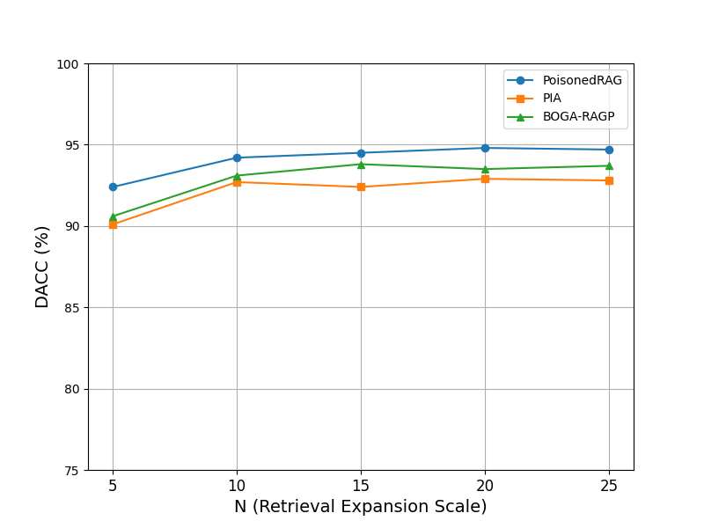 | 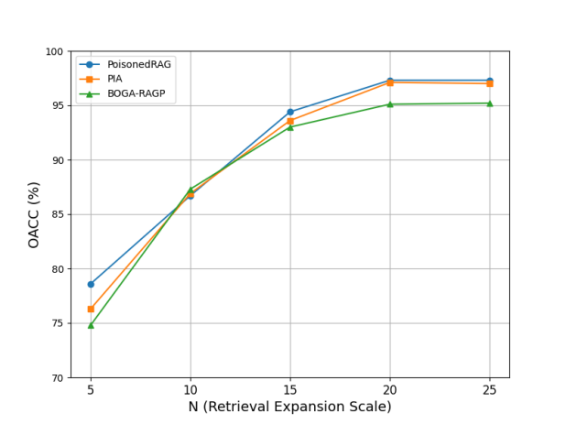
（a）参数消融DACC结果 | （b）参数消融OACC结果
图5-1 NQ数据集上迁移实验结果
组件消融结果如表5-2所示。总体而言，去除任一关键模块都会导致防御性能下降，说明本文所构建的检索扩展、嵌入空间异常检测、句子级困惑度异常检测以及外部护栏协同机制均具有实际贡献。其中，去掉检索扩展后，三种攻击下的 OACC 分别下降至 88.9%、87.4% 与 87.3%，较完整算法出现明显退化，说明检索扩展能够通过扩大候选集合、提升干净证据占比，为后续异常检测创造更有利的过滤条件；去掉第二阶段的嵌入空间异常检测后，DACC 与 OACC 均出现最明显下降，表明该阶段对于捕捉投毒文本在语义空间中的异常聚集模式具有核心作用，是整个检索护栏的关键检测环节；去掉第三阶段的句子级困惑度异常检测后，在三种攻击下仍出现稳定退化，说明局部语言风格断裂与困惑度跳变等细粒度统计特征能够为嵌入空间检测提供有效补充。此外，去掉输入与输出护栏后，DACC 变化不显著，但在 PIA 场景下 OACC 由 97.1% 明显下降至 84.9%，说明外部护栏虽然并不直接决定检索阶段的文本级判别精度，却能够有效抑制提示注入类攻击在生成端的放大效应。综合来看，完整算法在三类攻击下均取得了最优或接近最优的 DACC 与 OACC，验证了各模块之间具有明显的功能分工与协同增益。
表5-2 防御方法与基线方法的对比实验结果
攻击方法 | 防御方法
 | 无检索扩展 |  | 无阶段2 |  | 无阶段3 |  | 无外部护栏 |  | 完整算法
 | DACC | OACC | DACC | OACC | DACC | OACC | DACC | OACC | DACC | OACC
Poisoned-RAG | 93.8 | 88.9 | 85.3 | 87.4 | 91.2 | 93.7 | 93.2 | 95.0 | 95.0 | 97.0
PIA | 91.7 | 87.4 | 83.9 | 85.1 | 90.8 | 92.3 | 90.1 | 84.9 | 93.0 | 97.1
本文 | 91.1 | 87.3 | 82.5 | 84.0 | 90.1 | 91.9 | 92.1 | 93.9 | 93.3 | 95.2
运行时间开销实验结果如图5-2所示。整体来看，本文方法在三种攻击场景和三个数据集上均表现出相对更高但仍处于可接受范围内的时间开销。由于所设计的组合式检索护栏在在线推理阶段额外引入了检索扩展、嵌入空间异常检测以及句子级困惑度分析等处理步骤，增加了候选证据过滤与重排序的计算量。本文方法在全部实验设置下的时间开销始终稳定控制在 1.20–1.32 s 区间内，跨数据集与跨攻击波动较小，整体仍具备较好的运行稳定性与工程部署可行性。
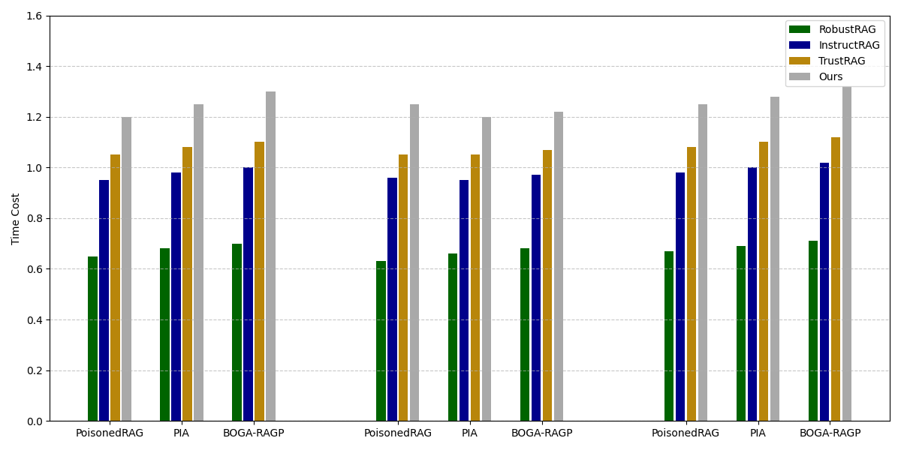
图5-2 运行开销实验结果

5.5 本章小结
本章围绕电力调度场景下RAG系统面临的知识库投毒风险，设计并实现了一种面向检索阶段的组合式防御框架。该框架首先提出了由检索扩展、嵌入空间异常检测与句子级困惑度异常检测构成的检索护栏，实现对可疑支撑证据的前置识别、过滤与重排。然后在此基础上进一步结合输入护栏与输出护栏，构建了覆盖查询输入、证据检索与结果生成全过程的全链路护栏体系，从而形成对提示注入、毒化证据召回与不安全输出的分层协同防护。最后，通过跨数据集对比实验、参数消融实验、组件消融实验以及运行时间开销实验，验证了所提方法在不同攻击场景下能够在保持正常问答能力的同时显著提升检测准确率与输出准确率，并具备较好的稳定性与工程部署可行性。

第六章 电力人工智能应用的安全靶场系统设计与实现
本文第三章围绕电力人工智能应用的工程化落地需求，构建并实现了基于数字孪生的AI模型训推一体可视化平台，完成了算力资源、数据资产、模型生命周期以及电力调度RAG应用流程的统一映射与可视化管理。第四章本文指出该系统电力调度决策业务RAG链路在可信性方面存在现实安全隐患，并提出了基于双目标遗传算法的BOGA-RAGP攻击方法，揭示了黑盒条件下投毒语料仍可通过强化可检索性与语义隐蔽性对生成结果造成显著误导。第五章进一步针对上述风险，提出了检索护栏，并融合输入护栏与输出护栏协同构成组合式防御框架，有效提升了系统对污染证据的识别、过滤与抑制能力。
为了将上述攻防技术研究成果进行统一集成、可操作验证与展示应用，靶场系统立足于第三章所构建的数字孪生可视化平台，以电力调度RAG应用、知识库、数据资产、模型资产与相关算力资源为核心靶标对象，将第四章的知识库毒化攻击方法与第五章的组合式防御框架进行统一集成，在其基础上进一步叠加态势感知、导调评估与复盘验证等能力，设计并实现一个面向电力人工智能应用的安全攻防演练与验证环境，支撑从攻击模拟、防御部署到效果评估的全流程闭环验证。

6.1 需求分析
靶场系统需要基于五方协同机制实现从靶标构建、攻击模拟、防御部署到态势感知、预案生成、效果评估的全流程闭环验证，并进一步覆盖数据处理、模型训练、推理服务与智能体应用等AI全生命周期对象。本节围绕完整攻防演练流程，对系统的功能需求与非功能需求进行系统性分析。

6.1.1 攻防演练流程
为保证靶场演练具有清晰的组织边界与职责分工，本文类比网络靶场构建，采用黄、白、红、蓝、绿五方协同机制如图6-1所示。黄方负责演练方案制定、流程导调与结果裁定；白方负责靶标环境构建、资源保障与场景恢复；红方负责实施攻击模拟并验证攻击效果；蓝方负责部署防御策略并开展检测、阻断与处置；绿方负责全程监测感知、态势分析与效果评估。
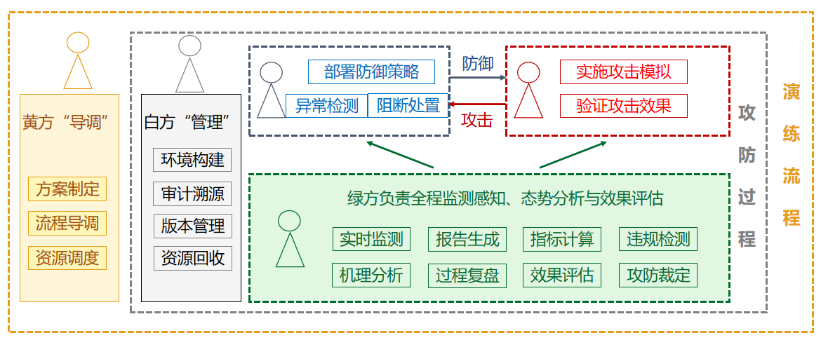
图6-1 靶场五方协同机制
在演练准备阶段，黄方首先依据预设目标制定演练方案，明确演练场景、角色权限、实施流程与评价指标；白方依托第三章构建的数字孪生可视化平台完成靶标环境装载与初始化，对知识库、RAG应用、模型资产、数据资产及相关资源进行统一配置，确保演练环境与真实业务逻辑保持一致；绿方同步完成日志采集、状态监测与可视化链路部署，为后续攻击识别、过程展示和复盘分析提供基础支撑。
在攻击实施阶段，红方调用第四章提出的知识库毒化攻击方法，对目标知识库实施投毒，诱导RAG系统在检索增强生成过程中召回污染证据并输出错误调度建议。此阶段的核心在于复现知识库被污染后对检索结果、生成内容及业务决策带来的影响，使攻击路径、作用环节与风险传播过程能够在靶场中被完整呈现。
在防御响应阶段，蓝方调用第五章构建的组合式防御框架，在输入、检索与输出等关键环节实施异常检测、污染证据过滤与生成结果校验，对红方攻击进行拦截和缓解；绿方持续汇聚攻击日志、防御日志、检索结果和业务输出等多源数据，开展全过程态势感知与关联分析；黄方则根据演练进展对攻击强度、防御节奏和场景状态进行导调控制，保证演练过程既贴近实战又处于可控范围之内。
在复盘评估阶段，系统基于全过程采集数据，对攻击成功情况、防御有效性和业务影响程度进行综合评估，并结合第三章平台的时间轴回放能力，对关键攻击路径、防御决策点和结果变化过程进行可视化复现，最终形成演练报告与评估结论。
最终整个流程体现了“靶标仿真—攻击模拟—防御验证—态势感知—效果评估”的闭环机制，形成可操作、可验证、可评估的人工智能安全靶场系统。

6.1.2 功能性需求
依据上述演练流程，本文所设计系统系统应满足以下功能性需求：
- 靶标环境管理：靶标环境需具备与真实业务环境的高保真映射能力，能够对知识库、RAG应用、数据资产、模型资产及相关算力资源进行统一装载、配置与管理，支持环境初始化、版本切换、快照备份与一键恢复，为多轮攻防演练提供高保真、可复现的靶标环境。
- 红蓝攻防能力：系统应集成第四章提出的知识库毒化攻击方法与第五章提出的组合式防御框架，支持红方开展攻击目标配置、毒化文档生成与攻击执行，支持蓝方开展输入护栏、检索护栏和输出护栏的部署、调整与联动验证，从而形成完整的攻防对抗能力。
- 态势感知与预案生成：系统需构建覆盖攻防全链路的态势感知体系，对知识库访问、检索召回、模型推理、防御动作和业务输出等关键环节进行全过程数据采集与可视化展示，支持攻击路径分析、异常关联定位和风险态势感知，并能够结合攻防过程生成相应的处置建议与预案支撑信息。
- 演练导调与评估：系统应支持演练方案配置、角色管理、流程控制与异常干预，并能够围绕攻击成功率、防御有效性、业务影响度等指标开展量化评估，自动生成演练报告，同时支持基于时间轴的过程回放与复盘分析。

6.1.3 非功能性需求
除功能性需求外，系统还需满足性能、可靠性、可扩展性与安全性等非功能性需求。
（1） 性能需求：系统应具备较好的交互响应与过程展示能力，以保证攻防演练的连续性与可观测性。对于场景切换、策略下发、日志查询等一般交互操作，系统响应时间应控制在 2s 以内；对于攻击告警、检索异常、防御动作触发等关键事件，态势界面更新延迟应控制在 3s 以内；对于一次完整的攻击执行结果展示或防御策略生效反馈，其可视化呈现时间原则上不超过 5s。通过上述约束，保证演练过程具备较好的实时感知能力。
（2）可靠性需求：系统应能够支持多轮次演练任务稳定运行，并具备环境恢复与异常容错能力。对于演练过程中产生的关键日志、攻击记录、防御记录和评估结果，系统应保证完整保存，避免因中断导致数据丢失；对于靶标环境异常或演练终止等情况，系统应支持基于快照的快速恢复，环境重置时间应控制在 60 s 以内，从而保证后续演练能够连续开展。
（3）可扩展性需求：系统应采用模块化设计思路，使攻击方法、防御策略、监测规则和评估指标能够独立接入与灵活替换。后续若新增新的攻击算法、防御组件或业务场景，应尽量通过接口扩展与参数配置完成，而不对系统整体架构进行大幅修改，以保证靶场平台具备持续演进能力。
（4）安全性需求：系统应与真实业务环境保持隔离运行，确保所有攻击行为均限定在受控靶场范围内，避免演练过程对实际业务造成影响。同时，系统应具备基于角色的访问控制能力，对黄、白、红、蓝、绿不同角色分配差异化权限，并对关键操作进行审计记录；对于演练中涉及的数据、知识库内容和模型配置等信息，也应采取必要的脱敏和保护措施，防止因靶场运行引入新的安全风险。

6.2 系统概要设计

6.2.1 架构设计
本文将系统总体架构设计为由资源层、数据层、逻辑层、管控层以及交互层构成的五层架构，如图6-2所示。
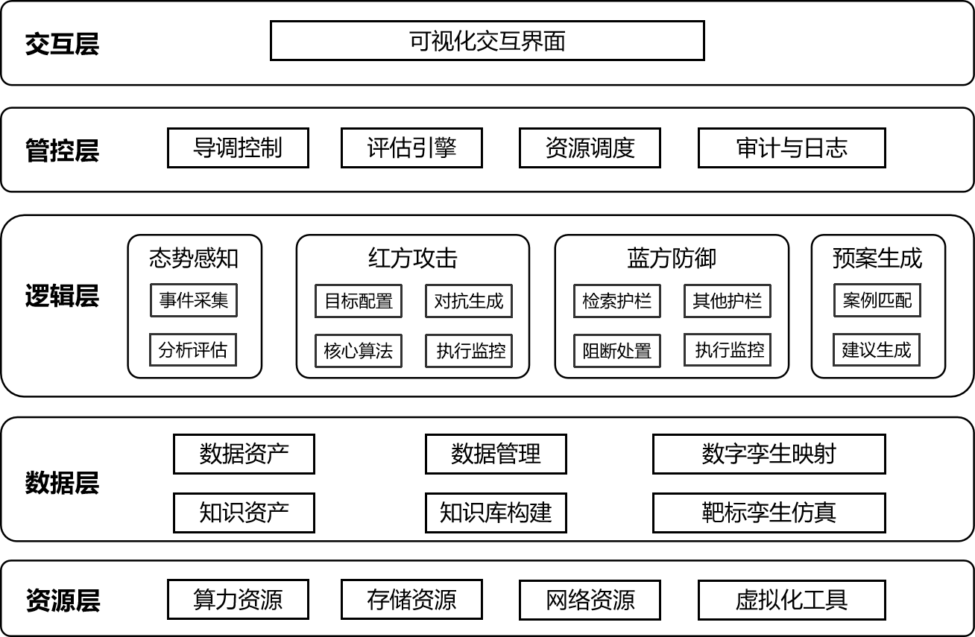
图6-2 靶场系统总体架构
资源层是系统运行的底层基础，主要包括算力资源、存储资源、网络资源以及虚拟化工具等基础设施能力。该层为靶场中各类模型服务、知识库服务与攻防任务提供必要的运行环境与资源保障，也是安全演练过程中各类业务实例得以部署、启动与回收的基础支撑。
数据层负责对靶场中的核心数据对象及其映射关系进行组织与管理，主要包括数据资产、知识资产、数据管理、知识库构建、数字孪生映射和靶标孪生仿真等内容。该层在继承数据与知识管理能力的基础上，进一步面向安全靶场场景对业务数据、知识片段、模型状态、运行记录和孪生对象进行统一汇聚与管理，实现从底层资源到上层靶标环境的数字化映射与状态承载，为后续攻防行为追踪、态势分析和演练评估提供可靠的数据基础。
逻辑层是系统的核心能力实现层，负责承载安全靶场中的主要业务逻辑与攻防功能。其中，红方攻击模块负责完成目标配置、核心算法调用、对抗内容生成与执行监控；蓝方防御模块负责承载检索护栏、其他护栏、阻断处置与执行监控等能力；态势感知模块负责对演练过程中的关键事件进行采集、汇聚与分析评估；预案生成模块则基于案例匹配与建议生成，为防御响应和导调决策提供辅助支持。通过逻辑层的统一组织，系统能够将第四章与第五章提出的攻击、防御方法以及态势分析能力转化为可执行、可联动、可验证的工程化功能。
管控层负责对整个靶场系统的运行过程进行组织、控制与保障，主要包括导调控制、评估引擎、资源调度以及审计与日志等功能。该层既承担演练流程编排、资源协调和过程干预等管理职责，又负责对攻防结果、系统状态和关键指标进行统一评估与记录。通过管控层的设置，系统能够实现从攻防执行到过程监管、再到结果评估的闭环控制。
交互层是系统面向用户的统一展示与操作入口，主要以可视化交互界面的形式为黄、白、红、蓝、绿五方提供相应的功能支撑。该层将下层输出的环境状态、攻击过程、防御结果、态势信息和评估结论进行可视化呈现，并支持用户完成演练配置、过程监控、态势查看、告警展示、结果分析和复盘回放等操作，将复杂的攻防演练过程以直观、清晰的方式呈现给不同角色用户。
综上，资源层与数据层主要继承并扩展第三章平台能力，构成安全靶场的基础运行底座；逻辑层与管控层则集中体现攻防演练、态势分析与过程控制等核心能力；交互层面向不同角色用户提供统一的可视化操作入口，最终自下而上形成一个集资源承载、数据支撑、攻防执行、过程管控与结果展示于一体的完整系统架构，为本章靶场系统的攻防演练、态势感知和效果评估提供架构基础。

6.2.2 功能模块设计
依照上述总体架构，本文将系统功能划分为靶标环境管理、红方攻击、蓝方防御、态势感知与预案生成、演练导调与评估五个核心功能模块。
靶标环境管理模块对应白方核心职责，是整个安全靶场的运行基础。该模块负责对第三章平台中的知识库、数据集、模型版本、提示模板、推理服务及底层资源进行统一装载、配置、启停与恢复，并提供环境快照、版本切换、场景编排和资源调度等能力。其目标在于为红蓝对抗提供高保真、可重复、可恢复的演练环境，并保证靶标状态能够与数字孪生对象持续同步。
红方攻击模块对应第四章研究成果的工程化落地。该模块负责将 BOGA-RAGP 等攻击能力封装为可执行组件，支持攻击目标配置、毒化语料生成、知识库注入、攻击过程跟踪与结果记录等功能。模块既要体现攻击链的完整性，也要兼顾参数化配置与场景适配能力，使红方能够围绕不同查询目标、不同业务任务和不同攻击强度开展多样化实战模拟。
蓝方防御模块对应第五章研究成果的系统化实现。该模块对输入护栏、检索护栏和输出护栏进行统一管理与协同编排，支持防御策略配置、规则更新、阈值调节、异常拦截、证据替换和响应联动等功能。通过该模块，蓝方可以在演练中实时观察防御效果，并根据绿方态势分析结果动态优化策略，从而体现电力 人工智能应用“纵深防御、协同处置”的安全思路。
态势感知与预案生成模块是系统的分析中枢，对应绿方核心职责。该模块负责汇聚知识入库日志、检索命中记录、模型输入输出摘要、防御动作日志、资源状态指标，构建覆盖数据、知识、模型、应用和资源的全链路态势视图。在此基础上，模块进一步实现事件关联、攻击链重建、风险评估、影响分析和关键节点定位，并结合规则库、案例库和预案模板自动生成防御建议与处置预案，最终实现从可见到可判、再到可用的能力跃迁。
演练导调与评估模块对应黄方核心职责，负责将整个靶场系统组织成可控的演练流程。该模块支持演练方案制定、角色分配、规则约束、流程控制、人工干预、过程记录、指标计算、报告生成与过程回放等功能。特别是在评估层面，该模块可综合各项指标形成结构化的量化报告，从而把攻防算法实验指标与系统级验证统一到同一评估框架之下。

6.3 系统详细设计与实现
本文系统整体采用前后端分离的工程化实现方式，前端采用 Vue 3 框架构建，结合 Element Plus 完成场景配置、策略管理、任务控制和表单交互页面，利用 ECharts 实现资源态势、统计指标和评估结果的图表展示。后端采用 FastAPI 构建统一的 RESTful 接口服务，并通过 Uvicorn 完成服务部署。此外，系统以 MySQL 实现演练任务、策略配置、攻击防御日志等结构化数据的持久化存储，以 Redis 缓存运行态、告警信息和阶段性中间结果，并通过 WebSocket 将关键状态变化实时推送至前端界面。
接下来，本节面向具体功能模块，围绕模块职责、核心组成、交互流程与实现方法进一步对靶场系统的核心功能进行详细设计与实现。

6.3.1 靶标环境管理
靶标环境管理模块是整个安全靶场系统运行的基础，主要负责对电力调度 RAG 应用、知识库、模型服务以及底层算力资源进行统一装载、配置、启停与恢复，为后续红蓝攻防演练提供高保真、可重复的靶标环境。通过该模块，系统可将不同演练场景抽象为标准化环境实例，从而支撑多轮次演练的快速切换与稳定复现。
该模块的核心类图如图6-4所示，类图主要包括 EnvironmentController、AssetRegistry、ResourceMonitor、SnapshotManager 和 TwinSyncService 五个核心类。其中，EnvironmentController 负责接收环境初始化、切换与回滚请求；AssetRegistry 负责维护知识库版本、模型版本和服务配置等环境元数据；ResourceMonitor 负责采集检索服务、生成服务及 CPU、GPU、内存等资源状态；SnapshotManager 负责保存和恢复环境快照；TwinSyncService 负责将环境状态同步至数字孪生可视平台。整体类图结构较为简洁，能够反映环境管理模块“控制—采集—恢复—同步”的基本实现逻辑。
该模块时序图如图6-5所示。当黄方在场景配置页面选择演练模板并提交初始化请求后，前端通过 Vue 3 页面调用后端 FastAPI 接口，EnvironmentController 根据场景编号从 AssetRegistry 中读取对应的知识库版本、模型参数和防御基线，随后完成知识库挂载、向量索引绑定和模型装载。环境启动完成后，ResourceMonitor 对关键服务和底层资源进行健康检查，并由 TwinSyncService 通过 WebSocket 将状态变化实时推送到可视化界面；当演练结束或环境异常时，EnvironmentController 调用 SnapshotManager 执行环境回滚与恢复。
该模块的场景配置界面和环境状态界面分别如图6-6、图6-7所示，前者用于完成演练模板选择与参数配置，后者用于展示环境实例、服务状态及资源占用情况。

6.3.2 红方攻击
红方攻击模块是靶场系统中红方能力的工程化实现部分，核心功能在于将第四章提出的知识库投毒攻击方法封装为可执行、可配置、可记录的攻击流程。该模块能够完成攻击任务创建、目标配置、毒化文本生成、知识注入、攻击触发以及结果判定等全过程操作，从而支撑不同场景下的攻击复现与效果验证。
该模块的核心类图如图6-8所示，主要包括 AttackController、AttackTask、PoisonGenerator、KnowledgeInjector 和 AttackEvaluator 五个核心类。其中，AttackController 负责攻击任务的创建、调度与生命周期管理；AttackTask 负责维护目标问题、误导方向、注入数量和攻击强度等任务参数；PoisonGenerator 封装第四章提出的 BOGA-RAGP 算法，用于生成毒化文档；KnowledgeInjector 负责调用知识入库接口并触发向量索引更新；AttackEvaluator 负责在攻击执行后完成结果判定与日志记录。通过上述类之间的协同，可较为完整地表达红方攻击模块“生成—注入—验证”的实现链路。
该模块的交互图如图6-9所示。黄方或红方首先在攻击任务配置界面中填写目标问题、攻击强度和注入策略，前端提交请求后由 AttackController 创建攻击任务并驱动 PoisonGenerator 生成毒化文本；随后 KnowledgeInjector 将毒化内容写入知识库并完成索引刷新，AttackEvaluator 再自动发起目标查询，对回答内容、召回位置和误导程度进行综合判定，最终将攻击结果写入 MySQL。红方攻击模块采用“异步执行+注入后验证+全过程留痕”的实现方式，既保证了攻击链条的完整性，也增强了攻击任务的可复盘性。
攻击任务配置界面和毒化文本预览界面分别如图6-10、图6-11所示，前者用于完成攻击参数配置，后者用于展示生成的毒化内容及其注入状态。

6.3.3 蓝方防御
蓝方防御模块是靶场系统中负责安全防护与联动响应的核心模块。该模块将输入护栏、检索护栏和输出护栏嵌入同一条 RAG 查询链路中，对查询输入、候选证据和最终生成结果进行分层防护，实现对知识库毒化攻击的检测、过滤与抑制。
该模块的核心类图如图6-12所示，主要包括 DefenseCoordinator、InputGuard、RetrievalGuard、OutputGuard 和 StrategyManager 五个核心类。其中，DefenseCoordinator 负责组织一次查询在各护栏中的执行顺序；InputGuard 负责完成提示注入、异常查询和高风险输入识别；RetrievalGuard 封装检索扩展、嵌入空间异常检测和句子级困惑度异常检测等方法，对候选证据进行过滤与重排；OutputGuard 负责对生成答案执行证据一致性校验和业务规则约束；StrategyManager 负责维护防御模板、阈值参数及响应策略。该类图用较少的核心类概括了蓝方防御模块的主要实现结构，突出其协同编排与分层过滤的特点。
该模块的交互图如图6-13所示。当用户提交查询后，DefenseCoordinator 首先调用 InputGuard 对输入内容进行风险检测；若输入通过校验，则进入检索阶段，由 RetrievalGuard 对召回证据进行扩检索、异常筛除与可信重排；随后生成服务依据过滤后的证据生成回答，并由 OutputGuard 完成一致性校验与规则约束；最后，StrategyManager 根据检测结果执行拦截、重试、替换回答或告警上报等动作，并将执行日志写入 MySQL、运行状态写入 Redis。该模块保证了不同护栏能够在同一路径内协同工作，同时也支持策略独立启停与参数调节。
防御策略配置界面和证据审查界面分别如图6-14、图6-15所示，前者用于设置护栏启停和阈值参数，后者用于查看证据过滤结果及防御判定依据。

6.3.4 态势感知与预案生成
态势感知与预案生成模块是整个靶场系统的分析中枢。该模块对演练全过程中的多源事件进行统一采集、关联分析、风险评估和处置建议生成，使系统具备从日志展示到态势研判、再到预案辅助的能力。
该模块的核心类图如图6-16所示，主要包括 EventCollector、EventNormalizer、CorrelationEngine、RiskEvaluator 和 PlanGenerator 五个核心类。其中，EventCollector 负责从知识入库、检索服务、生成服务、防御服务和资源监控链路持续采集原始事件；EventNormalizer 负责统一时间戳、任务编号、对象标识和事件类型；CorrelationEngine 负责将离散事件关联为完整的攻击链和响应链；RiskEvaluator 负责根据影响范围、严重程度和业务敏感等级计算风险水平；PlanGenerator 结合规则模板与历史案例生成处置建议。
该模块的交互图如图6-17所示。系统首先对演练过程中产生的多源日志和运行状态进行汇聚，随后由 CorrelationEngine 按任务编号和时间顺序将“毒化文档注入—异常召回—结果偏移—防御触发”等关键事件串联为同一条攻击链或响应链；在此基础上，RiskEvaluator 计算当前风险等级，PlanGenerator 结合案例库和预案模板生成处置建议，并通过 WebSocket 将分析结果推送到态势展示页面与预案推荐页面，最终实现从多源数据展示到风险研判、再到预案辅助的完整闭环。
态势总览界面和预案生成界面分别如图6-18、图6-19所示，前者重点展示攻击链路、风险分布和资源状态，后者重点展示推荐处置策略及其触发依据。

6.3.5 演练导调与评估
演练导调与评估模块是整个安全靶场系统的组织与控制中心，将前述攻防、感知等能力编排为一套可创建、可启动、可干预、可评估、可回放的完整演练流程。
该模块的核心类图如图6-20所示，主要包括 DrillController、ScriptManager、ProcessScheduler、EvaluationEngine 和 ReplayManager 五个核心类。其中，DrillController 负责演练任务的创建、启动、暂停、恢复和结束；ScriptManager 负责根据场景模板、攻击方式、防御基线和评价指标生成演练脚本；ProcessScheduler 负责按照脚本顺序调用环境管理、攻击、防御和态势分析等服务；EvaluationEngine 负责汇总攻击日志、防御日志、态势事件和资源状态，计算攻击成功率、防御有效性、业务影响程度、响应时延和资源开销等指标；ReplayManager 负责按时间顺序组织关键事件并生成回放时间轴。通过上述核心类的协同，可以较完整地支撑演练组织与评估分析的实现需求。
该模块的交互图如图6-21所示。黄方首先在演练编排页面中创建演练任务并配置场景参数，DrillController 接收请求后调用 ScriptManager 生成任务脚本，再由 ProcessScheduler 按顺序驱动靶标环境初始化、攻击执行、防御响应和态势分析；在演练过程中，黄方可根据实时态势结果执行暂停、恢复、切换场景、调整攻击强度或强制结束等导调操作；演练结束后，EvaluationEngine 自动生成量化评估报告，ReplayManager 则将关键过程重构为可回放时间轴。
该模块的实时导调界面和演练评估界面分别如图6-22、图6-23所示，前者用于展示任务执行状态与人工干预入口，后者用于展示核心评估指标、过程统计结果及演练回放信息。

6.4 系统部署与测试
为验证所设计电力人工智能应用安全靶场系统的可部署性、功能完整性与运行稳定性，本节从部署环境与部署方式、功能测试以及性能测试三个方面对系统进行说明。本文系统面向红、蓝、黄、绿多方协同演练场景，既要保证攻击、防御、感知和评估等核心能力能够在统一环境中协同运行，又要满足演练过程对实时性、可靠性和可恢复性的要求。因此，有必要在完成系统设计与实现后，对其工程部署方式和实际运行效果进行进一步验证。

6.4.1 系统测试环境
本安全靶场系统采用的部署和测试环境如下表6-1所示：
表6-1 资源名称与配置使用
资源名称 | 配置
服务器GPU | NVIDIA GeForce RTX 4090
服务器CPU | Intel(R) Xeon(R) Platinum 8352V CPU @ 2.10GHz
服务器操作系统 | Ubuntu20.04
客户端GPU | NVIDIA GeForce RTX 1650
客户端CPU | Intel(R) Core(TM) i5-9300H CPU@ 2.40GHz
操作系统 | Windows11
浏览器 | Chrome

6.4.2 功能测试
为验证电力人工智能应用安全靶场系统各核心模块能够按照设计要求稳定运行，本节对系统核心功能进行逐项测试。
表6-2 环境管理与场景配置功能测试
测试名称：环境管理与场景配置
测试步骤：
进入场景配置页面，选择配置信息与知识库，提交初始化请求。
预期结果：系统能够根据所选配置完成知识库挂载，环境状态正确。
测试结果：系统完成演练环境初始化
是否通过：测试通过
表6-3 红方攻击功能测试
测试名称：红方攻击能力测试
测试步骤：
进入攻击配置页面，输入目标问题及对抗内容、注入数量。
提交并生成对抗段落。
预览对抗段落后确认注入。
预期结果：系统能够成功生成相应对抗段落并存入知识库。
测试结果：系统完成攻击任务创建，按预期生成对抗段落。
是否通过：测试通过
表6-4 蓝方防御功能测试
测试名称：蓝方防御功能测试
测试步骤：
进入防御配置页面，启用输入护栏、检索护栏和输出护栏。
设置检索扩展比例、异常检测阈值与输出约束规则。
预期结果：系统能够根据配置对输入、检索候选以及输出依次检测。
测试结果：系统实现异常检测与过滤，完成防御任务。
是否通过：测试通过
表6-5 态势感知与预案生成功能测试
测试名称：态势感知与预案生成
测试步骤：
查看知识入库日志、检索命中记录以及资源状态。
进入预案生成页面，查看推荐处置建议。
预期结果：系统能够对演练事件整体分析并给出预案。
测试结果：系统可展示评估报告，并提供预案。
是否通过：测试通过

6.4.3 性能测试
为验证电力人工智能应用安全靶场系统在实际攻防演练过程中的响应效率与运行稳定性，本文从核心业务链路平均响应时间和系统资源占用情况两个方面开展性能测试。测试过程中，对环境配置与场景切换、攻击任务执行、防御任务执行、告警触发和评估报告生成等典型操作分别重复执行20次，并取平均值作为最终结果；同时选取完整演练链路持续运行场景，对服务器内存、显存和硬盘占用情况进行监测，统计其平均值与峰值。
由表6-6可知，系统在核心业务链路上的平均响应时间均满足前述性能需求。其中环境配置与场景切换控制在2 s以内，告警触发控制在3 s以内，攻击、防御和报告生成等复杂操作均控制在5 s以内，说明系统能够较好支撑攻防演练过程中的实时交互与结果反馈。
表6-6 核心业务链路性能测试结果
测试内容 | 性能要求 | 平均耗时 | 测试结论
环境配置与场景切换 | ≤2 s | 1.36s | 满足要求
攻击任务执行 | ≤5 s | 4.23s | 满足要求
防御任务执行 | ≤5 s | 2.81s | 满足要求
告警触发 | ≤3 s | 2.17s | 满足要求
评估报告生成 | ≤5 s | 4.58s | 满足要求
由表6-7可知，在完整演练链路持续运行条件下，服务器内存、显存和硬盘占用均保持在较稳定范围内，未出现资源耗尽或明显波动现象。说明当前部署环境能够满足系统各功能模块协同运行需求，具备一定的连续演练能力和工程部署可行性。
表6-7 系统资源占用情况
测试内容 | 平均值 | 峰值 | 测试结论
服务器内存占用 | 6.24GB | 8.41GB | 满足要求
服务器显存占用 | 7.53GB | 10.87GB | 满足要求
硬盘 | 42.8% | 45.1% | 满足要求

6.5 本章小结
本章设计并实现了电力人工智能应用安全靶场系统。本章首先在前述攻防方法研究成果的基础上，完成了系统的需求分析、总体架构设计以及功能模块划分。其次，结合前后端分离的实现方案，完成了对各模块功能的详细设计与实现。最后，通过系统部署、功能测试与性能测试对平台进行了验证。测试结果表明，该系统能够较好地满足预期设计要求，具备较好的可用性、稳定性和响应效率，可为电力人工智能应用的安全攻防演练与效果评估提供支撑。

第七章 总结与展望
本章围绕本文研究所涉及的关键理论与技术基础展开，首先介绍数字孪生理论及其在AI训推场景中的应用，其次阐述大语言模型与检索增强生成的基本原理，然后分析多目标遗传优化方法，最后介绍RAG知识库投毒攻防相关技术。

7.1 全文总结
本文的主要工作总结如下：
（1）构建了基于数字孪生的 AI 模型训推一体可视化平台，为后续攻防研究提供了统一实验载体。本文面向电力人工智能应用场景，完成了平台总体架构设计、物理—数字虚实映射以及实时同步机制设计，并进一步实现了数据资产管理、数据集与标注管理、知识库构建与管理、AI 模型训推可视化监控以及电力调度 RAG 应用系统。通过上述工作，本文构建了一个可对算力资源、数据资产、模型资产和业务流程进行统一映射与可视化管理的平台环境，并明确了电力调度 RAG 链路中的知识库投毒安全隐患，为后续攻击机理分析与防御方法验证奠定了基础。
（2）提出了基于双目标遗传优化的 RAG 系统知识库毒化攻击方法。针对现有部分投毒方法依赖白盒信息、固定触发词或较强先验假设的问题，本文在黑盒威胁模型下，将毒化文档生成建模为兼顾“检索命中能力”与“语义隐蔽性”的双目标优化问题，并设计了包含种群初始化、交叉算子、动态重要性引导变异以及种群选择与更新在内的完整攻击算法。实验结果表明，所提方法在多个数据集和不同 RAG 组件配置下均具有较好的攻击效果与迁移能力，能够较为真实地刻画开放知识接入条件下 RAG 系统面临的投毒威胁。
（3）提出了面向电力场景的组合式投毒防御框架。针对知识库投毒攻击中污染证据易在检索阶段进入增强上下文的问题，本文将防护能力前移至检索侧，设计了由检索扩展、嵌入空间异常检测和句子级困惑度异常检测构成的检索护栏，并进一步结合输入护栏与输出护栏，构建了覆盖查询输入、证据检索与结果生成全过程的全链路护栏体系。实验结果表明，所提方法在不同攻击场景下能够有效提升检测准确率与输出准确率，同时兼顾一定的正常问答能力和工程部署可行性。
（4）设计并实现了电力人工智能应用安全靶场系统。为将前述攻防研究成果进行统一集成与工程化验证，本文在数字孪生平台基础上，面向电力人工智能应用安全攻防演练需求，完成了系统的需求分析、概要设计、详细设计、部署与测试，形成了包含靶标环境管理、红方攻击、蓝方防御、态势感知与预案生成、演练导调与评估等功能在内的安全靶场系统。测试结果表明，该系统能够较好地支撑知识库投毒攻击模拟、防御策略验证以及演练过程评估，具备较好的可用性、稳定性与展示验证能力。

7.2 后续工作展望
尽管本文围绕电力场景下RAG系统知识库投毒问题开展了较为系统的研究，并取得了一定成果，但仍然存在一些值得继续深入研究的方向：
- 面向更复杂攻击面的投毒攻防研究。本文主要在电力业务场景中探讨文本知识库场景下的RAG投毒问题，随着大模型应用形态不断演进，未来RAG系统可能进一步与多模态知识、工具调用、智能体规划和外部工作流深度结合，相应的攻击面也将更加复杂。后续可围绕多文档协同投毒、多模态知识污染以及面向智能体场景的间接投毒等问题开展进一步研究，并据此探索更具通用性和鲁棒性的安全防护机制。
- 面向在线部署的轻量化与自适应防御。本文提出的组合式护栏在准确性与工程可用性之间取得了较好平衡，但在实际在线场景中，系统仍需进一步兼顾响应时延、资源开销与阈值适配能力。后续可在轻量化异常检测、动态阈值调节、基于反馈的在线学习以及多策略协同调度等方面继续优化，使防御机制能够根据知识库状态、查询类型和风险等级进行自适应调整，从而进一步提升其实时性与部署灵活性。
- 安全靶场与真实业务环境的深度融合。本文实现的安全靶场系统已经能够支撑知识库投毒攻防演练与效果验证，但当前仍偏重于研究验证和原型展示。后续可进一步增强靶场系统与真实业务系统之间的联动能力，完善演练场景编排、指标评估体系、自动化复盘分析与闭环处置机制，并探索与企业安全运营平台、模型服务平台和知识治理平台的对接方式，从而提升靶场系统在实际业务中的应用价值。

参考文献
- Raza M, Jahangir Z, Riaz M B, et al. Industrial applications of large language models[J]. Scientific Reports, 2025, 15(1): 13755.
- 李湘,韩丽,李瑞琪.人工智能在智能制造典型场景的应用研究[J].智能制造,2024,(06):22-26.
- Brehme L, Dornauer B, Ströhle T, et al. Retrieval-Augmented Generation in Industry: An Interview Study on Use Cases, Requirements, Challenges, and Evaluation[J]. arXiv preprint arXiv:2508.14066, 2025.
- Chen L C, Pardeshi M S, Liao Y X, et al. Application of retrieval-augmented generation for interactive industrial knowledge management via a large language model[J]. Computer Standards & Interfaces, 2025, 94: 103995.
- Xue J, Zheng M, Hu Y, et al. Badrag: Identifying vulnerabilities in retrieval augmented generation of large language models[J]. arXiv preprint arXiv:2406.00083, 2024.
- Greshake K, Abdelnabi S, Mishra S, et al. Not what you've signed up for: Compromising real-world llm-integrated applications with indirect prompt injection[C]//Proceedings of the 16th ACM workshop on artificial intelligence and security. 2023: 79-90.
- Zhang B, Xin H, Li J, et al. Benchmarking Poisoning Attacks against Retrieval-Augmented Generation[J]. arXiv preprint arXiv:2505.18543, 2025.
- Vonderhaar L, Machado D, Ochoa O. Surveying the RAG Attack Surface and Defenses: Protecting Sensitive Company Data[C]//2025 IEEE International Conference on Artificial Intelligence Testing (AITest). IEEE, 2025: 69-76.
- Zhang B, Xin H, Fang M, et al. Traceback of Poisoning Attacks to Retrieval-Augmented Generation[C]//Proceedings of the ACM Web Conference 2025. New York: ACM, 2025: 2085-2097.
- Cheng Z, Sun J, Gao A, et al. Secure Retrieval-Augmented Generation against Poisoning Attacks[J]. arXiv preprint arXiv:2510.25025, 2025.
- Lewis P, Perez E, Piktus A, et al. Retrieval-augmented generation for knowledge-intensive nlp tasks[J]. Advances in neural information processing systems, 2020, 33: 9459-9474.
- Karpukhin V, Oguz B, Min S, et al. Dense Passage Retrieval for Open-Domain Question Answering[C]//EMNLP (1). 2020: 6769-6781.
- Shen M, Umar M, Maeng K, et al. Towards understanding systems trade-offs in retrieval-augmented generation model inference[J]. arXiv preprint arXiv:2412.11854, 2024.
- Buffa M, Ferrara A, Picascia S, et al. Enhancing legal document building with Retrieval-Augmented Generation[J]. Computer Law & Security Review, 2025, 59: 106229.
- Park T, Lee G, Kim M S. MobileRAG: A Fast, Memory-Efficient, and Energy-Efficient Method for On-Device RAG[J]. arXiv preprint arXiv:2507.01079, 2025.
- Chen Z, Xiang Z, Xiao C, et al. Agentpoison: Red-teaming llm agents via poisoning memory or knowledge bases[J]. Advances in Neural Information Processing Systems, 2024, 37: 130185-130213.
- Rando J, Tramèr F. Universal jailbreak backdoors from poisoned human feedback[J]. arXiv preprint arXiv:2311.14455, 2023.
- Chaudhari H, Severi G, Abascal J, et al. Phantom: General Backdoor Attacks on Retrieval Augmented Language Generation[J]. arXiv preprint arXiv:2405.20485, 2024.
- Zou W, Geng R, Wang B, et al. PoisonedRAG: Knowledge corruption attacks to {Retrieval-Augmented} generation of large language models[C]//34th USENIX Security Symposium (USENIX Security 25). 2025: 3827-3844.
- Tan Z, Zhao C, Moraffah R, et al. " Glue pizza and eat rocks"--Exploiting Vulnerabilities in Retrieval-Augmented Generative Models[J]. arXiv preprint arXiv:2406.19417, 2024.
- Wang H, Zhang R, Wang J, et al. Joint-GCG: Unified Gradient-Based Poisoning Attacks on Retrieval-Augmented Generation Systems[J]. arXiv preprint arXiv:2506.06151, 2025.
- Zhu H, Fiondella L, Yuan J, et al. NeuroGenPoisoning: Neuron-Guided Attacks on Retrieval-Augmented Generation of LLM via Genetic Optimization of External Knowledge[J]. arXiv preprint arXiv:2510.21144, 2025.
- Li C, Zhang J, Cheng A, et al. CPA-RAG: Covert Poisoning Attacks on Retrieval-Augmented Generation in Large Language Models[J]. arXiv preprint arXiv:2505.19864, 2025.
- Chang Z, Li M, Jia X, et al. One shot dominance: Knowledge poisoning attack on retrieval-augmented generation systems[J]. arXiv preprint arXiv:2505.11548, 2025.
- Ha H, Zhan Q, Kim J, et al. MM-PoisonRAG: Disrupting Multimodal RAG with Local and Global Poisoning Attacks[J]. arXiv preprint arXiv:2502.17832, 2025.
- Yang J, Xu H, Mirzoyan S, et al. Poisoning medical knowledge using large language models[J]. Nature Machine Intelligence, 2024, 6(10): 1156-1168.
- Chi L, Msahli M, Zhang Q, et al. Adversarial attacks on autonomous driving systems in the physical world: a survey[J]. IEEE Transactions on Intelligent Vehicles, 2024.
- Alon G, Kamfonas M. Detecting language model attacks with perplexity[J]. arXiv preprint arXiv:2308.14132, 2023.
- Tan X, Luan H, Luo M, et al. RevPRAG: Revealing Poisoning Attacks in Retrieval-Augmented Generation through LLM Activation Analysis[J]. arXiv preprint arXiv:2411.18948, 2024.
- Zhao S, Jia M, Guo Z, et al. A survey of backdoor attacks and defenses on large language models: Implications for security measures[J]. Authorea Preprints, 2024.
- Chen L, Yang X, Lu Y, et al. PoisonArena: Uncovering Competing Poisoning Attacks in Retrieval-Augmented Generation[J]. arXiv preprint arXiv:2505.12574, 2025.
- Liu Y, Jia Y, Geng R, et al. Formalizing and benchmarking prompt injection attacks and defenses[C]//33rd USENIX Security Symposium (USENIX Security 24). 2024: 1831-1847.
- Shafran A, Schuster R, Shmatikov V. Machine Against the {RAG}: Jamming {Retrieval-Augmented} Generation with Blocker Documents[C]//34th USENIX Security Symposium (USENIX Security 25). 2025: 3787-3806.
- Zhou H, Lee K H, Zhan Z, et al. TrustRAG: enhancing robustness and trustworthiness in retrieval-augmented generation[J]. arXiv preprint arXiv:2501.00879, 2025.
- Si X, Zhu M, Qin S, et al. SeCon-RAG: A Two-Stage Semantic Filtering and Conflict-Free Framework for Trustworthy RAG[J]. arXiv preprint arXiv:2510.09710, 2025.
- Yao H, Shi H, Chen Y, et al. Controlnet: A firewall for rag-based llm system[J]. arXiv preprint arXiv:2504.09593, 2025.
- Microsoft Azure. Azure AI security documentation [EB/OL]. https://docs.microsoft.com/en-us/azure/ai-services/security.
- Google Cloud. AI security best practices [EB/OL]. https://cloud.google.com/security/ai.
- 陶飞,刘蔚然,张萌,等.数字孪生五维模型及十大领域应用[J].计算机集成制造系统,2019,25(01):1-18.DOI:10.13196/j.cims.2019.01.001.
- Grieves M, Vickers J. Digital twin: Mitigating unpredictable, undesirable emergent behavior in complex systems[M]//Transdisciplinary perspectives on complex systems: New findings and approaches. Cham: Springer International Publishing, 2016: 85-113.
- Yassin M A M, Shrestha A, Rabie S. Digital twin in power system research and development: Principle, scope, and challenges[J]. Energy Reviews, 2023, 2(3): 100039.
- Vaswani A, Shazeer N, Parmar N, et al. Attention is all you need[J]. Advances in neural information processing systems, 2017, 30.
- Devlin J, Chang M W, Lee K, et al. Bert: Pre-training of deep bidirectional transformers for language understanding[C]//Proceedings of the 2019 conference of the North American chapter of the association for computational linguistics: human language technologies, volume 1 (long and short papers). 2019: 4171-4186.
- Llama H T. Llama: Open and efficient foundation language models[J]. 2023.
- Brown T, Mann B, Ryder N, et al. Language models are few-shot learners[J]. Advances in neural information processing systems, 2020, 33: 1877-1901.
- Robertson S, Zaragoza H. The probabilistic relevance framework: BM25 and beyond[M]. Now Publishers Inc, 2009.
- Karpukhin V, Oguz B, Min S, et al. Dense passage retrieval for open-domain question answering[C]//Proceedings of the 2020 conference on empirical methods in natural language processing (EMNLP). 2020: 6769-6781.
- Malkov Y A, Yashunin D A. Efficient and robust approximate nearest neighbor search using hierarchical navigable small world graphs[J]. IEEE transactions on pattern analysis and machine intelligence, 2018, 42(4): 824-836.
- Sampson J R. Adaptation in natural and artificial systems (John H. Holland)[J]. 1976.
- Deb K, Pratap A, Agarwal S, et al. A fast and elitist multiobjective genetic algorithm: NSGA-II[J]. IEEE transactions on evolutionary computation, 2002, 6(2): 182-1
- Ebrahimi J, Rao A, Lowd D, et al. Hotflip: White-box adversarial examples for text classification[C]//Proceedings of the 56th Annual Meeting of the Association for Computational Linguistics (Volume 2: Short Papers). 2018: 31-36.
- Kwiatkowski T, Palomaki J, Redfield O, et al. Natural questions: a benchmark for question answering research[J]. Transactions of the Association for Computational Linguistics, 2019, 7: 453-466.
- Bajaj P, Campos D, Craswell N, et al. MS MARCO: A human generated machine reading comprehension dataset[J]. arXiv preprint arXiv:1611.09268, 2016.
- Zhou Y, Zhou B, Li H, et al. Dataset for Industrial Question Answering with Explanation and Scalable Ensemble Generation[C]//Companion Proceedings of the ACM on Web Conference 2025. 2025: 825-828.

致 谢
正文文字正文文字正文文字正文文字正文文字正文文字正文文字正文文字正文文字正文文字正文文字正文文字正文文字正文文字正文文字正文文字正文文字正文文字正文文字正文文字正文文字正文文字正文文字正文文字。
正文文字正文文字正文文字正文文字正文文字正文文字正文文字正文文字正文文字正文文字正文文字正文文字正文文字正文文字正文文字正文文字正文文字正文文字正文文字正文文字正文文字正文文字正文文字正文文字。

攻读学位期间取得的创新成果目录
[1] 郝佳恺， 谢东亮， 逯昊倡， 等. 文本的查询结果确定方法、装置及电子设备：202610248642.6[P]. 2026-03-02.

作者学习经历
起止年月 | 类别 | 学习单位名称 | 学科/专业名称
2016.9-2019.7 | 高中 | 北京市八一学校 | --
2019.9-2023.7 | 本科 | 首都经济贸易大学 | 计算机科学与技术
2023.9-2026.7 | 硕士 | 北京邮电大学 | 计算机科学与技术

